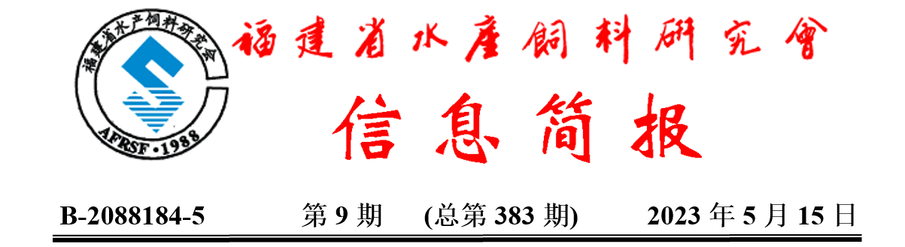

**目录**

重要资讯 1

渔业人和团体入选2023年全国五一劳动奖和全国工人先锋号 1

2023年审定通过的水产新品种公示 2

农业农村部发布74项农业行业标准，17项涉渔 4

农业农村部、中国海警局、公安部同步启动2023年海洋伏季休渔专项执法行动 4

生态环境部启动第三次海洋污染基线调查工作 5

农业农村部就公海自主休渔措施公开征求意见 6

行业资讯 7

福建厦门多措并举落实海洋伏季休渔 7

广东财政每年安排约20亿元支持渔业高质量发展项目实施 8

山东实施专项捕捞等惠渔惠民政策，保护渔业资源促渔民增收 8

“乾动2号”深远海养殖平台入驻定海湾，可年产200吨高品质大黄鱼 10

本会动态 11

省水产技术推广总站专家赴研究会调研 11

会议传递 11

2023中国（凌海）海参全产业链创新发展大会在锦州凌海召开 11

广东省现代化海洋牧场——现代水产种业合作发展院士论坛在深圳成功举办 13

行业思考 17

在巨大的市场背景下寻求养虾产业新路程 17

经营管理 19

向协同要效率，从改变自己开始 19

研究进展 22

黄芪多糖、人参多糖和辣木粉对凡纳滨对虾及其后代免疫功能和抗氧化能力的影响 22

卡拉胶对七彩神仙鱼生长、酶活性和肠道微生物组成的影响 35

科学研究 46

美洲大蠊水提物对吉富罗非鱼生长性能、血清和肝脏生化指标的影响 46

黄鳝幼鳝对四种饲料原料的磷表观消化率 54

饲料研发 60

两种不同复合诱食剂添加水平的饲料中添加甜菜碱对凡纳滨对虾(*Litopenaeus vannamei*)生长性能、饲料利用、脂质代谢和免疫应答的影响 60

配合饲料和冰鲜鱼对大口黑鲈生长和品质的影响 72

**B-2088184-5 第9期 (总第383期) 2023年5月15日**

**重要资讯**

**渔业人和团体入选2023年全国五一劳动奖和全国工人先锋号**

2022年是党和国家历史上极为重要的一年。党的二十大胜利召开，擘画了全面建设社会主义现代化国家、以中国式现代化全面推进中华民族伟大复兴的宏伟蓝图。一年来，全国亿万职工认真学习贯彻习近平新时代中国特色社会主义思想和党的二十大精神，积极投身推动高质量发展火热实践，奋进新征程、建功新时代，在统筹疫情防控和经济社会发展、维护社会大局和谐稳定中作出了重要贡献，各个领域、各条战线涌现出一大批先进集体和先进个人，有力彰显了工人阶级主力军作用。

为大力弘扬劳模精神、劳动精神、工匠精神，充分发挥广大劳模先进的示范引领作用，鼓舞激励亿万职工踔厉奋发、勇毅前行，为实现党的二十大确定的目标任务顽强拼搏，中华全国总工会决定，授予北方华创科技集团股份有限公司等207个单位全国五一劳动奖状，授予陈闽慷等1035名职工全国五一劳动奖章，授予小米科技有限责任公司人工智能实验室语音组等1044个集体全国工人先锋号。4月26日，中华全国总工会印发通知，公布了2023年全国五一劳动奖和全国工人先锋号名单全文。

通知指出，希望受到表彰的先进集体和先进个人，珍惜荣誉、永葆本色，再接再厉、接续奋斗，始终走在前、作表率，在新的征程上再立新功、再创佳绩。

通知号召全国广大职工，全面贯彻习近平新时代中国特色社会主义思想，深入学习贯彻习近平总书记关于工人阶级和工会工作的重要论述，深刻领悟“两个确立”的决定性意义，增强“四个意识”、坚定“四个自信”、做到“两个维护”，以受到表彰的先进模范为榜样，坚定不移听党话、跟党走，努力做到勤勉敬业、甘于奉献，增强本领、团结奋斗，为强国建设、民族复兴贡献智慧和力量！

转摘自中国水产微信公众号

**2023年审定通过的水产新品种公示**

日前，罗非鱼“百容1号”等17个水产新品种经全国水产原种和良种审定委员会审定通过。根据有关规定，现将结果予以公示，公示期为两周，从2023年5月6日起至5月20日结束。

|  |  |  |
| --- | --- | --- |
| 序号 | 品种名称 | 育种单位 |
| 1 | 罗非鱼“百容1号” | 海南海大水产种业发展有限责任公司、海南百容水产良种有限公司、广东海大集团股份有限公司、中山大学 |
| 2 | 穗丰鲫 | 广州市建波鱼苗场有限公司、华南师范大学、广州市南沙区农业农村服务中心 |
| 3 | 长吻鮠“川江1号” | 四川省农业科学院水产研究所、中国水产科学研究院淡水渔业研究中心、四川省珍稀特有鱼类保护与利用中心、西南大学、中国科学院水生生物研究所 |
| 4 | 鲤“龙科12号” | 中国水产科学研究院黑龙江水产研究所 |
| 5 | 红鳍东方鲀“天正1号” | 唐山牧海水产养殖有限公司、中国水产科学研究院黄海水产研究所、大连海洋大学、大连天正实业有限公司 |
| 6 | 罗氏沼虾“数丰1号” | 江苏数丰水产种业有限公司、中国水产科学研究院黄海水产研究所、湖州师范学院、浙江国梁水产科技有限公司 |
| 7 | 青虾“鄱阳湖2号” | 上海海洋大学、武义伟民水产养殖有限公司、江西省水生生物保护救助中心、江西省进贤县军山湖鱼蟹开发公司 |
| 8 | 中国对虾“黄海6号” | 中国水产科学研究院黄海水产研究所、唐山市曹妃甸区会达水产养殖有限公司 |
| 9 | 中华绒螯蟹“金农1号” | 南京农业大学、江苏海普瑞饲料有限公司、江苏华海种业科技有限公司 |
| 10 | 环棱螺“蠡湖1号” | 中国水产科学研究院淡水渔业研究中心、华中农业大学、江西省水产科学研究所、广西壮族自治区水产科学研究院、无锡市水产畜牧技术推广中心 |
| 11 | 青蛤“江海大1号” | 江苏海洋大学、连云港海浪水产养殖有限公司、连云港众创水产养殖有限公司 |
| 12 | 栉孔扇贝“蓬莱红4号” | 中国海洋大学 |
| 13 | 海带“海农1号” | 中国海洋大学、荣成海兴水产有限公司、福建省鑫海水产苗种有限公司、威海长青海洋科技股份有限公司、厦门大学 |
| 14 | 中华鳖“长淮1号” | 中国水产科学研究院长江水产研究所、安徽省喜佳农业发展有限公司 |
| 15 | 金虎杂交斑 | 中国水产科学研究院黄海水产研究所、莱州明波水产有限公司、海南晨海水产有限公司、中山大学、漳州市奕鑫水产有限公司 |
| 16 | 黄颡鱼“全雄2号” | 华中农业大学、中国科学院水生生物研究所、武汉百瑞生物技术有限公司、武汉市农业科学院、湖南省田家湖渔业科技有限责任公司 |
| 17 | 黄姑鱼“全雌1号” | 浙江省海洋水产研究所、浙江海洋大学、浙江省舟山市水产研究所 |

公示期间，任何单位、组织、个人对本公示所列的水产新品种有异议的，请向全国水产原种和良种审定委员会秘书处提出。

联系单位：全国水产原种和良种审定委员会秘书处

单位地址：北京市朝阳区麦子店街18号楼

邮政编码：100125

联系电话：010-59195078

电子邮箱：aquseed＠163.com。

转摘自农业农村部网站

**农业农村部发布74项农业行业标准，17项涉渔**

近日，《畜禽品种（配套系）澳洲白羊种羊》等74项标准业经专家审定通过，以农业农村部公告第664号批准发布为中华人民共和国农业行业标准，自2023年8月1日起实施。标准编号和名称见附件。

该批标准中17项涉渔。其中：鳊等种质及亲鱼苗种标准5项、质量控制技术规范1项、稻渔综合种养技术规范1项、养殖技术规范3项、资源养护技术规程1项、水产流通加工技术规程3项、渔业饲料标准1项、检测方法标准2项。

该批标准文本由中国农业出版社出版，可于发布之日起2个月后在中国农产品质量安全网（http://www.aqsc.org）查阅。

转摘自中国水产微信公众号

**农业农村部、中国海警局、公安部同步启动2023年海洋伏季休渔专项执法行动**

5月1日12时，我国渤海、黄海、东海及北纬12度以北的南海（含北部湾）海域全面进入海洋伏季休渔期，海洋捕捞渔船和捕捞辅助船将回港休渔。当日，农业农村部、中国海警局、公安部联合在山东、福建、广西，分三个海区同步启动2023年海洋伏季休渔专项执法行动，发出行动令，全面动员海上执法力量，共同维护休渔秩序，保护海洋渔业资源。

三部门强调，开展专项执法行动是贯彻落实党的二十大精神，落实今年中央一号文件严格执行休禁渔期制度要求，确保新调整伏季休渔制度落实落地的重要举措。沿海各级渔业渔政、海警、公安部门要提高站位、勇于担当，以破解危害渔业发展的顽瘴痼疾为导向，继续坚持最严格的伏季休渔监管，严厉打击违反伏季休渔规定捕捞等违法犯罪活动，防范化解海上涉渔重大风险隐患，确保伏季休渔秩序良好稳定、渔业资源得到休养生息。

三部门要求，沿海各级渔业渔政、海警、公安部门要强弱项、补短板、抓要害、重实效。一要加强部门间执法协作配合，科学合理调配力量，强化工作会商、情况通报、案件协办，加大行刑衔接力度，依法打击各类涉渔违法犯罪行为。二要严格落实船籍港休渔制度，规范管理专项（特许）捕捞，紧盯异地休渔船舶和养殖渔船、休闲渔船、钓具渔船等不休渔船舶，盯牢专项（特许）捕捞和各海区开渔时点等关键时段，严格执法监管，防范非法捕捞行为发生。强化海上、港口安全监管，守牢安全生产底线，坚决防范和有效遏制重特大安全事故发生。三要广泛开展休渔制度调整、专项捕捞监管、联合交叉执法等方面的宣传引导，加大对违法违规行为特别是大案要案的曝光力度，定期发布典型案例，及时受理群众举报，强化群防群治。

据悉，伏季休渔是我国涉及人口最多、持续历史最长、影响力最大的海洋渔业资源养护管理制度。今年3月，农业农村部印发通告，进一步优化调整了伏季休渔制度，将北纬35度至北纬26度30分之间的黄海和东海海域桁杆拖虾、笼壶类、刺网和灯光围（敷）网4种类型渔船休渔结束时间由8月1日延长至9月16日，并允许该4种类型渔船在休渔期间申请开展专项捕捞，促进捕捞业转型升级，提升渔业治理能力。

转摘自农业农村部网站

**生态环境部启动第三次海洋污染基线调查工作**

近日，生态环境部启动实施第三次海洋污染基线调查（以下简称“三基调查”）并开展春季航次海上调查工作。三基调查是贯彻落实党中央决策部署的重要举措，是一项重大的国情调查，旨在摸清新时期我国海洋生态环境状况的最新家底、全面掌握海洋生态环境基本状况及变化规律等。

我国分别于1976—1982年、1996—2000年开展了第一次和第二次全国海洋污染基线调查。生态环境部本次组织开展三基调查，正值贯彻落实党的二十大精神、开启全面建设社会主义现代化国家新征程的重要历史时期，既是科学认知新世纪以来我国海洋生态环境变化趋势及客观规律的需要，也是系统掌握新时期我国海洋生态环境“零点”资料、定准美丽海湾建设基线和起点的必然要求，对于准确研判当前和今后一个时期海洋生态文明建设和生态环境保护面临的新形势、新问题和新任务等具有重要意义，将为深入打好重点海域综合治理攻坚战、全面推进美丽海湾建设、推动我国海洋生态环境改善从量变到质变等提供重要支撑。

本次三基调查紧紧围绕“摸清家底、发现问题、分析原因、提出对策”的总体思路，以近岸海域和283个海湾为重点，把摸清我国管辖海域环境介质中各类污染物本底状况、精细化掌握各海湾生态环境状况特征和人为活动影响等作为主要目标，统一组织实施、统一时间节点、统一技术规范、统一质控要求、统一数据报送、统一成果集成，形成系统性调查评估成果。调查工作坚持部门协同、上下联动，成立了由相关领域知名院士专家组成的专家咨询组，充分利用生态环境系统内外和沿海地方的优势技术力量，确保三基调查各项任务的高质量推进。

转摘自生态环境部网站

**农业农村部就公海自主休渔措施公开征求意见**

为践行“海洋命运共同体”理念，科学养护和可持续开发公海渔业资源，农业农村部于2020年起连续三年在部分公海海域实施自主休渔措施，取得了积极成效。经组织有关行业协会和科研机构专家研究，农业农村部拟于2023年继续实施公海自主休渔措施，休渔时间和海域保持不变。5月6日，农业农村部渔业渔政管理局印发《关于公海自主休渔措施公开征求意见的通知》，就2023年公海自主休渔实施海域和时间、休渔渔船和作业方式等公开征求意见。

一、实施海域和时间

（一）7月1日至9月30日，32°S—44°S、48°W—60°W之间的西南大西洋公海海域；

（二）9月1日至11月30日，5°N—5°S、110°W—95°W之间的东太平洋公海海域；

（三）7月1日至9月30日，0°N—22°N、55°E—70°E之间的印度洋北部公海海域（不含南印度洋渔业协定管辖海域）。

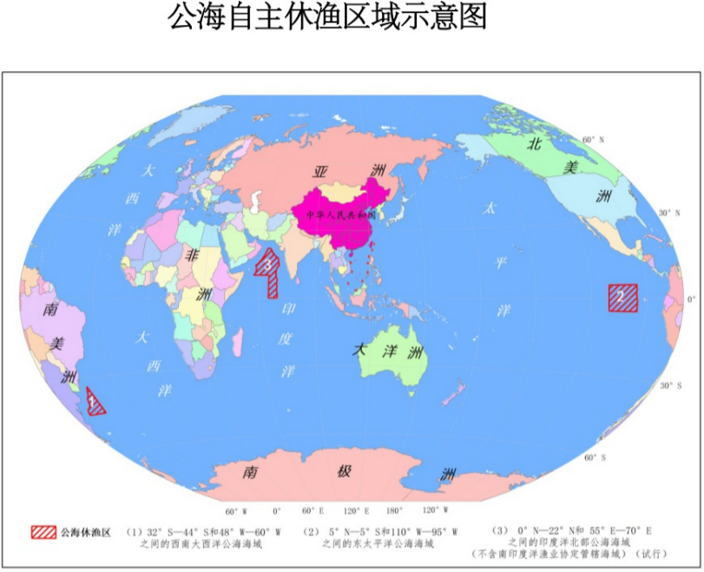

二、休渔渔船和作业方式

在上述（一）（二）（三）海域（详见附图）作业的我国所有鱿鱼钓、拖网、灯光围网（敷网和罩网）等远洋渔船（不含金枪鱼延绳钓、金枪鱼围网渔船），统一实施自主休渔，休渔期间停止一切捕捞作业。

现面向社会公开征求意见，请于2023年5月16日前通过以下途径和方式提出相关意见和建议：

1. 电子邮件：

bofdwf@126.com

2. 传真号码：

010-59193056

3. 通信地址：

北京市朝阳区农展南里11号（邮政编码：100125）农业农村部渔业渔政管理局远洋渔业处，并在信封上注明“公海自主休渔反馈意见”字样

转摘自农业农村部网站

**行业资讯**

**福建厦门多措并举落实海洋伏季休渔**

5月1日12时起，福建省厦门市实施2023年度海洋伏季休渔。为切实实现“船进港、港规范、网封存、人上岸”目标，厦门市海洋综合行政执法支队从早动员、早部署、早准备入手，多措并举大力营造伏季休渔浓厚氛围。

一是召开工作部署会。成立海洋伏季休渔工作领导小组，并实行责任领导分片监管制度，以确保伏休执法监管的落实；4月21日上午，牵头海警、各区农业农村局以及市渔业协会等部门进行全面部署，明确职责分工、监管重难点、监管措施和监管要求。

二是加强港内宣传普及。通过召开渔船民大会，与渔民面对面交流，深入渔村、渔港、码头及海上执法一线等，发放宣传材料、张贴宣传公告，运用微博、微信等新媒体作用等方式，对伏休制度的规定、意义和作用开展伏季休渔宣传。截至５月６日，共宣传群众360余人，张贴宣传通告200余张，悬挂横幅7条，发放宣传画册等材料近千份。

三是开展首日联合执法行动。5月1日上午9时，牵头海警、海事、港口等部门举办2023年度海洋伏季休渔启动仪式暨首日联合执法行动，分海上和岸上同步开展巡查巡航、伏季休渔宣传，共出动船艇9艘、车辆2辆、执法人员69人。

四是持续打击违法捕捞。结合“渔政亮剑2023”和“蓝剑”系列行动，通过开展专项执法、加强与海警联动、依举报突击执法等多种方式，严厉打击违法捕捞行为。4月29日~5月6日，各涉海部门共出动船艇51艘次、执法人员358人次。登检船舶12艘，劝离碍航钓鱼船13艘，清理违规网具10件、流刺网18张。

转摘自中国渔政微信公众号

**广东财政每年安排约20亿元支持渔业高质量发展项目实施**

5月10日从广东省财政厅获悉，近年来，广东省财政积极履行财政职能，发挥“资金投入+政策引导”作用，有力有效推进广东省海洋牧场建设。据悉，2021年~2023年广东省财政每年统筹安排约20亿元支持海洋牧场及深远海养殖全产业链等渔业高质量发展项目实施。

在加大财政资金投入力度上，加强各级财政资金统筹，积极争取中央渔业相关资金支持，并加大专项债券支持力度。另一方面，围绕海洋牧场建设的关键环节，精准发力支持。通过先建后补的方式支持发展深远海智能养殖装备产业，2023年，广东省财政已提前下达5558万元支持湛江、阳江、珠海等地建设751个重力式深水网箱；大力支持海洋牧场种业创新攻关，2021年~2022年安排1.24亿元支持水产种业振兴项目。

此外，发挥财税政策支持作用。一方面，减免海域使用金，2022年新颁布实施的广东省养殖用海征收标准比前一版的养殖用海征收标准大幅降低，整体平均降幅约80%，特别是将位于“20米以深海域”的开放式养殖用海的海域使用金在新标准的基础上再减半征收，推动养殖用海向深海绿色高质量发展，进一步缓解了企业和沿海渔民生产生活成本；另一方面，积极落实税收优惠政策。对海洋牧场相关产业企业符合规定的减免增值税、企业所得税，对符合条件企业发生的研发费用予以税前加计扣除，对捕捞、养殖渔船免征车船税。

同时，发挥财政资金撬动效应，充分利用基金、担保、保险等金融手段，引导社会资本参与海洋牧场建设。2023年初累计完成渔业项目投资12.27亿元，重点投资水产种苗销售、渔业养殖“链主企业”发展、培育优质水产企业品牌等；2023年一季度，广东省水产养殖类担保放款项目89笔，贷款金额1.17亿元。此外，支持设立乡村振兴融资风险补偿资金，通过“政银风险共担模式”“政银保风险共担模式”，支持包括渔业在内的涉农经营主体信贷需求，多层次多方位吸引社会资本支持海洋牧场建设。

转摘自水母网

**山东实施专项捕捞等惠渔惠民政策，保护渔业资源促渔民增收**

4月27日，山东省人民政府新闻办公室举行“山东省海洋伏季休渔新闻发布会”，邀请山东省海洋与渔业执法监察局党委书记、局长鲁波，省农业农村厅总农艺师郭鹏，省海洋与渔业执法监察局副局长、二级巡视员刘均政，省海洋与渔业执法监察局渔业执法监察处相关负责人董学猛，介绍2023年山东省海洋伏季休渔工作部署情况，并回答记者提问。

发布会上，郭鹏介绍，每年伏季休渔期间，山东省农业农村厅都会利用渔业资源休养生息的有利时机，组织开展大规模的增殖放流活动，用足用好渔业产业振兴、惠渔惠民政策措施，在养护渔业资源的同时兼顾好禁捕渔民自主创业、再就业等谋生能力提升。主要措施包括：

一是继续加大增殖放流工作力度。山东省自2005年在全国率先开展增殖放流，至今已增殖放流各类水产苗种超千亿单位，据评估，增殖放流中国对虾、海蜇、三疣梭子蟹分别约占山东省近海对应物种总资源量97%、83%、46%，回捕中国对虾等增殖资源成为山东省近海中小马力渔船60万渔民的主要生产门路。2023年，将继续加强增殖放流规范化管理，组织好6月6日“全国放鱼日”等特色放鱼活动，推广网上“云放鱼”群众性放鱼平台，推动建立以政府投入为主、社会投入为辅的多元化投入机制，全力完成年度增殖放流“70亿单位”目标任务，让增殖放流在增加渔民收入、养护渔业资源等方面继续发挥好重要支撑作用。

二是积极实施专项捕捞等惠渔惠民政策。充分考虑渔民群众诉求，积极争取农业农村部批准同意山东省海蜇、毛虾、鱿鱼三个专项捕捞品种，合理利用资源、增加渔民收入。将在往年工作基础上，研究制定专项捕捞管理方案，细化完善配套安全生产管理、生产船观察员、渔获物日报、渔获物定点上岸等多项制度，以落实渔船进出港报告为抓手，严格作业渔船检验标准，确保每艘出海渔船符合安全生产作业要求；同时调集渔政执法船开展伴航式执法，对出海作业渔船实施24小时动态监控，确保这项优惠政策落实到位。

三是继续发挥好渔业产业振兴政策引领作用。休渔期间，积极发挥好政策杠杆的作用，推动渔业产业各种资源要素向渔区振兴和渔业产业高质量发展聚集，不断拓展渔业产业多元发展模式，大力实施好减船转产、近海渔船及船上设施设备更新改造项目，推进近海捕捞业转型升级。积极推进海洋牧场示范区建设，推广贝-藻-参等多营养层级生态养殖。大力支持重力式深水网箱、桁架类和船型类大型养殖装备建设，积极向深远海进军。持续推进国家级渔港经济区、水产品初加工和仓储保鲜能力等建设项目，加快渔业全产业链培育。通过产业项目实施，积极鼓励引导近海捕捞渔民向海洋牧场、绿色养殖、加工休闲等领域转移，扶持和培植有创新、有引领、有带动能力的渔业企业和集体，把伏季休渔期间闲散的劳动力资源转化成优势的就业资源，确保伏季休渔期间渔民群众有业就、有事干、有钱赚，让更多渔民享受到发展红利。

转摘自齐鲁网

**“乾动2号”深远海养殖平台入驻定海湾，可年产200吨高品质大黄鱼**

5月9日晚，“百台万吨”生态养殖平台项目——“乾动2号”海鱼养殖平台顺利入驻连江县定海湾海域。

“‘乾动2号’锚链固定安装完成后，需要进行网箱转网、升降、养殖监测系统等调试工作，调试成功后即可正式投产，预计年产高品质大黄鱼200吨。”福建乾动海上粮仓科技有限公司相关负责人表示，“乾动”系列深远海养殖模式已进入快速复制阶段，“乾动3号”平台进入筹备阶段，预计本月底动建，今年底投放。

据悉，“乾动2号”是“乾动”系列的第二个平台，也是“百台万吨”项目的第11个平台，由福建乾动海上粮仓科技有限公司投资建造。“乾动2号”由结构浮体、养殖网箱、旋转机构、提升机构四大部分组成，总长67.6米、总宽33.9米，养殖水体达2万立方米，不仅具有抗17级台风、抗赤潮等优势，还搭载了各类智能养殖系统及检测系统等现代化渔业生产设备，所有数据可通过无线传输到养殖户手机终端上，实现智慧养殖。同时，它还运用了整体式转网结构技术，实现全自动转动晒网，大大提高网箱使用寿命。养殖人员不需要出海，就能通过网络远程遥控养殖平台完成饵料投喂、鱼类生长监测、网箱清洗等一系列养殖流程，生产效率将比传统网箱提升3倍以上。

值得一提的是，“乾动2号”还搭载了与国内高校合作研发的更先进的监测系统，对营运过程中锚泊系统、平台结构应力、应变、水文等数据信息进行采集、分析，不仅能满足平台自身维保的需求，还为后续深远海养殖平台的设计优化和装备产业可持续发展提供强大的数据支持。

近年来，连江县委、县政府将海洋产业作为县域经济发展的主攻方向，坚持以工业化思维打造“蓝色粮仓”，持续推进“百台万吨”深远海养殖工程，制定出台涵盖养殖奖补、登记确权、供海方式、保险措施等方面的系列扶持政策，相继投用了“振渔1号”“福鲍1号”以及“定海湾”“泰渔”系列、“闽投1号”“乾动1号”“乾动2号”等11个深远海养殖平台，其中“闽投1号”是全省首台智能化渔旅融合深海养殖平台，集成海洋科普、潜水、冲浪、海上休闲、垂钓、餐饮、观测通信等功能，可实现一二三产业有机融合。这一个个“深海豪宅”的开发、投用打造了深远海智能养殖领域的“连江模板”，为连江县全力做足海洋文章，探索海洋经济高质量发展提供有力支撑。

转摘自海上福建微信公众号

**本会动态**

**省水产技术推广总站专家赴研究会调研**

五月五日上午，福建省水产技术推广总站首席专家钟传明及副站长游宇率调研组一行六人(含福建省农林大学郑思宁副教授等3人）到本会开展《配合饲料替代冰鲜幼杂鱼投喂大黄鱼》课题调研。本会终身荣誉理事长陈启发教授级高工，常务副理事长王奇欣处长，本会资深老成员陈人弼研究员等同志一起探讨。回顾自2003年农业部31号令《限制投喂生鲜杂鱼》发布20年以来经历的曲折历程，本会从事水产养殖业产学研用管岗位的成员努力调查研究宣传。与会者指出：大黄鱼养殖的现况，相比起采用市售颗粒饲料，网箱投喂生鲜杂鱼，摄食好，生长快，易被养鱼户接受；配合饲料主要大宗原料的豆粕、鱼粉靠进口，价高且不断上涨，导致养殖户不能普遍全程采用。但是，从营养学及环境保护要求角度看，大黄鱼配合饲料完全应该也可以替代生鲜杂鱼——加大科技投入，努力优化大黄鱼配合饲料的配方，降低成本；创新研发新的优质蛋白原 ，替代鱼粉和大豆粕；修订含磷量上限指标的《大黄鱼配合饲料》新标准，以确保养殖尾水排放达标，即可在大黄鱼养殖全程实现采用饲料喂养，助力海洋生态建设。由此，呼吁尽快立法，禁止在大黄鱼养殖全过程直接投喂生鲜杂幼鱼。并且由执法部门监督执行。

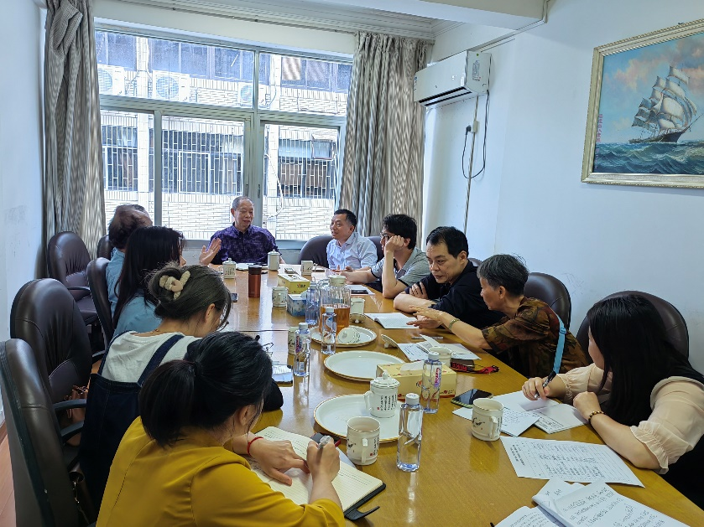

本会秘书处供稿

**会议传递**

**2023中国（凌海）海参全产业链创新发展大会在锦州凌海召开**

为探索凌海海参全产业链创新发展新途径，提升凌海海参行业地位和知名度，加强全国海参产业融合，推动海参全产业链高质量发展，5月8日~9日，2023中国（凌海）海参全产业链创新发展大会在辽宁省锦州凌海市举办。大会主题为“高质量、全产业、新突破”，由中共凌海市委员会、凌海市人民政府、中国渔业协会海参产业分会共同主办。中国水产学会理事长、中国工程院院士包振民，中国水产科学研究院黄海水产研究所研究员、中国工程院院士陈松林，国家农业信息化工程技术研究中心主任、中国工程院院士赵春江，中国渔业协会会长赵兴武，中共锦州市委副书记、锦州市人民政府市长王心宇，中国渔业协会海参产业分会会长邹安革等出席会议。会议由中国渔业协会海参产业分会秘书长迟飞跃主持。

据了解，海参是国内渔业重要产业，养殖面积、产量、市场都排在世界首位。2022年，全国海参养殖面积370多万亩，产量25万吨，全产业链产值超过1000亿元，是单一品种产值最高的海产品之一，已经成为海参主产区乡村振兴的支柱产业和服务国人健康的大健康产业。

会议指出，凌海是我国最北部的海参主产区，养殖面积30万亩，占全国总面积的7.8%，年产量3万吨，占全国总产量12%，占辽参总产量的35%，经过20年的发展，凌海海参产业已经形成苗种繁育、生态养殖、精深加工、市场品牌等完整的产业链，全产业链产值70亿元。本次大会是凌海市贯彻辽宁省委省政府以超常规举措打一场新时代东北振兴、辽宁振兴的“辽沈战役”战略目标的具体措施，凌海市将以本次大会为契机，大力推动海参全产业链高质量发展，以“振兴新突破，首战我为先”的精神，早日实现海参产业过百亿的目标，为全国海参产业发展贡献凌海力量。

赵兴武表示，世界海参看中国，中国海参看辽宁，辽宁海参看凌海，凌海“大养参、养大参、养好参”的生态养殖理念和做法值得全国推广。未来全国海参产业要重点做好苗种创新、生态养殖、精深加工、品牌塑造、市场拓展工作，让全国消费者吃上营养、健康、美味、方便、安全的好海参。

会上，赵春江做了题为《智能水产》的报告，大连海洋大学常亚青教授作了题为《海参养殖模式创新》、赵前程教授作了题为《海参加工和预制菜创新》的报告，分别向与会代表分享了海参养殖模式创新和水产预制菜发展方向两大最新成果。

会议期间，中国渔业协会海参产业分会发布了“凌海海参”追溯系统，“凌海海参”正式纳入全国海参溯源系统，产地、检测报告均可实现准确追溯和查询；包振民、陈松林、赵春江三位院士被聘为凌海市人民政府海参产业首席顾问，中国水产科学研究院黄海水产研究所原所长王清印等10位专家被聘任为凌海市海参产业顾问；大连海洋大学与凌海市人民政府“海参生态高产和水产预制菜创新示范基地”正式揭牌。

据悉，本次大会签约16项投资合作项目，涵盖海参养殖、水产预制菜、海参加工销售、市场拓展、旅游开发等多个领域，总投资和合作金额70多亿元。

同期，还举办了中国（凌海）海参采捕节暨凌海海参王争霸赛、全国海参高质量发展研讨会等多项活动，与会代表参观考察了安源种业辽宁公司的海参育苗和养殖基地、达莲公司的海参加工基地。

来自中国渔业协会、中国水产学会、大连海洋大学、渤海大学等产学研及政府部门的专家、部门负责人、行业协会负责人，以及辽宁、山东、福建等海参主产区的渔业部门相关负责人和海参企业代表200多人出席会议。

转摘自中国水产微信公众号

**广东省现代化海洋牧场——现代水产种业合作发展院士论坛在深圳成功举办**

随着2023深圳渔博会开幕，5月11日下午，广东省现代化海洋牧场——现代水产种业合作发展院士论坛成功举办。在深圳市规划和自然资源局（市海洋渔业局）的指导下，本届院士论坛由大百汇集团、华大海洋、深圳港集团等主办，以“现代水产种业发展”为主题，汇聚国内外渔业种业领域多位院士以及我国水产养殖（种业）领域，特别是水产遗传育种、水产动物营养研究及成果转化等方面的20余位顶尖专家代表，共同探讨国内外现代水产种业发展路径和趋势，为我国现代渔业种业高质量发展赋能，为线上线下观众带来了一场思想碰撞的交流盛宴，助力深圳打造南方渔业种业创新中心，做大做强水产种业“中国芯”。

广东省农业农村厅党组书记、厅长刘棕会，深圳市委常委、政法委书记余钢，深圳市政协副主席、市规划和自然资源局（市海洋渔业局）局长王幼鹏，中国科学院院士桂建芳院士，中国工程院院士林浩然院士、麦康森院士、包振民院士、刘少军院士、陈松林院士，中国水产科学研究院东海水产研究所所长方辉研究员，俄罗斯自然科学院外籍院士、深圳市华大海洋研究院院长石琼研究员，深圳港集团董事长胡朝阳、大百汇实业集团董事长温纯青等政企代表、行业领袖、专家学者出席本次活动，助推我国现代渔业种业高质量发展。

在致辞中，刘棕会厅长表示，**水产种业是现代渔业的芯片，是渔业的战略性、基础性核心产业，对发展现代海洋牧场具有重要的引领作用**。广东是我国水产大省，水产苗种数量稳居全国第一。广东水产品核心种自主可控，基本实现了广东鱼用广东种，同时我们认识到，海水养殖种业依然存在薄弱环节，将紧盯这个短板，打好关键核心技术攻关战，攻破制约现代化海洋牧场发展的瓶颈，为现代化海洋牧场提供强劲芯片，注入发展原动力。

同时，刘棕会厅长指出，发展海洋产业是一项系统工程，需要多措并举，多方发力，需要产业链创新联盟、科技成果交易中心等交流合作模式，有效汇聚力量，实现水产种业技术的重大飞跃，**这次现代水产种业合作发展院士论坛搭建了慧智、汇力，共谋发展的平台**，相信各位专家、企业代表通过智慧火花的碰撞，将为推进水产种业振兴，加快建设现代化海洋牧场提供新思路、新方案。

王幼鹏副主席在致辞中表示，**发展现代渔业，是践行习近平总书记“大食物观”重要论述精神的战略路径，是加快建设海洋强国、农业强国的关键一环。**深圳一直坚持高起点谋划，高标准发展，持续加大对渔业科技、现代种业等重点领域的扶持力度，接下来，从科技创新、产业发展、人才引育等方面加大力度，建设蓝色种业创新发展高地，进一步增强水产种业源头创新能力，高标准筹建深圳现代渔业（种业）创新园，探索组建中国蓝色种业研究院（深圳）；打造渔业科技创新策源地，持续引进渔业领域国内外知名科研机构和重点实验室，鼓励开展渔业重大基础研究和关键共性技术攻关；搭建现代渔业人才新梯队，引进一批“高精尖缺”渔业领军人才和创新团队，推动渔业专家库和咨询专家委员会等渔业智库组建，打造“基础科研+技术攻关+成果产业化＋科技金融＋人才支撑”的渔业全过程生态链。

**现代化海洋牧场建设是落实粮食安全战略、践行大食物观的重要举措，是推动经济高质量发展的重要突破口。**深圳市以建设全球海洋中心城市为重要依托，坚持陆海接力、岸海联动、储近用远，加快建设高质量现代化海洋牧场。为了更好地集聚渔业科技高端人才，促进现代化海洋牧场的高质量发展，深圳市人民政府聘请与会的桂建芳院士、林浩然院士、麦康森院士、包振民院士、刘少军院士、陈松林院士为深圳市现代化海洋牧场专家顾问，并由深圳市委常委、政法委书记余钢在论坛现场为院士们颁发聘书。院士的加持，将大大助力深圳全面打造渔业科技创新策源地、蓝色种业发展高地和全国现代化海洋牧场建设示范区。

**林浩然院士**以“现代渔业种业发展”为主题，通过线上演讲的方式分享了对我国现代渔业种业发展的看法和建议。在演讲中，林院士指出，**良种是水产养殖最为关键的物质基础。**种业在推动我国水产品消费升级、水产养殖从量变到质变的发展过程中，起着极其重要的“压舱石”作用。优质的种质资源是种业发展的源泉，善于挖掘种质资源、勇于突破技术难关，才能持续推进渔业种业的科技创新。

对深圳正在探索组建中国蓝色种业研究院（深圳），打造蓝色种业发展高地，林院士表示抱有很大的期望，希望深圳大力推动渔业种业的创新与应用，带动全产业链的良性发展，为大湾区特别是深港两地的食品安全提供保障，**稳步推进产学研用一体化、实现政企合作，努力把深圳打造成为南方渔业种业创新中心**。

**桂建芳院士**在主题为“水产遗传育种实践与水产种业发展”演讲中表示，四十多年来，他和团队始终聚焦异育银鲫和全雄黄颡鱼新品种培育及其种业发展，最终架起了从种业基础研究到产业应用的利国惠民桥梁，形成了异育银鲫从亲鱼培育、苗种生产到鱼种培育的水产种业创新链和价值链，推动了鲫鱼养殖产量增长和可持续发展。

桂院士指出了目前中国水产育种与种业存在的主要问题，并提出了水产精准育种与种业振兴的关键，总结了新中国成立以来水产育种的技术创新和绿色发展，他强调，**要树立“大食物观”，要以“可持续发展”、“生态文明建设”理念驱动水产养殖技术模式的创新与变革**。

**包振民院士**在题为“深远海设施养殖需要种质创新”的演讲中指出，深远海设施养殖已成为我国水产高质量发展的战略选择，新的产业模式需要发展新技术、开拓新途径和拓展新空间，种质创新将起到重要支撑作用。

包院士强调，**种苗是影响深远海设施养殖成功与否的关键因素，而优良品种和健康苗种也是高效养殖的关键。**因此，开发适宜深远海养殖的优良品种迫在眉睫。种质创新已成为深远海养殖的焦点，我们需加快科技研发，促进种业创新，推动产业转型。建设深远海养殖设施，建设海洋粮仓，屯鱼戍边。深圳在打造全球海洋中心城市的过程中，可以充分发挥在信息科学、基因组学和先进制造业等方面的优势，为我国海洋种业发展做出卓越贡献。

**刘少军院士**表示，“良种良养良销”是解决中国14亿人“吃”这个刚性需求的重要环节。**良种是龙头，良养提供保障，而良销拉动种养和养殖业发展**。

在演讲中，刘院士以合方鲫2号为案例，介绍了他对于鱼类良种良养良销的理解与实践。团队注重以合方鲫2号的良种为龙头，带动池塘养殖、稻渔综合种养、荷渔综合种养等生态养殖，也非常注重合方鲫2号的加工及餐饮业，例如将上述的合方鲫系列鱼加工成具有优质蛋白、优质脂肪、无肌间刺的鱼冻和鱼丸等产品，实现优质鱼类的良销，用良销来拉动种业及养殖业的发展，最终实现整个产业的可持续、多元化发展，拓宽产业发展之路。

**陈松林院士**表示，解决现代渔业各种产业发展问题，**必须大力培育水产突破性新品种，振兴水产种业，尤其是要加强生物育种技术创新**。在演讲中，陈松林院士对比分析了目前国内外在分子标记辅助育种技术、基因组选择技术、水产动物基因组编辑技术等核心关键技术的差距，他表示，整体来看，我国水产动物基因组解析处于国际先进水平，有些种类甚至达到国际领先。

**方辉所长**作为特邀演讲嘉宾，为大家带来了“深远海养殖全链数智化与蓝色食品认证”的主题演讲。他指出，**发展深远海养殖、构建蓝色食品产出新途径，是贯彻“大食物观”理念、落实中央一号文件要求的重要任务**。我国深远海养殖已走在世界前沿，但仍存在标准体系不完善、智慧化水平不高、品质评价标准缺失等问题。

面向深远海发展需求，他表示，我们应以**“数智兴渔”**理念为核心，以高品质渔获产出为目标，通过数智物联技术实现溯源化种苗管理、智能化养殖生产和精细化流通加工，建立覆盖养殖、加工、流通全链条的技术体系，探索蓝色食品品质认证标准，实现养殖产品品质提升、优品优价和品牌赋能，是产业高质量发展的必由之路。

**院士论坛，致力搭建产学研交流合作平台**

以现代水产种业发展为基点，本届院士论坛汇聚渔业种业院士泰斗及20余位行业专家代表，院士、专家们集中探讨了我国现代渔业种业发展中的关键问题、核心技术、行业发展与未来趋势等话题，为**破解水产种业“卡脖子”难题**、**打造硬核现代渔业“芯片”**、**守护我国“蓝色粮仓”**出谋划策，助力我国海洋强国、农业强国建设，让“中国粮仓”更加殷实。

摘自[大百汇](javascript:void(0);) 微信公众号

**行业思考**

**在巨大的市场背景下寻求养虾产业新路程**

  随着小棚养虾模式在沿海地区成功复制，广西成为了目前小棚发展最火爆的省份，广西传统的养殖模式也受到启发，正在逐步转型，但如何攻坚养虾难题，促进养虾产业链升级成为了目前业者最关心的问题。近期，笔者采访了广西水产科学研究院、广西对虾产业技术创新团队**熊建华**博士，听听他是如何为我们解答小棚养殖产业链困惑？

**水产前沿：请您分析一下未来广西小棚产业链的状况？**

**熊建华：**广西拥有32万亩的养殖面积，养虾是广西水产的支柱产业，目前广西小棚正在快速发展，已经达到近2万张小棚投产。随着越来越多投资方看好广西市场，小棚的数量也会得到进一步增长，预测今年保底会达到25000张小棚。未来3年，随着广西小棚养虾模式的转变，小棚数有望达到6万张，预测广西小棚数到达顶峰时会有10万张。

随着小棚数量的增加，动保的市场也会逐步增加，未来3年的广西小棚虾的动保份额有望达到5亿元/年，而虾苗的需求量或将达到100-200亿尾/年，小棚虾饲料的需求也将达到12万吨/年以上，市场容量的增加，必然会让产业链的竞争回归到产品上。

伴随广西小棚虾的飞速发展，在小棚虾销售流通上，会让更多内陆省份地区甚至全中国吃上 “广西虾”。在养殖模式的更新替换上，广西小棚可寻求更多虾类品种的养殖或者更多模式的结合。比如，广西小棚模式可以通过与外塘模式或者路基圆池模式相结合，养殖斑节对虾、澳龙、花虾或者中培其他水产品种等多样品种，通过轮养减少病害的发生，充分利用养殖时间，以弥补7月到8月广西不养虾的现状，从而进一步增大养殖户收益。

**水产前沿：广西小棚养虾对广西发展有什么影响？**

**熊建华：**小棚养虾对广西的影响很大，它其实是一个广西养殖产业的转型升级，既是广西发展的机遇，同时也是挑战，主要表现在以下几个方面。

第一，养殖模式的升级变化。从原来的外塘养殖到目前的小棚养殖，养殖环境由不可控到相对可控，小水体的养殖使得养殖的产量得到提高，从而带动整个养虾技术的提升，为更高水平的技术发展提供铺垫。

第二，水产投入品的升级。比如苗种的升级，小棚养殖在广西的遍布发展，许多企业以及苗场也选择在广西布局，伴随小棚养殖户对检测意识的提升，极大影响了苗种企业对于种苗的把控监察力度，提高苗种质量，减少了过去广西劣质苗的说法，生物安全性得到进一步保障。

第三，广西小棚养虾促进了产业链标准化的进程。政府以及企业对各项的标准定义愈发严格，最突出的便是食品安全以及尾水处理两大项。在其他方面的产业链结构上，未来或许会有更加严苛的标准出台，以维护广西小棚养虾产业往良性健康的方向前进。

第四，促进各省份间的经济文化交流。广西作为西南省份的交通枢纽，一方面为广西小棚虾的销售提供良好的渠道；另一方面频繁的交流，为广西带来资金帮助以及更好的技术交流，促进广西经济文化的良性发展。

**水产前沿：未来广西小棚的竞争风险是什么？**

**熊建华：**未来当广西小棚数量达到一定的顶峰规模后，许多风险也会随之而来，下面有关的一些竞争风险点，也是为即将进入到广西小棚的养殖户和企业做一个提醒。

第一，警惕小棚模式的“房地产泡沫”。广西小棚养虾在不断的发展中，许多人看中其中的利益，带着房地产的思维进入到小棚养虾的行业中，最终导致塘租、建棚、棚租等中间成本上涨，但如果后期养殖的成功率上不去，就会形成一堆如空置房一样的小棚，造成一个恶性循环。

第二，尾水处理。尾水处理作为国家限制性政策，涉及到环境的资源保护，需要每位养殖户和园区管理者共同面对，尾水设施有可能会影响到未来几年广西养殖的许可，合理规划养殖建设，规避内在的风险。

第三，水资源的获取。广西水资源存在重金属超标和反酸等问题，并且近海海水的质量在各地段良莠不齐，加上未来大量的尾水排放，各项的水质指标均会受到影响，导致水资源的营养化严重，养殖户取水用水会受到各方面条件的约束，无法保证水资源的安全。

第四，虾价的影响。市场的价格永远是供需关系调控的，尽管目前广西的虾价处于很良好的趋势，但后续随着广西小棚的快速发展，对广西甚至全国的虾价都会造成一定影响，或呈现一个下降的趋势，相对的利润空间会减少。

**水产前沿：目前广西水产科学院在广西小棚养殖的主要工作是什么？**

**熊建华：**目前广西水科院的研究方向是：南美白对虾高产抗病（逆）新品种创制及设施化生态养殖模式研发与示范，主要是针对广西南美白对虾养殖业良种覆盖率低、养殖模式及养殖尾水处理技术落后等影响产业健康发展的瓶颈问题，研究建立高效的分子育种技术，培育获得高产、抗病(抗逆)专门化国审新品种；建立适合广西气候环境特点，适于快速推广的新型温棚养殖模式、配套的绿色生态养殖及尾水高效净化技术，建立“良种良法”养殖示范产业园（基地）并开展示范推广，推动广西南美白对虾养殖产业从开放式养殖到可控设施养殖新业态的逐步转变，促进广西南美白对虾产业实现高质量发展。

在广西小棚养虾的方面：针对广西的气候环境特点，构建新型简约小棚工程化跑道池养虾系统；开展养殖水质调控技术研究，开发养殖水环境调控产品，建立南美白对虾集约化高效水利用或零换水健康养殖技术，开展养殖尾水固形物和氮磷高效去除技术研发；开展基于南美白对虾肠道健康和饲料营养高效利用，优质功能性饲料配方的研制；集成建立对虾高效生态循环的可控设施养殖模式，开展养殖示范和推广。

植银素 谭家良水产前沿 杂志社 水产前沿公众号

**经营管理**

**向协同要效率，从改变自己开始**

陈春花

我们正经历前所未有的发展和变化：迅速扩张的新领域、未来已来的迭代、人工智能的渗透、层出不穷的新商业模式、融入生活的数字技术、超出想象的变革步伐……

这一系列的变化，同样要求组织管理做出相应的改变，而且改变需要遵从一个全新的、结果导向的模式。

**1.管理就是为了解决效率**

组织管理的实践活动中，如何提升组织效率是其最为核心的命题。管理的目的是为了提升效率，这就是德鲁克（Peter F. Drucker）和我们的共识。也就是说，管理从根本意义上是解决效率的问题。

那么，在互联网与数字技术的背景下，效率从哪里来？管理的逻辑如何？这是我们今天遇到的问题。

从管理演变的历史来看，第一个阶段是科学管理阶段，代表人物是泰勒（Frederick Winslow Taylor），这个阶段所解决的问题是如何使劳动效率最大化；第二个阶段是行政组织管理阶段，代表人物是马克思·韦伯（Max Weber）和亨利·法约尔（Henri Fayol），这个阶段解决的问题是如何使组织效率最大化；第三个阶段是人力资源管理阶段，包括人际关系理论和人力资源理论，这个阶段解决的问题是如何使人的效率最大化。

这些管理理论研究的命题，都是来源于对重大实践问题的认识。回顾这些管理经典时我们发现，管理大师们回答了对管理的最基本理解：效率从何而来。

因解答劳动效率、组织效率与人的效率而得出的“分工”、“分权”、“分利”结论，帮助组织管理中最重要的“责、权、利”对等模式。而这些经典理论也在过去百年中指导无数企业的管理改善和效率提升。

**2.组织管理的新特点**

在持续研究组织效率的过程中，我们明白，影响组织环境的变量是极为多样的，因此我们需要把研究放在企业真实场景中。

把今天的环境背景嵌入到研究中，这个方式给予我们巨大的帮助，让我们发现了今天组织管理与以往的不同：

第一，强个体出现。数字化时代，个体价值在崛起，组织与个体之间关系改变。

第二，强链接关系。影响组织绩效的因素由内部转向外部，企业必须关注外部的变化，必须跟外部因素进行组合。

第三，技术创新与技术创新普及的速度加快。驾驭不确定性成为组织管理的核心。

第四，组织不再具有“稳态”结构，而应该像水一样进行动态的调整。

第五，“共生”成为未来企业组织发展的进化路径。今天的企业做好自己还不够，还得有能力跟更多企业组合在一起。

所以，过去十年对组织变化的研究中，我得出了两个结论。一个是，组织要进化，必须跟别人共生。这是未来企业组织的进化路径。另一个是，要获得这种进化路径，组织获得系统整体效率成为关键，而协同管理，可以让系统整体效率最大化。

**3.效率来自协同**

共生，是未来企业组织的进化路径，而协同才能实现组织内外的系统整体效率。为此，企业需要做6件事。

第一， 重构企业边界。

什么叫企业边界？就是把人、钱、设备、顾客等生产要素组合起来，做到效率最高、成本最低。

在持续动态的环境下，企业需要特别小心的是，数字技术能够让你用更高的效率、更低的成本将这些要素组合起来，从而打破你的企业边界。

所以，要评价企业活得好不好，只需要看跟同业相比，它的要素组合效率和成本高还是低。

第二， 建立基于契约的信任。

中国人在建立信任的时候，经常不相信契约，而更相信关系。但是，你认识的人总是有限的，而且你也很难建立一个基于共同话语标准下的信任。

第三， 构建组织内协同。

几年前我说过一句话，效率不是来自分工，而来自协同。为什么很多新型企业的反应速度、成长速度要快于传统企业？很大原因在于它们内部协同的效率非常高。

能不能做好组织内协同，取决于四件事：是否可以调整组织结构？责任和角色的认知是否清晰？能不能形成一种个体的适应性行为？可不可以建立新的价值体系？

第四， 构建组织外协同。

组织外协同的核心是价值扩展。如果你不能因为你让别人产生更多的价值，别人就不会跟你协同。

第五， 打造协同价值取向。

要做好协同，还需要有协同的价值取向，企业是否有能力做到“诚、利、信、不争”？如果没有这个价值取向，就做不到协同。

第六， 形成有效的协同管理行为。

我们对于协同管理者行为的培养，提出了四个要求：

第一个是灰度管理，这个世界是一分为三的，黑白中间还有灰。换个角度看，如果想做到协同，就需要有能力去包容和接受中间的差异和不同，而不能只用对与错做评价。

第二个就是真的要授权信任，何享健先生在分享美的的传承为何做得如此之好时说，他是绝不过问、绝不插手、绝不表达自己意见。

第三个是激励激活，激励是讲要有制度体系，激活是讲要配比资源和赋能。

第四个是要有技术平台，可以让所有的信息对称、可以有共同的工作方式。如果没有技术平台，协同也无法形成。

从基本假设到管理者特征，最后到协同行为，企业都需要做出调整。

协同从改变自己开始，当我们真正认知到自身的能力边界，又要用有限的能力去完成责任和使命的时候，我们才会感觉到协同的力量。一旦我们带着对历史的敬畏，将协同融入每一个当下的行动时，相信协同已然点亮未来。

转摘自春暖花开微信公众号

**研究进展**

**黄芪多糖、人参多糖和辣木粉对凡纳滨对虾及其后代免疫功能和抗氧化能力的影响**

刘家桃1司永国2汪云1杨洋1刘建男2陈俊男2罗君谊1陈婷1孙加节1习欠云1马家好2张永亮1*

(1.华南农业大学动物科学学院,广东省动物营养调控重点实验室,广州 510642;2.利洋水产科技股份有限公司,广州 501515)

**摘 要:** 本试验旨在研究黄芪多糖、人参多糖和辣木粉对凡纳滨对虾(*Litopenaeus vannamei*)及其后代免疫功能和抗氧化能力的影响。选取体重均匀、健康的凡纳滨对虾 280 尾, 随机分成 4组, 每组 70 尾,雄虾和雌虾各 35 尾。各组分别饲喂基础饲料(对照组)、黄芪多糖饲料(基础饲料 +1 g /kg 黄芪多糖, APS 组)、人参多糖饲料(基础饲料 +1 g /kg 人参多糖, GPS 组)、辣木粉饲料(基础饲料 +10%辣木粉, MOP 组)。亲虾饲养期为 30 d,繁育期为 15 d, 共 45 d;仔虾饲养期为 60 d。结果表明:1)各组之间雌虾和雄虾增重率及雌虾产卵量、孵化率没有显著差异(*P*>0.05)。2) 在雌虾肝胰腺组织中, APS 组超氧化物歧化酶( SOD)、谷胱甘肽过氧化物酶(GSH-Px)活性显著高于对照组和 MOP 组(*P*<0.05), GPS 组过氧化氢酶(CAT)活性显著高于对照组(*P*<0.05)。在雌虾肌肉组织中, APS 组碱性磷酸酶(AKP)、GSH-Px、CAT 活性显著高于对照组和 MOP 组(*P*<0.05), GPS 组 CAT 活性显著高于对照组(*P*<0.05)。在雌虾鳃组织中,APS 组丙二醛(MDA)含量显著低于对照组(*P*<0.05), GSH-Px 活性显著高于对照组(*P*<0.05)。在雌虾肝胰腺组织中,APS 组 *GSH-Px* 和 *SOD* mRNA 相对表达量显著高于对照组和 MOP 组(*P*<0.05)。3)在雄虾肝胰腺组织中,APS 组 SOD、CAT 活性显著高于对照组(*P*<0.05),GPS 组酸性磷酸酶(ACP)、CAT 活性显著高于对照组(*P*<0.05)。在雄虾肌肉组织中, APS 组和 GPS组 CAT 活性显著高于对照组(*P*<0.05), 且 MDA 含量显著低于对照组(*P*<0.05)。在雄虾鳃组织中, APS 组 GSH-Px 活性显著高于对照组和 MOP 组(*P*<0.05), APS 组和 GPS 组 MDA 含量显著低于对照组(*P*<0.05)。在雄虾肝胰腺组织中, APS 组和 GPS 组 *GSH-Px* 和 *CAT* mRNA 相对表达量显著高于对照组和 MOP 组(*P*<0.05)。4)对凡纳滨对虾后代的研究结果表明, APS 组和对照组 30 和 60 d 体重和存活率没有显著差异(*P*>0.05);在肝胰腺组织中, APS 组 MDA 含量显著低于对照组(*P*<0.05); 在肌肉组织中, APS 组 SOD 和 CAT 活性显著高于对照组(*P*<0.05),MDA 含量显著低于对照组(*P*<0.05); 在鳃组织中, APS 组 AKP 活性显著高于对照组(*P*<0.05); 在肝胰腺组织中, APS 组 *SOD* mRNA 相对表达量显著高于对照组(*P*<0.05)。综上所述, 黄芪多糖对凡纳滨对虾亲虾产卵量没有显著影响, 对其后代存活率和生长没有显著影响, 但黄芪多糖能够提高凡纳滨对虾亲虾的免疫功能和抗氧化能力, 并通过母体效应影响凡纳滨对虾后代的免疫功能和抗氧化能力。

**关键词:** 凡纳滨对虾; 黄芪多糖; 人参多糖; 辣木; 免疫功能; 抗氧化能力; 母体效应

**Effects of *Astragalus* Polysaccharides, Ginseng Polysaccharides and *Moringa oleifera* Powder on Immune Function and Antioxidant Capacity of *Litopenaeus vannamei* and Its Offspring**

LIU Jiatao1SI Yongguo2WANG Yun 1 YANG Yang1LIU Jiannan2CHEN Junnan2LUO Junyi1CHEN Ting1SUN Jiajie1XI Qianyun1MA Jiahao2ZHANG Yongliang1*

*(1. Guangdong Province Key Laboratory of Animal Nutrition Regulation,College of Animal Science,South China Agricultural University,Guangzhou 510642,China; 2. Liyang Aquatic Science and Technology Co.,Ltd.,Guangzhou 501515,China)*

**Abstract:** This experiment was conducted to study the effects of *Astragalus* polysaccharides, ginseng polysaccharides and *Moringa oleifera* powder on immune function and antioxidant capacity of *Litopenaeus vannamei* and its offspring. A total of 280 healthy *Litopenaeus vannamei* with similar body weight were randomly divided into 4 groups with 70 shrimps in each group, including thirty-five female shrimps and male shrimps, respectively. Four groups were fed basal diet (control group), *Astragalus* polysaccharides diet (basal diet+1 g /kg *Astragalus polysaccharides*, APS group), ginseng polysaccharides diet (basal diet+1 g /kg ginseng polysaccharides, GPS group) and *Moringa oleifera* powder diet (basal diet+10% *Moringa oleifera* powder, MOP group), respectively. The parent shrimp feeding period was 30 days, and the breeding period was 15 days, totaling 45 days; the baby shrimps feeding period was 60 days. The results showed as follows: 1) there were no significant differences in weight gain rate of female shrimps and male shrimps and egg number and hatchability rate of female shrimps among all groups (*P*>0.05). 2) In the hepatopancreas tissue of female shrimps, the superoxide dismutase (SOD) and glutathione peroxidase (GSH-Px) activities of APS group were significantly higher than those of control group and MOP group (*P*<0.05), and the catalase (CAT) activity of GPS group was significantly higher than that of the control group (*P*<0.05). In the muscle tissue of female shrimps, the alkaline phosphatase (AKP), GSH-Px and CAT activities of APS group were significantly higher than those of control group and MOP group (*P*<0.05),and the CAT activity of GPS group was significantly higher than that of the control group (*P*<0.05). In the gill tissue of female shrimps, the malondialdehyde (MDA) content of APS group was significantly lower than that of the control group (*P*<0.05), and the GSH-Px activity was significantly higher than that in control group (*P*<0.05). In the hepatopancreas tissue of female shrimps, the mRNA relative expression levels of *GSH-Px* and *SOD* of APS group were significantly higher than those of control group and MOP group (*P*<0.05). 3) In the hepatopancreas tissue of male shrimps, the SOD and CAT activities of APS group were significantly higher than those of the control group (*P*<0.05), and the acid phosphatase (ACP) and CAT activities of GPS group were significantly higher than those of the control group (*P*<0.05). In the muscle tissue of male shrimps, the CAT activity of APS group and GPS group was significantly higher than that of the control group (*P*<0.05), and the MDA content was significantly lower than that of the control group (*P*<0.05). In the gill tissue of male shrimps, the GSH-Px activity of APS group was significantly higher than that of control group and MOP group (*P*<0.05), and the MDA content of APS group and GPS group was significantly lower than that of the control group (*P*<0.05). In the hepatopancreas tissue of male shrimps, the mRNA relative expression levels of GSH-Px and CAT of APS group and GPS group were significantly higher than those of control group and MOP group (*P*<0.05). 4) The results on the offspring *Litopenaeus vannamei* showed that there were no significant differences in body weight and survival rate at 30 and 60 days between APS group and control group (*P*>0.05); in the hepatopancreatic tissue, the MDA content of APS group was significantly lower than that of the control group (*P*<0.05); in the muscle tissue, the SOD and CAT activities of APS group were significantly higher than those of the control group (*P*<0.05),and the MDA content was significantly lower than that of the control group (*P*<0.05); in the gill tissue, the AKP activity of APS group was significantly higher than that of the control group (*P*<0.05); in the hepatopancreatic tissue, the mRNA relative expression level of *SOD* of APS group was significantly higher than that of the control group (*P*<0.05). In conclusion, the Astragalus polysaccharides have no significant effect on the egg number of *Litopenaeus vannamei* parent shrimps, and have no significant effect on the survival rate and growth of their offspring. But the Astragalus polysaccharides can improve the immune function and antioxidant capacity of *Litopenaeus vannamei* parent shrimps, and affect the immune function and antioxidant capacity of their offspring by maternal effect.

Key words: *Litopenaeus vannamei*; *Astragalus* polysaccharides; ginseng polysaccharides; *Moringa oleifera*; immune function; antioxidant capacity; maternal effect

凡纳滨对虾(*Litopenaeus vannamei*)是我国重要的经济虾种,具有生长速度快、营养需要量低、肉量大、营养丰富、耐水环境胁迫等独特优势。然而,虾病的频繁暴发和传播限制了全球对虾养殖规模和产量, 养殖户在生产中为了预防这些疾病, 常常会过度使用抗生素作为预防药物, 长期使用抗生素会对环境和人类消费者的健康产生不利影响, 因此, 必须开发出合适的抗生素替代品[1]。辣木具有重要的药用功效,其提取的活性物质具有降糖、降脂、消炎及抗肿瘤等作用[2]。辣木中含有多种活性物质, 包括槲皮素、黄酮、酚酸类、多糖、辣木异硫氰酸酯等, 这些活性物质能够提高机体抗氧化能力, 调节相关免疫功能, 抑制白血病、肺癌及肝癌等肿瘤的生长[3-4]。辣木能够提高动物的生长性能、产品质量以及繁殖性能,饲粮中添加适量的辣木对动物肉、蛋、奶产量和品质都有明显改善作用[5]。

黄芪、人参具有抗氧化、滋补、抗炎、神经保护或造血成分, 用于治疗贫血、便秘、心血管疾病和肝纤维化, 并被发现含有丰富的多糖,可发挥药理作用, 如放射防护、抗氧化、抗肿瘤、造血、胃肠道保护和免疫调节作用[6]。而中药提取物多糖作为一种重要的植物提取物,被认为是化学药物和抗生素的天然替代品, 在水产养殖中作为饲料免疫刺激剂得到了广泛的应用。黄芪多糖作为免疫增强剂, 能增加机体的免疫机能,提高机体的非特异性免疫应答反应和抗病能力。林旋等[7]研究表明, 黄芪多糖能提高罗非鱼免疫器官的质量指数,从而提高鱼体的免疫功能。Yin等[8]研究表明, 饲料中添加 0.05%的黄芪多糖能提高鲤鱼体内的溶菌酶(LSZ)活性, 从而增强其免疫功能,相似的结果在凡纳滨对虾[9]中也报道过。

母体效应是指母体在妊娠期和哺乳期摄取的氨基酸、葡萄糖、脂肪酸、微量元素、维生素等营养物质, 会对其子代的生长发育产生一定的影响, 进而影响其性状[10]。在家禽和畜禽上研究较多, 如在母猪妊娠期内饲喂添加β-羟基-β-甲基丁酸(HMB)的饲粮, 发现仔猪肌纤维数量有所增加, 进而使子代的肉品质得到改善[11]。关于黄芪多糖、人参多糖和辣木粉对凡纳滨对虾免疫功能的影响已经有报道, 但其通过母体效应调节后代非特异性免疫作用的研究还未见报道。因此, 本试验在基础饲料中分别添加黄芪多糖、人参多糖和辣木粉, 研究了其对凡纳滨对虾及其后代非特异性免疫的影响。

1 材料与方法

1.1 试验材料

本试验中凡纳滨对虾来源于利洋水产科技有限公司, 雄虾初始体重为(27.15±1.05) g,雌虾初始体重为(29.51±0.95) g, 整个饲养周期为 45 d, 正式繁育时间为 15 d。黄芪多糖(含量为 30%)、人参多糖(含量为 20%)、辣木粉(含量为 100%)分别购买于陕西某生物科技有限公司、抚松某参业有限公司、厦门某辣木原料有限公司。

亲虾基础饲料为商品料, 为泰国英伟公司产品, 饲料名称为海洋亲虾饲料(普瑞德 BREED-S), 饲料的原料组成包括海产类蛋白质、植物蛋白质、植物淀粉、矿物质、卵磷脂、深海鱼油、藻类、维生素、酵母等。基础饲料经过粉碎机粉碎后, 过 60目筛。按黄芪多糖和基础饲料质量比 1∶999,将黄芪多糖溶于双蒸水中制成提取液, 加入到基础饲料中混匀,用饲料螺旋挤压机制成直径为 1.0 mm 的颗粒饲料, 放入烘干箱中 55 ℃ 烘干, 制成黄芪多糖质量分数为0.1%的黄芪多糖饲料, 保存备用。同样方法,按人参多糖和基础饲料质量比 1∶999 制备人参多糖饲料, 按辣木粉和基础饲料质量比 1∶9 制备辣木粉饲料。4 种试验饲料的主要营养水平见表 1。

1.2 试验设计和饲养管理

1.2.1 亲虾

亲虾在室内暂养 2 周, 水温保持在(28.0 ± 0.5) ℃, 海水盐度为 30‰, pH 为 7.2~7.5,每天换水量为 60%, 持续充氧, 溶氧量>6.0 mg /L。暂养结束后, 选取体重均匀、健康的凡纳滨对虾280 尾, 随机分成 4 组,每组 70 尾, 雄虾和雌虾各 35 尾。雄虾和雌虾分池饲养, 养殖池长 4 m,宽 2.5 m,高1.2 m, 养殖环境和暂养环境一致。各组分别饲喂基础饲料(对照组)、黄芪多糖饲料(APS 组)、人参多糖饲料(GPS 组)、辣木粉饲料(MOP 组)。养殖期间, 每天 19:00 投喂相应饲料,投喂量为该池虾总体重的 2%,其余时间段(10:00,14:00,23:00)投喂生物饵料。观察对虾的生活状态并记录对虾的死亡数量。每组水温、供氧、盐度等条件保持一致, 饲养期为 30 d,繁育期为 15 d,共 45 d,繁育期间每天 14:00 将性腺发育良好的雌虾捞到雄虾池, 18:00 把交配雌虾单只捞到孵化桶中,次日早上统计其产卵量, 下午统计其幼体孵化率。

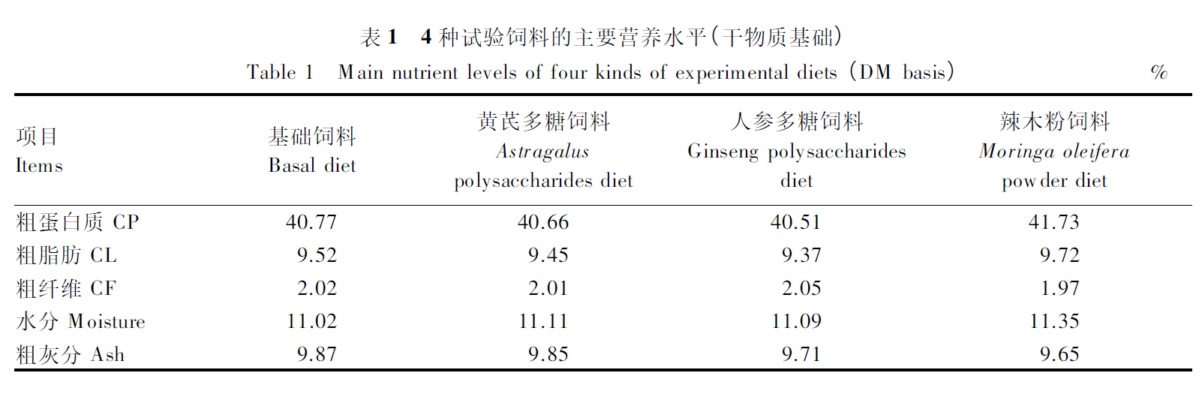

1.2.2 仔虾

从 1.2.1 中的对照组和 APS 组, 各选择 5 条雌虾所产后代,进行仔虾饲养, 仔虾在容积为 500 L的养殖圆桶中饲养到后期幼体, 然后每桶选择400 尾仔虾,饲养 60 d, 饲养过程中, 保持温度、pH、充氧量、氨氮浓度、亚硝酸盐浓度、盐度等一致。

1.3 生产性能指标测定

1.3.1 亲虾生产性能指标

记录对照组、APS 组、GPS 组、MOP 组的亲虾初重、末重、无节幼体数量和产卵量,计算增重率(weight gain rate,WGR)和孵化率(hatchability rate,HR),计算公式如下:

增重率(%)= 100×(末重-初重) /初重;

孵化率(%)= 100×(无节幼体数量/产卵量)。

1.3.2 仔虾生产性能指标

记录对照组、APS 组饲养 30 和 60 d 时仔虾的存活数量及体重, 统计后代仔虾体重, 计算存活率(survival rate,SR), 计算公式如下:存活率(%)= 100×(养殖结束仔虾总数/试验初始仔虾总数)。

1.4 动物组织样品的制备和测定

1.4.1 亲虾组织样品收集

养殖结束后, 每组雌虾和雄虾各取 15 尾, 每 3尾合成 1 个样本。采集肝胰腺、肌肉、鳃组织,于-20 ℃保存, 用于后续指标测定。

1.4.2 仔虾组织样品收集

每组选取 5 尾雌虾所产后代,饲养 60 d 之后,每条雌虾后代选取 5 尾合成 1 个样本,共取 25 尾。采集肝胰腺、肌肉、鳃组织, 于-20 ℃ 保存,用于后续指标测定。

1.5 免疫和抗氧化指标的测定

碱性磷酸酶( AKP,A059-2)、酸性磷酸酶( ACP,A060-2 )、超氧化物歧化酶( SOD,A001-3)、谷胱甘肽过氧化物酶(GSH-Px,A005-1)、过氧化氢酶(CAT,A0007-1-1)活性以及丙二醛(MDA,A003-1)含量使用南京建成生物工程研究所专用试剂盒测定,测定方法按说明书要求进行。

亲虾及其后代组织 RNA 提取, 采用天根公司TRZOL(DP424)从肝胰腺组织中提取总 RNA,并使用分光光度计(Nanodrop 2000,Thermo Fisher 公司,美国)和 1.5%琼脂糖胶电泳测定 RNA 浓度和完整性。取 0.5 μg 总 RNA,使用 AG Evo-MLV 反转录预混型试剂盒进行反转录, 得到 cDNA,然后稀释 5 倍, 于-20 ℃ 保存待用。实时荧光定量PCR(qRT-PCR)使用 SYBR Green Premix Pro Taq HS Qpcr Kit 进行检测,使用 β-肌动蛋白(β-actin)做内参[12]。β-actin、SOD、CAT、GSH-Px 的引物由生工生物工程股份有限公司合成,引物序列见表 2。以 β-actin 为内参, 以对照组的基因表达量为基准,应用2 -△△Ct 方法计算肝胰腺抗氧化相关酶的 mRNA 相对表达量。

1.6 数据处理和统计分析

采用 SPSS 20.0 软件处理数据, 亲虾组间进行单因素方差分析(one-way ANOVA)和 LSD 检验, 仔虾组间采用独立样本 t 检验, 结果以平均值±标准误(mean ± SE)表示, *P*<0. 05为差异显著。mRNA相对表达量作图使用 GraPhpad Prism 9, *P*<0.05为差异显著。

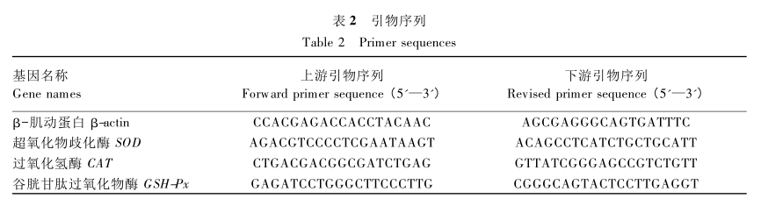

2 结果与分析

2.1 黄芪多糖、人参多糖和辣木粉对凡纳滨对虾生产性能的影响

由表 3 和表 4 可见,各组之间雌虾和雄虾增重率及雌虾产卵量、孵化率没有显著差异(*P*>0.05)。

2.2 黄芪多糖、人参多糖和辣木粉对凡纳滨对虾亲虾肝胰腺、肌肉、鳃组织免疫及抗氧化指标的影响

由表 5 可见, 在雌虾肝胰腺组织中,APS 组SOD、GSH-Px 活性显著高于对照组和 MOP 组(*P*<0.05), GPS 组 CAT 活性显著高于对照组(*P*<0.05)。 这表明在雌虾肝胰腺组织中,黄芪多糖可以提高 SOD 和 GSH-Px 活性, 人参多糖可以提高CAT 活性。

由表 6 可见, 在雌虾肌肉组织中,APS 组AKP、GSH-Px 和 CAT 活性显著高于对照组和MOP组(*P*<0.05), 且 GPS 组 GSH-Px 活性显著低于 APS 组(*P*<0.05);GPS 组 CAT 活性显著高于对照组(*P*<0.05)。 这表明在雌虾肌肉组织中,黄芪多糖可以提高 AKP、GSH-Px 和 CAT 活性, 人参多糖可以提高 CAT 活性。

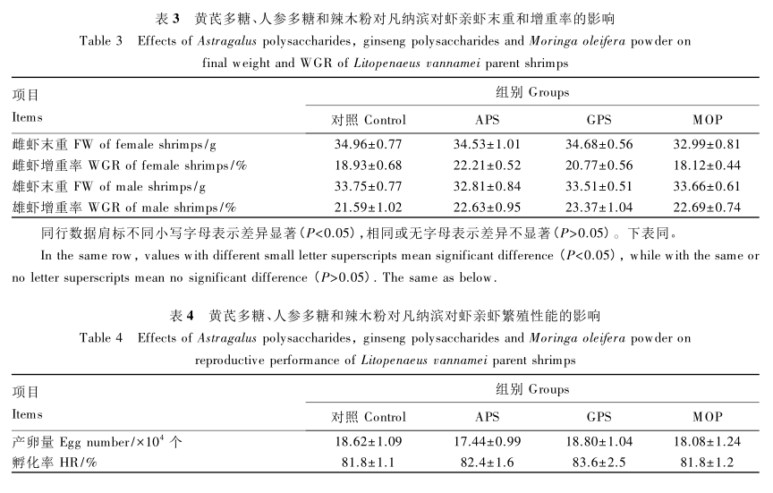

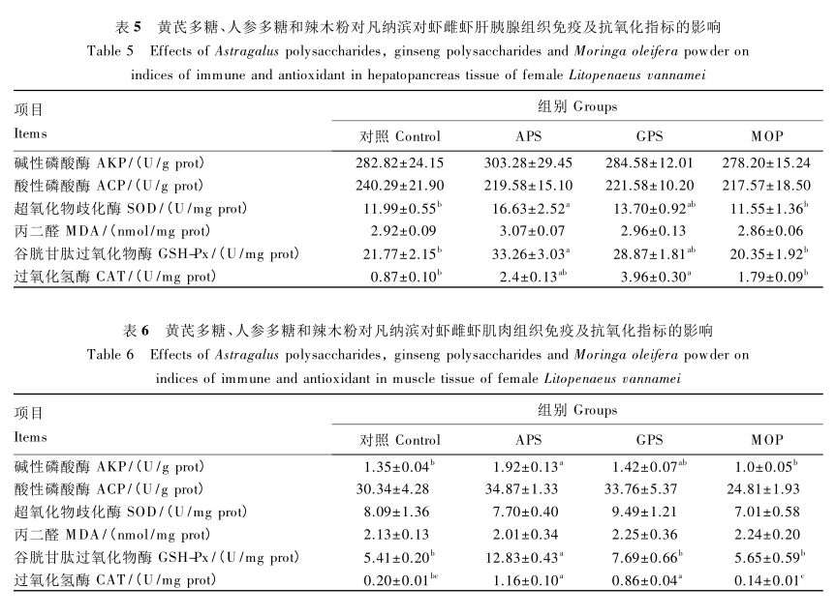

由表 7 可见, 在雌虾鳃组织中,APS 组 MDA含量显著低于对照组和 MOP 组 (*P*<0.05), GSH-Px 活性显著高于对照组(*P*<0.05)。这表明在雌虾鳃组织中, 黄芪多糖可以降低 MDA 含量, 同时提高 GSH-Px 活性。

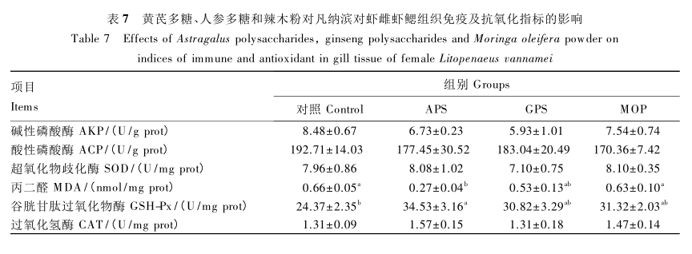

由表 8 可见,在雄虾肝胰腺组织中,GPS 组ACP 活性显著高于对照组(*P*<0.05), APS 组 SOD活性显著高于 MOP 组(*P*<0.05), APS 组和 GPS组 CAT 活性显著高于对照组和 MOP 组(*P*<0.05)。这表明在雄虾肝胰腺组织中, 人参多糖可以提高 ACP 和 CAT 活性,黄芪多糖可以提高SOD 和 CAT 活性。

由表 9 可见,在雄虾肌肉组织中, APS 组 AKP活性显著高于 MOP 组(*P*<0.05);APS 组和 GPS组 CAT 活性显著高于对照组(*P*<0.05), 且 MDA含量显著低于对照组(*P*<0.05)。这表明在雄虾肌肉组织中,黄芪多糖和人参多糖可以提高 CAT 活性,降低 MDA 含量。

由表 10 可见, 在雄虾鳃组织中, GPS 组 AKP活性显著高于 MOP 组(*P*<0.05),APS 组 GSH-Px活性显著高于对照组和 MOP 组(*P*<0.05), APS组和 GPS 组 MDA 含量显著低于对照组(*P*<0.05)。这表明在雄虾鳃组织中, 黄芪多糖和人参多糖可以降低 MDA 含量, 人参多糖可以提高GSH-Px活性。

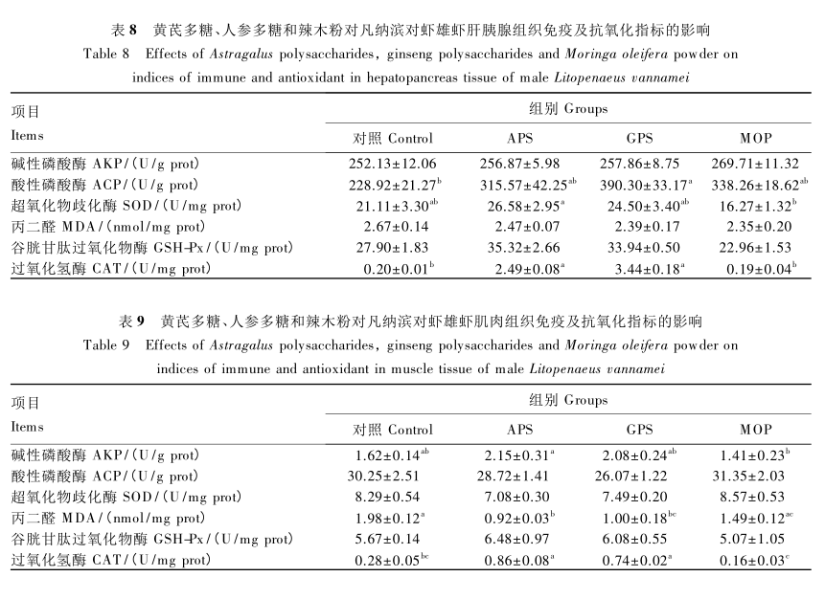

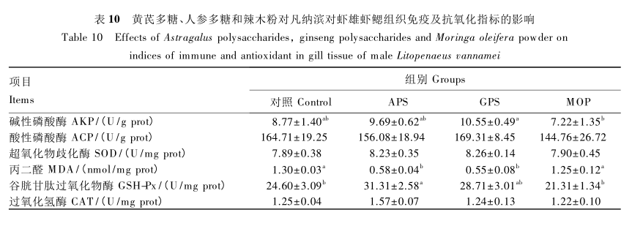

2.3 黄芪多糖、人参多糖和辣木粉对凡纳滨对虾亲虾肝胰腺组织中抗氧化基因表达的影响

黄芪多糖、人参多糖和辣木粉对雌虾肝胰腺组织中抗氧化基因表达的影响如图 1 所示,APS组*GSH-Px*和*SOD* mRNA相对表达量显著高于对照组和 MOP 组(*P*<0.05), 各组之间 *CAT* mRNA相对表达量没有显著差异(*P*>0.05)。这表明黄芪多糖可以提高雌虾肝胰腺组织中 *SOD* 和 *GSH-Px* mRNA 相对表达量。

黄芪多糖、人参多糖和辣木粉对雄虾肝胰腺组织中抗氧化基因表达的影响如图 2 所示, APS组和GPS组*GSH-Px*和*CAT* mRNA相对表达量显著高于对照组和 MOP 组(*P*<0.05),各组之间SOD mRNA 相对表达量没有显著差异(*P*>0.05)。这表明黄芪多糖和人参多糖可以提高雌虾肝胰腺组织中 *GSH-Px* 和 *CAT* mRNA 相对表达量。

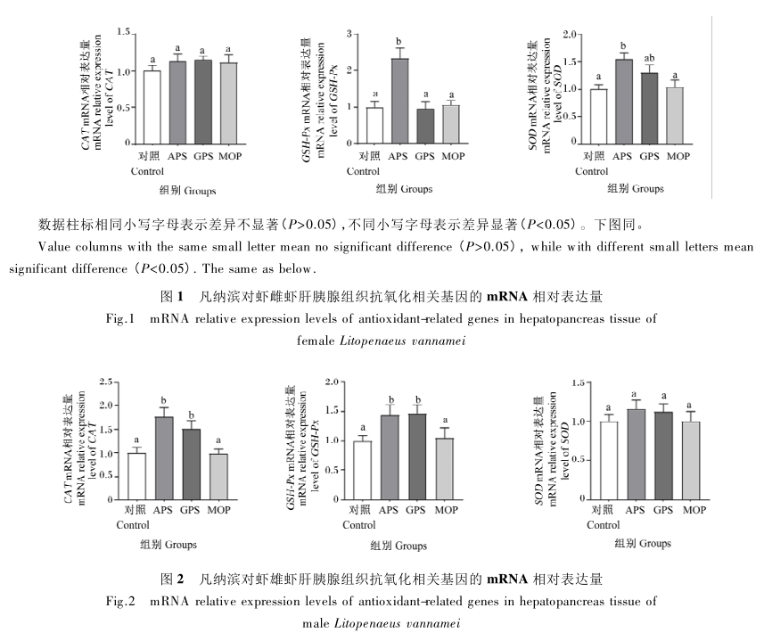

2.4 黄芪多糖对凡纳滨对虾后代生产性能的影响

根据上述结果, 进一步分析了黄芪多糖对凡纳滨对虾后代生产性能的影响。由表 11 可见,与对照组相比, APS 组凡纳滨对虾后代 30 d 体重没有显著差异(*P*>0.05);30 d 存活率、60 d 体重、和60 d 存活率虽有所提高,但差异不显著(*P*>0.05)。这表明黄芪多糖对凡纳滨对虾后代会产生积极的影响,但没有达到显著水平。

2.5 黄芪多糖对凡纳滨对虾亲虾后代肝胰腺、肌肉和鳃组织免疫和抗氧化指标的影响

由表 12 可见, 在肝胰腺组织中,APS 组 MDA含量显著低于对照组(*P*<0.05), APS 组和对照组之间 AKP、ACP、SOD、GSH-Px 和 CAT 活性没有显著差异(*P*>0.05)。这说明黄芪多糖能够降低凡纳滨对虾亲虾后代肝胰腺组织中 MDA 含量, 降低脂质氧化程度。

由表 13 可见,在肌肉组织中, APS 组 SOD 和CAT 活性显著高于对照组(*P*<0.05), MDA 含量显著低于对照组(*P*<0.05)。这表明黄芪多糖能够提高凡纳滨对虾亲虾后代肌肉抗氧化能力,降低脂质氧化程度。

由表 14 可见, 在鳃组织中,APS 组 AKP 活性显著高于对照组(*P*<0.05), APS 组和对照组之间ACP、SOD、GSH-Px、CAT 活性和 MDA 含量没有显著差异(*P*>0.05)。这表明黄芪多糖能够提高凡纳滨对虾亲虾后代鳃组织中 AKP 活性。

以上结果表明,凡纳滨对虾亲虾饲料中添加黄芪多糖,可能通过母体效应来影响其后代的免疫功能及抗氧化能力。

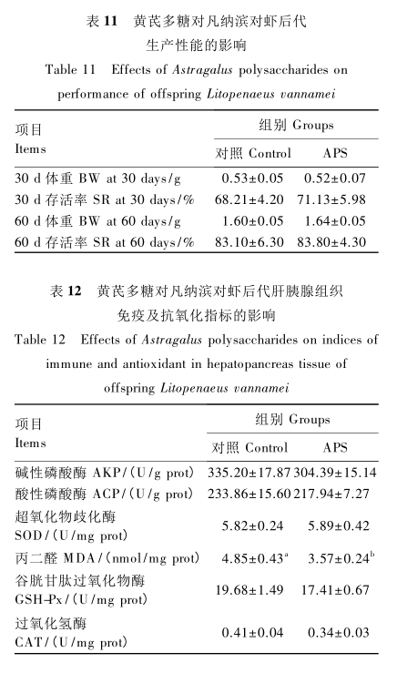

2.6 黄芪多糖对凡纳滨对虾后代肝胰腺组织中抗氧化相关基因表达的影响

黄芪多糖对凡纳滨对虾后代肝胰腺组织中抗氧化相关基因表达的影响如图 3 所示, APS 组*SOD* mRNA 相对表达量显著高于对照组(*P*<0.05), APS 组和对照组之间 *CAT* 和 *GSH-Px* mRNA相对表达量没有显著差异(*P*>0.05)。

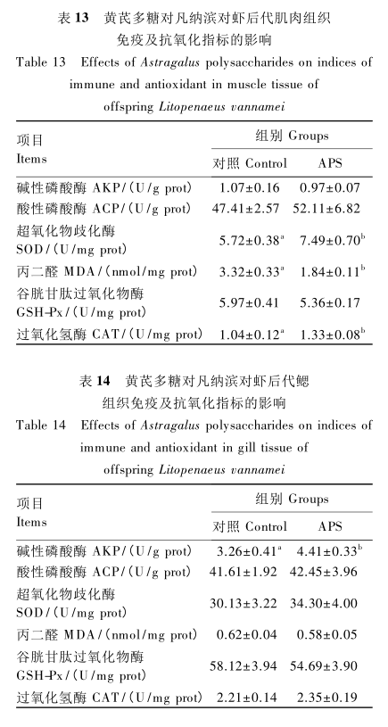

3 讨 论

3.1 黄芪多糖、人参多糖和辣木粉对凡纳滨对虾亲虾生产性能的影响

黄芪多糖是从中药黄芪中分离提取出来具有特定生理活性的多糖类物质, 是黄芪发挥作用的主要成分, 具有提高机体免疫机能、抗氧化、抗应激、促进摄食和生长及改善肠道结构等生物学功能[13]。研究表明, 饲料中添加 0.05%黄芪多糖对凡纳滨对虾增重率没有显著作用[14]。基础饲料中添加 0.40% ~ 0.80%黄芪多糖对克氏原螯虾的生长具有明显的促进作用[15]。Yang 等[16]研究表明, 饲粮中添加黄芪多糖可以提高仔猪血清中免疫球蛋白 A(IgA)和免疫球蛋白 M(IgM)含量, 并能改善生长性能、肝脏功能和肠绒毛形态。李春震等[17]研究发现,人参多糖能促进黑鲷生长并影响黑鲷非特异性免疫功能, 且以 0.4 g/kg 剂量效果最好。王鹏等[5]研究发现, 适量的辣木粉添加到饲料中对肉、蛋、奶产量和品质都有明显改善作用,可以提高动物精子的活性及存活率, 同时能够降低畸形率,提高受精力。Richter等[18]研究表明, 当罗非鱼饲料中添加 10%辣木叶粉时, 其中的抗营养因子会抑制罗非鱼的生长。而本试验将黄芪多糖、人参多糖和辣木粉分别加到基础饲料中, 饲养 45 d,结果表明黄芪多糖、人参多糖和辣木粉对产卵量、孵化率及增重率影响不显著。这可能是因为种虾生长时间长,初始体重较大,已经是处于生长缓慢期,因而造成增重率无显著差异。

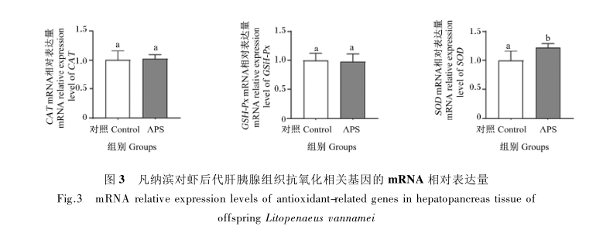

3.2 黄芪多糖、人参多糖和辣木粉对凡纳滨对虾亲虾免疫功能及抗氧化能力的影响

植物多糖能够激活免疫系统而发挥免疫调节[19], 包括对非特异性免疫、特异性免疫、黏膜免疫及红细胞免疫等[20],可作为饲料免疫增强剂, 目前已广泛应用于动物生产中。辣木具有蛋白质含量高、营养丰富、抗氧化能力强等特点,在畜禽中能够增强其抗氧化能力, 但在对虾中尚未报道。利用免疫活性增强剂增强对虾免疫功能和抗氧化能力是降低病害有效途径[21]。对虾主要依靠非特异性免疫消灭病原体, 而 AKP 和 ACP 是反映对虾免疫机能的重要生理指标[22]。Pan 等[23]研究表明, 当归多糖显著提高了白虾存活率及血清酚氧化酶(PO)、SOD、GSH-Px 活性。刘小玲等[24]研究表明, 饲料中添加桦褐孔菌多糖组能够提高凡纳滨对虾血清 LSZ、PO、AKP 活性。本试验在亲虾饲料中分别添加黄芪多糖、人参多糖和辣木粉, 结果表明, 在雌虾肌肉组织中, APS 组 AKP 活性较对照组显著提高, GPS 组较对照组没有差异, 但有上升趋势;在雄虾肝胰腺组织中, GPS 组 ACP 活性较对照组显著提高, 而在肌肉和鳃组织中, 黄芪多糖和人参多糖较对照组没有显著差异, 但有上升趋势。这表明黄芪多糖和人参多糖能够提高凡纳滨对虾免疫和抗氧化能力, 这与多糖类物质能够提高机体免疫功能相符合, 且在本试验中, 黄芪多糖的效果最优。

GSH-Px 是机体广泛存在的过氧化氢分解酶, 能够清除细胞呼吸代谢过程中产生的有毒过氧化物和羟自由基, 减少过氧化作用, 提高抗氧化能力[25]。SOD、抗超氧阴离子和 CAT 均可抑制氧自由基的形成, 其活性的高低可反映出机体内氧自由基的代谢情况及机体的抗氧化能力[26]。MDA是脂质过氧化作用的产物之一, 其含量的变化既可用作脂质过氧化程度的衡量指标,也可间接反映机体内活性氧的积累[22]。Liu 等[27]研究发现,与对照组相比,饲喂人参多糖 84 d 后, 南美白对虾的鳃和肝胰腺中 *SOD、CAT、GSH-Px* 的 mRNA 相对表达量升高, MDA 含量下降, 表明人参多糖能够提高对虾抗氧化能力。Fu 等[25]研究表明,在中华绒蟹基础饲料中添加黄芪多糖后,其肝胰腺中SOD 和 CAT 活性均高于血清中,说明中华绒螯蟹的抗氧化系统得到提升,保护某些生物膜免受损害。习欠云等[28]研究表明, 人参多糖复合物对南美白对虾的生长速度虽无显著作用,但能增强CAT 活性, 能通过调控凡纳滨对虾微小RNA(miRNAs)表达, 参与调控免疫相关基因表达,以提高凡纳滨对虾免疫功能。崔青曼等[29]研究证明, 小球藻多糖能够显著提高南美白对虾肝胰腺中 *SOD*、*GSH-Px*、*CAT* 及 Toll 通路受体基因的表达,明显降低对虾攻毒性。本试验发现,黄芪多糖和人参多糖能够提高 SOD、GSH-Px 和 CAT 活性, 提高 *SOD* 和 *GSH-Px* mRNA 相对表达量, 同时降低 MDA 含量, 这表明黄芪多糖和人参多糖能够提高凡纳滨对虾亲虾抗氧化能力, 降低脂质化程度,且黄芪效果优于人参多糖, 辣木粉整体对于提高凡纳滨对虾亲虾抗氧化能力没有显著效果,该结果与植物多糖具有提高免疫和抗氧化能力相符合。黄芪多糖和人参多糖对雌性和雄性亲虾抗氧化能力的正向作用一致, 且黄芪多糖效果强于人参多糖。虾的性别是否影响对多糖等免疫活性物质的响应还未见报道。本试验中, 雌性和雄性亲虾生化指标存在差别的原因可能是在繁殖过程中, 需要每天将性腺发育良好的雌性亲虾捕捞到相应雄性亲虾池中, 这个过程可能对雌性亲虾造成应激。

3.3 黄芪多糖对凡纳滨对虾后代免疫功能及抗氧化能力的影响

母体效应指的是子代某些外貌特征、生理性状及生产性能受其母体直接影响的一种生理现象[10]。Zeleznik 等[30]研究表明,母体能够以一种特定的途径直接影响子代的组织结构、繁殖能力、物质和能量交换功能等。Falconer 等[31]强调,母体营养是母体效应发挥作用的主要方式, 母体营养水平会对子代的性状造成较大影响。Garcia等[32]研究表明, 暴露于咖啡因和磺胺甲唑处理的成年草虾其幼虾体长显著小于对照幼虾。高珊等[33]研究表明, 虾青素可以提高亲虾卵和幼体质量, 原因可能是因为虾青素在亲虾体内积累, 通过亲虾传递给受精卵和幼体, 进而减少自由基的破坏和不饱和脂肪酸的氧化, 从而提高了卵和后代质量。在其他水产动物的研究中也发现,虾青素能够提高卵和后代质量, 如适量的虾青素能够提高半滑舌鳎受精卵的孵化率, 促进仔鱼生长, 提高仔鱼的存活率和消化酶活性, 且能降低仔鱼的畸形率[34]。Bermingham 等[35]研究发现,在小鼠妊娠期的高脂饲粮中添加硒会造成子代小鼠肝脏中的全部基因组 DNA 甲基化水平显著降低。王金泉[36]研究发现, 改变母体饲粮中蛋白质水平, 会对仔猪背最长肌、腰大肌的肌球蛋白重链Ⅱb(*MYHC*Ⅱ*b*)基因启动子区的组蛋白修饰造成影响。本试验由于黄芪多糖对凡纳滨对虾亲虾免疫功能和抗氧化效果最显著,因此重点关注黄芪多糖对其后代的影响。本试验发现, 在凡纳滨对虾亲虾饲料中添加黄芪多糖会引起仔虾抗氧化能力和免疫功能的变化主要表现在 APS 组肝胰腺组织中 MDA含量显著低于对照组, *SOD* mRNA 相对表达量显著高于对照组; 肌肉组织中 MDA 含量显著低于对照组, SOD 活性显著高于对照组;鳃组织中 AKP活性显著高于对照组。这表明凡纳滨对虾亲虾饲料中添加黄芪多糖能够提高仔虾抗氧化能力和免疫功能, 而抗氧化能力和免疫功能的提高可能是来源于母体营养发生变化, 这种影响机制具体如何发挥作用, 还需要进一步研究。

1. 结论
   1. 黄芪多糖、人参多糖和辣木粉对凡纳滨对虾亲虾产卵量、孵化率和增重率没有显著影响。
   2. 黄芪多糖和人参多糖能够提高凡纳滨对虾亲虾免疫功能和抗氧化能力,辣木粉的效果不明显,且黄芪多糖的效果优于人参多糖。
   3. 黄芪多糖通过母体效应提高了凡纳滨对虾亲仔虾的免疫功能和抗氧化能力,对存活率和生长产生一定的积极影响,但没有达到显著水平。

参考文献:略

原文刊登在《动物营养学报》, 网络首发时间:2023-04-14 15:11:32

**卡拉胶对七彩神仙鱼生长、酶活性和肠道微生物组成的影响**

张浩然1,2,3 温 彬1,2,3,4 潘韵超1,2,3 杨博添1,2,3 高建忠1,2,3,4 陈再忠1,2,3,4

（1.上海海洋大学，农业农村部淡水水产种质资源重点试验室，上海 201306；2.上海海洋大学，水产种质资源发掘与利用教育部重点试验室，上海 201306；3.上海海洋大学，上海水产养殖工程技术研究中心，上海 201306；4.上海海洋大学，水产科学国家级试验教学示范中心，上海 201306）

**摘要：**为研究卡拉胶对七彩神仙鱼生长、消化酶活性、抗氧化酶活力和肠道微生物组成的影响，以卡拉 胶为粘合剂配制 5 组饲料，卡拉胶的添加量分别为 3%、6%、9%、12%、15%，并以不添加卡拉胶的硬颗粒饲料和牛心汉堡分别作为对照。将初始体质量（10.81±2.41）g 的七彩神仙鱼，随机分成 7 组，每组 3 个 平行，每个平行 15 尾鱼，每天饲喂 2 次（9:00 和 17:00），水温(28±0.5) ℃，养殖 56 d结果表明： 3%卡拉胶组七彩神仙鱼质量增加率和特定生长率最高，胃蛋白酶活性和前肠淀粉酶活性显著高于其他组，肝脏丙二醛和谷胱甘肽过氧化物酶活性显著低于其他试验组；12%卡拉胶组肝脏超氧化物歧化酶活性显著高于其他试验组。在肠道微生物组成的门水平方面，3%卡拉胶组变形菌门相对丰度显著高于其他组，梭杆菌门的相对丰度减少；在属水平方面，牛心汉堡组不含有乳球菌属，3%卡拉胶组罗姆布茨菌属相对丰度显著高于其他卡拉胶组，牛心汉堡组的鲸杆菌属相对丰度显著高于其他组。添加3%的卡拉胶能够提高七彩神仙鱼的质量增加率和特定生长率，显著提高胃蛋白酶和前肠淀粉酶活性，且不会造成氧化应激，变形菌、罗姆布茨菌和乳球菌的相对丰度增加。在本试验条件下，七彩神仙鱼饲料中卡拉胶的适宜添加量为 3%。

**关键词：**七彩神仙鱼；卡拉胶；生长；消化免疫；肠道微生物组成

**Effects of Carrageenan on the Growth, Enzyme Activity and Intestinal Microbial Composition of Discus Fish *Symphysodon haraldi***

ZHANG Haoran1,2,3 WEN Bin1,2,3,4 PAN Yunchao1,2,3 YANG Botian1,2,3 GAO Jianzhong1,2,3,4 CHEN Zaizhong1,2,3,4

*（1. Key Laboratory of Freshwater Aquatic Genetic Resources, Ministry of Agriculture and Rural Affairs，Shanghai Ocean University, Shanghai 201306, China；2. Key Laboratory of Exploration and Utilization of*

*Aquatic Genetic Resources, Ministry of Education, Shanghai Ocean University, Shanghai 201306, China；3.*

*Shanghai Engineering Research Center of Aquaculture, Shanghai Ocean University, Shanghai 201306, China；4.National Demonstration Centre for Experimental Fisheries Science Education, Shanghai Ocean University,*

*Shanghai 201306, China）*

**Abstract:** In order to study the effects of carrageenan on the growth, digestive enzyme activity, antioxidant enzyme activity and intestinal microbial composition of discus fish, 5 groups of feeds were prepared with carrageenan as binder, and the addition amount of carrageenan was 3% and 6%, 9%, 12%, 15%, and the hard pellet feed without carrageenan and beef heart burger were used as controls. The discuss fish with an initial body weight (10.81±2.41 g) were randomly divided into 7 groups, each group had 3 replicates, and each replicated 15 fish were fed twice a day (9:00 and 17:00), and the water temperature was (28±0.5) ℃, cultured for 56 days. The results showed that: when the amount of carrageenan added was 3%, the mass increase rate and specific growth rate were the highest; pepsin activity and foregut amylase activity were significantly higher than those of other groups, and liver malondialdehyde and glutathione peroxidase activities were significantly higher lower than other experimental groups. When the addition amount was 12%, the activity of superoxide dismutase in liver was significantly higher than that of other experimental groups. In terms of the phylum level of intestinal microbial composition, the relative abundance of Proteobacteria was significantly higher than that of other groups when the addition amount was 3%, and the relative abundance of Fusobacteria decreased. In terms of genus level, the beef heart burger group did not contain Lactococcus, the content of Rombuutsia was significantly higher than that of other carrageenan groups when the addition amount was 3%, and the Cetobacterium was significantly higher than other groups. Adding 3% carrageenan can improve the mass gain rate and specific growth rate of disc fish, significantly increase the activity of pepsin and foregut amylase, and will not cause oxidative stress, Proteus, Rombudsia and Lactococcus increased relative abundance. Under the conditions of this experiment, the appropriate amount of carrageenan added in the diet of discus fish was 3%.

**Key words:** *Symphysodon haraldi*; carrageenan; growth; digestion and immunity; intestinal microbial composition

七彩神仙鱼(*Symphysodon haraldi*)因其身形圆润色彩华丽，备受观赏鱼爱好者的欢迎[1]。在野外，七彩神仙鱼主要以蚯蚓和昆虫为食，在人工驯化过程中，逐渐形成了以牛心肉和虾肉制作成的牛心汉堡[2]。在亚洲，牛心肉的价格通常在 50 元/kg，非常昂贵[3]，而人工饲料价格一般不超过 10 元/kg。随着七彩神仙鱼养殖规模的迅速扩大，对牛心的大量需求导致养殖成本的上升，因此采用廉价的人工饲料替代牛心汉堡变得非常必要。

饲料物理特性一直是研究复合饲料过程中经常忽略的问题[4]。常见的商业饲料通常质地较硬，不利于鱼类的消化，研究表明，点带石斑鱼（*Epinephelus coioides*）、牙鲆（*Paralichthys*

*olivaceus*）和罗非鱼（*Oreochromis*）喂食软颗粒饲料后生长优于硬颗粒饲料[5-8]。同时，在鱼类摄食硬颗粒饲料的时候可能会因为咀嚼行为降低饲料利用率，如金头鲷（*Sparus aurata*）在咬食硬颗粒饲料时，会喷出破碎的颗粒，这可能会降低饲料的利用率，污染养殖水体[9]。目前，七彩神仙鱼的软颗粒饲料主要是以饲料中添加适量水后挤压而成，但其稳定性差，饲料在投喂过程中易溶失，适当添加粘合剂能有效提高饲料的稳定性[10]。卡拉胶是一种从可食用的红藻中提取的天然可溶性非淀粉多糖，因其硫酸盐含量较高，具有较低的溶解温度和凝胶强度[11]。这些特点使卡拉胶作为胶凝剂、增稠剂和稳定剂被广泛用于各种商业用途。Fujiki 等[12]研究表明，鲤鱼（*Cyprinus carpio*）的腹腔中注射 κ-卡拉胶能够提高鲤鱼吞噬细胞的活力，同时增强对嗜水气单胞菌的抵抗能力。Villamil 等[13]在尼罗罗非鱼（*O. niloticus*）的饲料中添加5g/kg的卡拉胶能够提高尼罗罗非鱼的生长以及脾脏中生长激素，转铁蛋白的水平。陈笑冰等[14]也曾在大菱鲆（*Scophthalmus maximus*）饲料中添加卡拉胶、黄原胶等粘合剂，发现添加 2%卡拉胶和黄原胶可以更好地提高粘合性能，进而提高饲料利用率。目前有关卡拉胶尚未在七彩神仙鱼中运用，因此笔者以七彩神仙鱼为养殖对象，旨在研究饲料中添加卡拉胶对七彩神仙鱼的生长、消化、抗氧化和肠道微生物的影响，为卡拉胶在七彩神仙鱼饲料中的科学利用提供参考。

1 材料与方法

1.1 试验饲料的制备

本试验共设计 7 个组别，试验开始前进行预试验发现，饲料成粒所需的最低卡拉胶添加量为 3%，因此将 3%添加量作为起始添加量。以基础饲料为对照组，其中添加 3%、6%、9%、12%、15%的卡拉胶，分别记为 3%卡拉胶组、6%卡拉胶组、9%卡拉胶组、12%卡拉胶组、15%卡拉胶组。对照组由于需要成粒并对比饲料颗粒的软硬对七彩神仙鱼的影响，用基础饲料的硬颗粒饲料作为对照组，并记为硬颗粒饲料组。同时，为比较不同配方对七彩神仙鱼的影响，采用饲养七彩神仙鱼常用的牛心汉堡作为另一对照组，记为牛心汉堡组。饲料原料粉碎过筛后混合均匀，加入适量的水和不同添加量的卡拉胶，经制粒机压制成粒径 2 mm 的饲料颗粒并于-20 ℃下冷冻保存。各组饲料组成及营养水平见表 1 和表 2。

1.2 试验鱼的养殖管理

试验用七彩神仙鱼由上海海洋大学观赏水族试验基地提供。经 14 d 驯化后，选取 315

尾体型相近的试验鱼个体[初始体质量（10.81±2.41）g、体长（7.36 ± 0.53）cm]随机分至 21

个独立的 80 L 养殖缸，每个养殖缸 15 尾试验鱼。养殖缸进一步分为 7 个试验组，每组 3 个平行。试验鱼每天 9:00 和 17:00 进行饱食投喂。试验期间保持 24 h 供氧，水中溶解氧＞7.0 mg/L，水温(28±0.5) ℃，每日更换水体的 1/2，pH 6.8～7.2。

1.3 样品采集

七彩神仙鱼摄食 4 h 后通过虹吸法收集粪便，收集的粪便过滤后 70 ℃下干燥至恒等质量。养殖试验结束后禁食 24 h，对所有试验鱼进行称量质量计数，计算质量增加率（*w*WGR）、特定生长率（*R*SG）、饲料效率（*R*FE）以及蛋白质效率（*R*PE）等；每个行组随机解剖 3 尾鱼，分别剪取胃用于检测胃蛋白酶，前肠用于检测淀粉酶和脂肪酶，后肠内容物用于检测肠道微生物组成，肝脏用于检测丙二醛、谷胱甘肽 S-转移酶、谷胱甘肽过氧化物酶、超氧化物歧化酶，所有样品保存于－80 ℃。

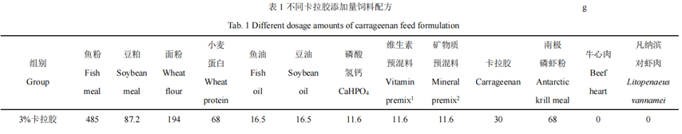

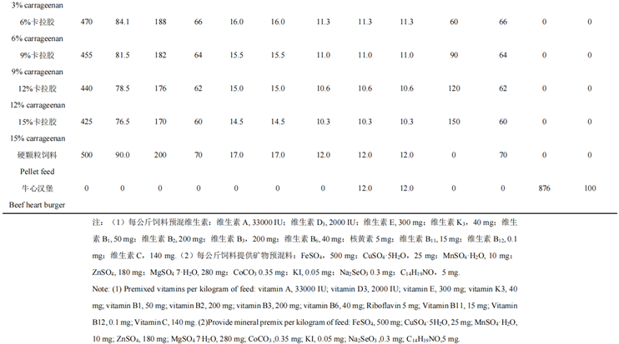

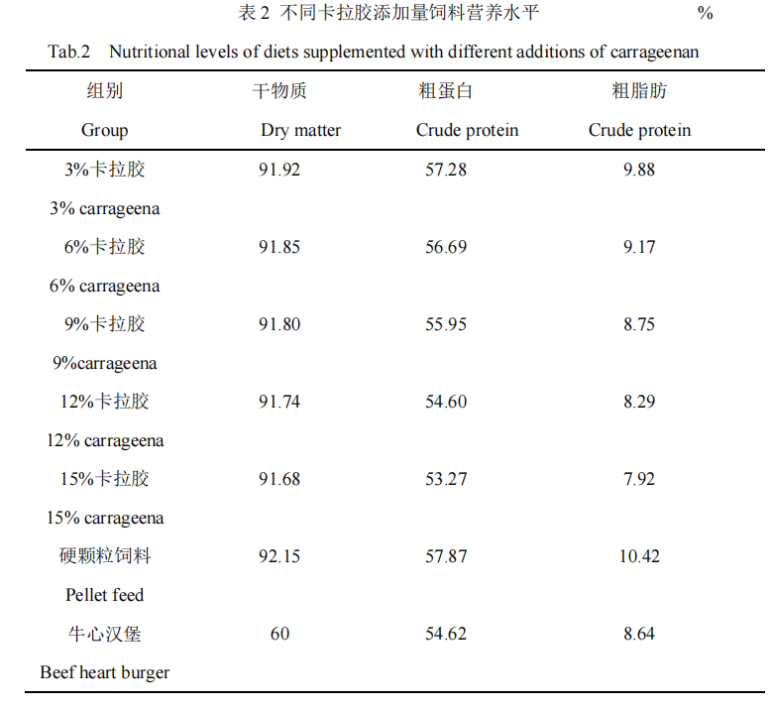

1.4 测定指标与分析方法

1.4.1 生长指标公式

*w*WGR =(*m*f－*m*i)/*m*i× 100% (1)

*R*SGR=(ln *m*f－ln *m*i)/*t* ×100% (2)

*R*FE=*m*c/(*m*f－*m*i) (3)

*R*PE =(*m*f－*m*i)/ *m*P (4)

式中，*m*f和 *m*i 分别为各养殖缸中试验鱼个体的最终体质量（g）和初始体质量（g），*m*c

为总摄食饲料的干物质量（g），*m*P为总摄入蛋白质量（g），*t* 为养殖时间（d）。

1.4.2 饲料成分测定

饲料原料、饲料和粪便中的营养成分含量测定按照标准[14]进行。水分采用 105 ℃恒温烘干法测定，粗蛋白含量采用凯氏定氮法测定，粗脂肪含量采用氯仿甲醇法测定，灰分含量采用高温炉灼烧法测定。

1.4.3 酶活测定

胃、前肠、肝脏自－80 ℃环境中解冻后进行冰水浴匀浆，稀释离心后取上清液并分别进行前肠淀粉酶，胃蛋白酶，前肠脂肪酶，肝脏超氧化物歧化酶、谷胱甘肽 S-转移酶、谷胱甘肽过氧化物酶活性及丙二醛含量的检测，均采用南京建成生物公司试剂盒检测。

1.4.4 肠道菌群总 DNA 的提取与 PCR 扩增

使用 E.Z.N.A 土壤中微生物 DNA 试剂盒(美国奥美嘉生物技术公司)自后肠内容物中提取微生物 DNA，用紫外分光光度计和用 1%琼脂糖凝胶电泳检测 DNA 质量，用引物 338F(5'-ACTCCTACGGGAGGCAGAG -3')和 806R(5 ' -GGACTACHVGGGTWTCTAAT-3 ')扩增细菌 16S rRNA 基因 V3~V4 高变区。使用 AxyPrep DNA 凝胶提取试剂盒(Axygen Biosciences，美国)进一步纯化，并使用 QuantiFluor TM -ST (美国普洛麦格公司)进行定量。

1.4.5 肠道微生物的测序数据处理和分析

原始 fastq 文件通过 Trimmomatic 进行质量过滤，并通过 FLASH 进行合并，使用 UPARSE(版本 7.1 http://drive5.com/uparse/)和一种新的算法对操作分类单元（OTU）进行聚类，相似性截断率为 97%，该算法同时执行嵌合体过滤和操作分类单元聚类。采用 RDP 分类器(http://rdp.cme.msu.edu/)对 Silva (SSU123) 16S rRNA 数据库进行分类分析，置信阈值为 70%。

1.5 数据处理

采用 SPSS 20.0 软件进行单因素方差分析及 Tukey 多重比较。试验数据采用平均值±标准差表示，*P*＜0.05 为差异显著。

2 结 果

2.1 试验七彩神仙鱼生长情况对比

七彩神仙鱼的生长情况见表 3。经过 56 d 的饲养，所有试验组成活率均为 100%；3%卡拉胶组体质量增加率和特定生长率最高，达到（135.83±15.85）%和（1.53±0.12）%/d，且特定生长率显著高于 15%卡拉胶组（*P*＜0.05）；9%卡拉胶组的饲料效率和蛋白质效率最高，分别为 1.29±0.15 和 1.88±0.31，硬颗粒饲料组和牛心汉堡组的饲料效率和蛋白质效率最低。

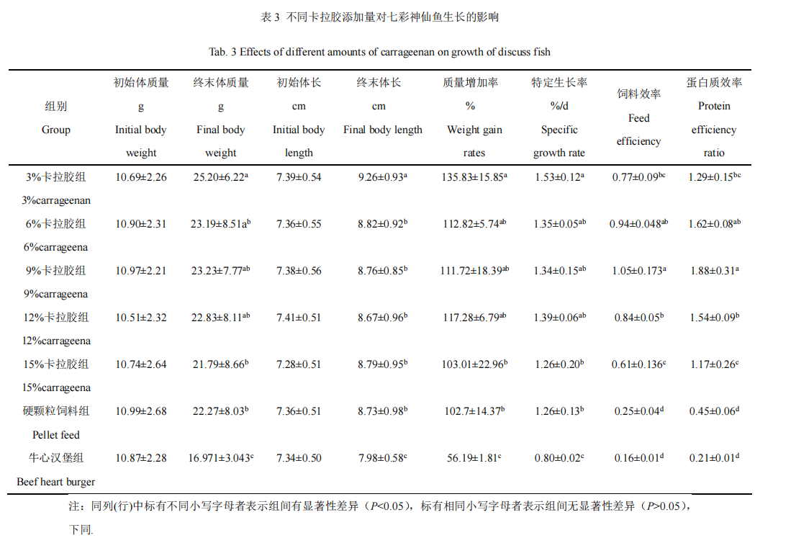

2.2 试验七彩神仙鱼消化酶活性比较

胃蛋白酶，前肠脂肪酶、淀粉酶活性见表 4。牛心汉堡组、3%、6%、9%卡拉胶组的胃蛋白酶活性显著高于 15%卡拉胶组和硬颗粒饲料组(*P*<0.05)，3%卡拉胶组的淀粉酶活性显著高于其他各试验组，为(25.947±6.162) U/mg，脂肪酶活性则显著低于其他试验组，为（99.591±23.627）U/mg。

2.3 试验七彩神仙鱼各组抗氧化性能

各组谷胱甘肽 S-转移酶、谷胱甘肽过氧化物酶和超氧化物歧化酶活性及丙二醛含量见表 5。添加卡拉胶对肝脏抗氧化性能有显著影响。3%卡拉胶组丙二醛在肝脏中的质量摩尔浓度为（11.580±2.860）mol/mg，显著低于其他组（*P*＜0.05）；3%卡拉胶组和牛心汉堡组的谷胱甘肽 S-转移酶和谷胱甘肽过氧化物酶活性显著低于其他组（*P*＜0.05）；12%卡拉胶组超氧化物歧化酶的活性显著高于其他试验组（*P*＜0.05），达（560.317±66.361）U/g。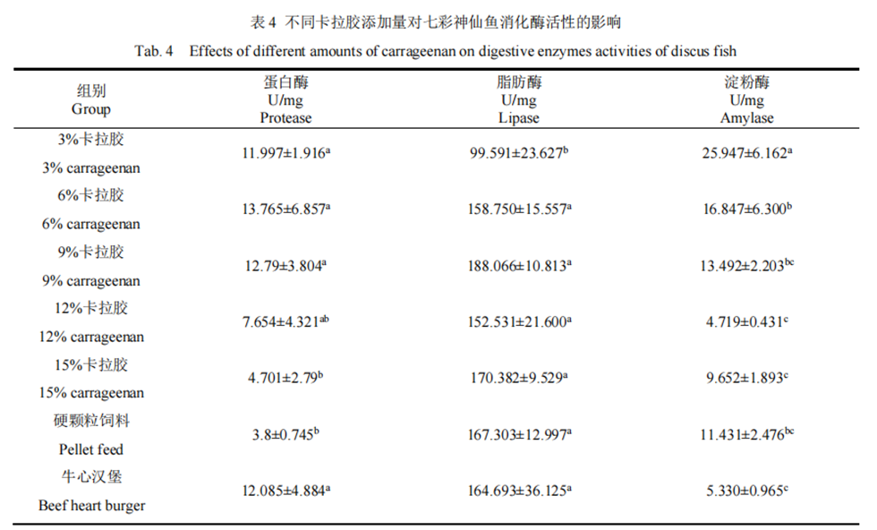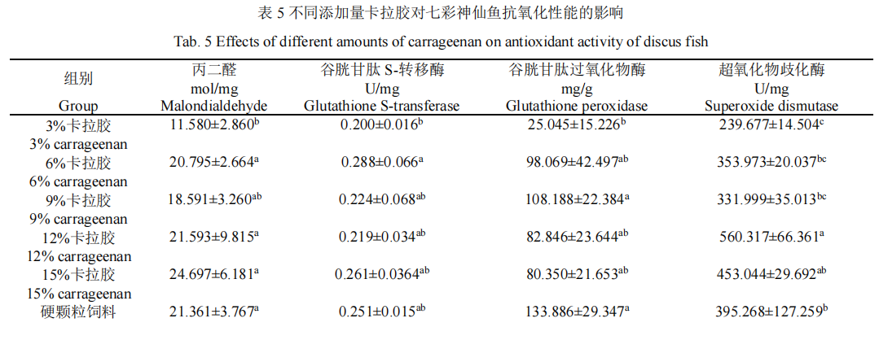

2.4 试验七彩神仙鱼各组肠道微生物 Alpha 多样性分析

对 7 个处理组的 21 个样品的后肠微生物群进行微生物学分析，切割并去除低质量读数后，共得到 1 047 951 条序列。七彩神仙鱼后肠微生物多样性指数见表 6。Shannon 指数是反映样品中微生物多样性的指数，Chao 指数和 Ace 指数用于评价肠道微生物物种丰富度。结果表明，各试验组 Shannon 指数无显著性差异 (*P*＞0.05)。3%卡拉胶组多样性指数最低，为 3.512±0.584。各处理组 Ace 和 Chao 指数均随卡拉胶添加量的增加而增加，牛心汉堡组和硬颗粒饲料组与 6%、9%卡拉胶组无显著差异。

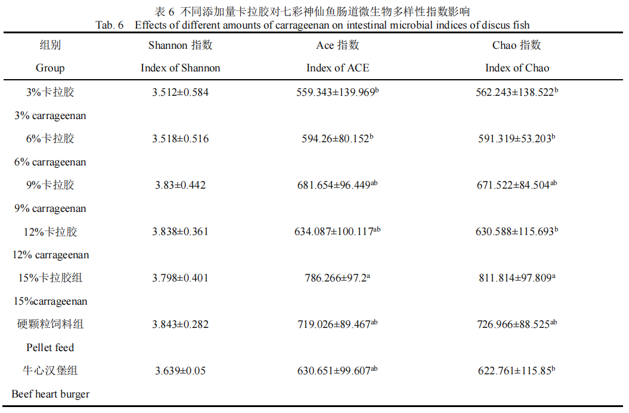

2.5试验七彩神仙鱼各组肠道微生物组成比较

各处理组细菌相对丰度在门水平上的差异见图 1。厚壁菌门、放线菌门、变形菌门和梭杆菌门为优势菌。厚壁菌门在各试验组的相对丰度均超过 50%。3%卡拉胶组变形菌门相对丰度最高(14.54%)，梭杆菌门在牛心汉堡组中相对丰度最高(20.28%)，6%卡拉胶组放线菌门相对丰度最高（12.32%）。总体上，变形菌门和放线菌门的相对丰度随着卡拉胶含量的增加而减少，另外两种优势菌的相对丰度与饲粮中卡拉胶含量无显著关系。

各处理组细菌相对丰度在属水平上的差异见图 2。乳球菌属（*Lactococcus*）、梭杆菌属（*Clostridium_sensu_stricto_*1）、罗姆布茨菌属（*Romboutsia*）和鲸杆菌属（*Cetobacterium*）为优势菌。牛心汉堡组的乳球菌属相对丰度显著低于其他组（*P*＜0.05），而鲸杆菌属相对丰度显著高于其他组（*P*＜0.05）；梭杆菌属在 3%和 15%卡拉胶组相对丰度显著低于其他组（*P*＜0.05）。硬颗粒饲料组和 3%卡拉胶组中罗姆布茨菌属相对丰度高于其他组。

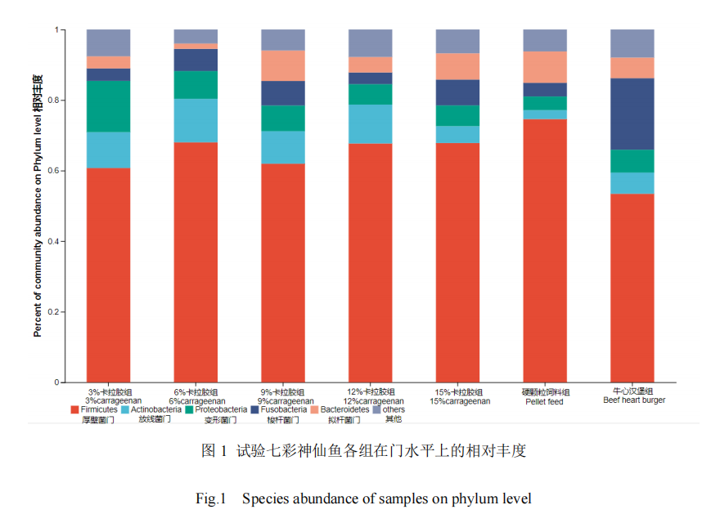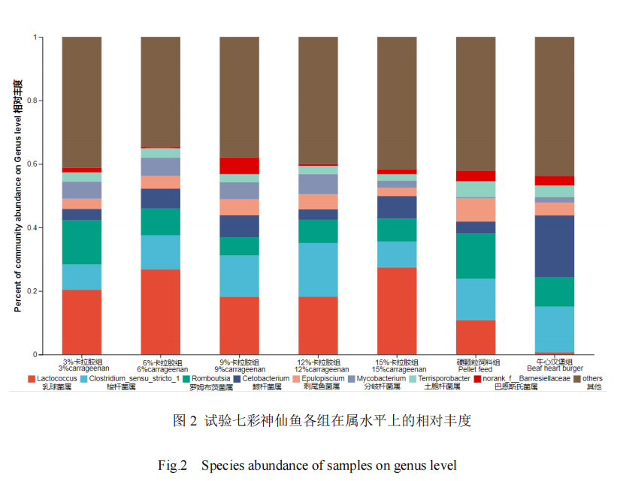

2.6 Beta 多样性分析

组间主成分分析结果见图 3。样本在图中的 3 个平行样本用同一符号表示，样本间的距离越小，微生物组成越相似，差异越小。牛心汉堡组在主成分 1 和主成分 2 上距离其他样本距离都高于其他样本间的距离。

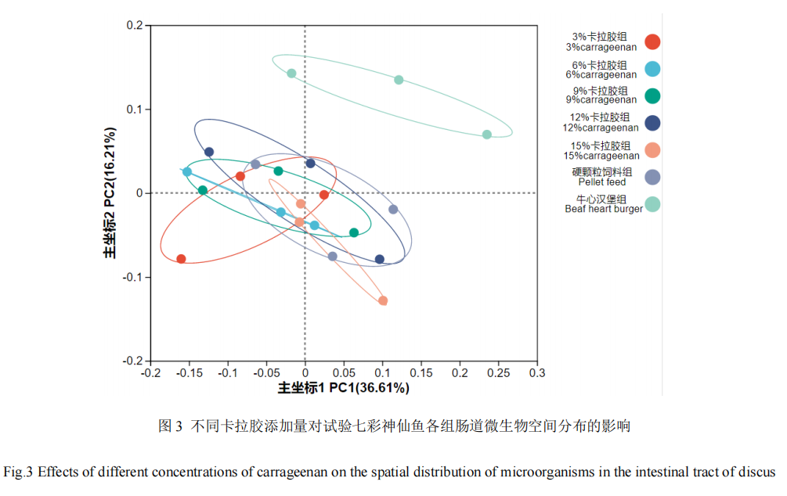

3 讨论

3.1 卡拉胶不同添加量对七彩神仙鱼生长的影响

本试验中，质量增加率和特定增长率均在 3%卡拉胶组达到最高，随着卡拉胶添加量的增加，七彩神仙鱼的质量增加率呈现逐渐下降的趋势，原因可能是卡拉胶能够使饲料黏附在消化道内，增加了饲料的消化时间，而随着卡拉胶添加量增加，卡拉胶黏附了过多的消化酶，减少了消化酶活性。Brinker 等[15]在尼罗罗非鱼饲料中添加 5‰的卡拉胶时获得最大质量增加率，而超过 5‰会降低质量增加率；Gawlicka 等[16]发现，在美国白鲟（*Acipenser transmontanus*）幼鱼饲料中添加超过 3.3%卡拉胶时降低了幼鱼的质量增加率。

卡拉胶作为一种粘合剂增加了饲料的稳定性并为饲料提供了一定的黏性，低添加量的卡拉胶可能通过延长了食靡在消化道滞留的时间增加了饲料的利用率[17]，但饲料中的卡拉胶含量过高时可能会因为卡拉胶吸水膨胀，减少食靡与肠道表面的接触，从而降低养殖动物的生长[18]。

另一方面，饲料形态也会对消化产生影响，本试验中硬颗粒饲料的饲料效率显著低于各卡拉胶试验组，这可能是因为硬颗粒饲料难以消化。Andrew 等[9]发现，用软颗粒饲料喂养的金头鲷比用硬颗粒饲料喂养的金头鲷胃中饲料颗粒更多，且消化率更高。

3.2 卡拉胶不同添加量对七彩神仙鱼消化酶活力的影响

本试验中胃蛋白酶活性随着卡拉胶添加量增加先升高后降低，前肠淀粉酶活随着卡拉胶添加量增加逐渐降低，这种现象可能是卡拉胶的吸附作用和卡拉胶中硫酸多糖共同作用的结果。据报道，硫酸多糖会抑制淀粉酶的活性[19]；硫酸多糖对蛋白酶的分泌有促进作用，在对凡纳滨对虾（*Litopenaeus vannamei*）[20]幼体、大西洋鲑（*Salmo salar*）[21]、尼罗罗非鱼[4]和条纹鲇(*Clarias gariepinus* )[22]的研究均表明，添加含硫酸多糖的非淀粉多糖能够促进蛋白酶的分泌，从而总体提高蛋白酶的活力；非淀粉多糖能够黏附消化酶，张振龙等[23]发现，果胶等非淀粉多糖会通过吸附消化液中的消化酶钝化水产动物部分消化酶活性，在饲喂瓜尔胶的虹鳟（*Oncorhynchus mykiss*）和条纹鲇鱼（*Pangasianodon hypophthalmus*）中也出现了类似的情况[24-25]。因此饲料中非淀粉多糖对生长和消化酶活性的影响可能受到鱼类种类和大小、粘合剂类型和粘合剂添加量等因素的限制。

3.3 卡拉胶不同添加量对七彩神仙鱼抗氧化性能的影响

肝脏中抗氧化性能的参数可作为生理和病理条件的指标，用于评价鱼类的健康状况[9]。超氧化物歧化酶、丙二醛、谷胱甘肽 S-转移酶、谷胱甘肽过氧化物酶等指标水平间接反应了鱼类清除自由基的能力，用以评价鱼的健康状况。笔者发现，与其他软颗粒饲料组相比，3% 卡拉胶组各抗氧化指标显著降低，说明卡拉胶添加量为 3%时并没有引起鱼的应激反应。然而，随着卡拉胶含量的增加，鱼体内各种抗氧化活性增加。这些结果表明，过量摄入卡拉胶可能导致鱼体内自由基和机体应激反应的大幅增加，并通过提高抗氧化性能水平来减少氧化损伤。当卡拉胶的添加量达到或超过 12%时，鱼体的应激反应就会显著提高。这可能是因为卡拉胶是红藻细胞中的一种多糖，其多糖可以刺激免疫反应，从而提高抗氧化性能的活性[26-27]。

3.4 卡拉胶的不同添加量对七彩神仙鱼肠道微生物组成的影响

越来越多的证据指出宿主与微生物之间存在着密切的关系，这种关系会受到环境、疾病、饲料添加剂等因素的影响[28]。在鱼类饲料中，可以通过调整饲料结构和添加剂的种类和比例来达到这一效果。此外，肠道微生物的丰度、多样性和类型对宿主有不同的影响[29-30]。这种效应的来源是肠道微生物参与了肠道饮食蛋白质的消化、吸收、代谢和转化过程[31]。这些微生物有特殊的氨基酸消化酶[32]。肠道中的食源性蛋白质成为肠道固定菌群氨基酸的主要来源，提供微生物代谢能量和蛋白质合成[33]。因此，饲料中蛋白质的组成和形态对菌群的组成也有影响。本试验中，各试验组的 Shannon 指数差异不显著，Ace 和 Chao 指数呈上升趋势，说明卡拉胶可以有效增强七彩神仙鱼肠道微生物的多样性。

通过对七彩神仙鱼肠道微生物组成进行门水平分析发现，厚壁菌门、放线菌门、变形菌门和梭杆菌门最为丰富。这与对斑马鱼（*Danoirerio*）[34]和大黄鱼（*Larimichthys crocea*）[35]的研究结果相似。大量研究也表明，变形菌门、放线菌门、拟青霉门、梭杆菌门和拟杆菌门在鱼肠道中占有重要地位[36-38]。本研究结果揭示了七彩神仙鱼的核心肠道微生物组成。不同的食物来源导致某些肠道菌门组成存在差异，如厚壁菌门和变形菌门。Ni 等[39]发现，缺乏营养的环境会减少厚壁菌门的丰度；Sun 等[40-41]也发现，变形菌门始终参与蛋白质消化。这两个菌群的变化反映了卡拉胶添加量的增加对变形菌纲的消化产生了负面影响，但少量的卡拉胶可以提高营养物质的利用效率。

本试验中，七彩神仙鱼饲喂的牛心汉堡的肠道微生物组成与未投喂牛心汉堡七彩神仙鱼有显著差异。然而，卡拉胶的添加量和饲料的物理性质都不会影响七彩神仙鱼的肠道微生物组成。这说明饲料的主要成分，即蛋白质来源可能是造成这种差异的主要因素，Dawood 等[42,29]也在研究中指出摄入食物的种类和活性化合物会影响肠道微生物的组成。

4 结论

综上所述，在饲料中添加 3%的卡拉胶能够提高七彩神仙鱼的质量增加率和特定生长率，并显著提高胃蛋白酶和前肠淀粉酶活性，不会造成七彩神仙鱼的氧化应激，增加变形菌和罗姆布茨菌和乳球菌的相对丰度，对七彩神仙鱼的生长有积极作用。

参考文献：略

原文刊登在《水产科学》，网络首发时间：2023-04-28

**科学研究**

**美洲大蠊水提物对吉富罗非鱼生长性能、血清和肝脏生化指标的影响**

余汶君1 张义2 曾伟伟1 罗来福1 张继平1*

(1.佛山科学技术学院生命科学与工程学院，广东 佛山 528231；2.广东恒兴饲料实业股份有限公司，广东 湛江 524000)

**摘要：**试验旨在探究美洲大蠊水提取物对吉富罗非鱼生长性能、血清和肝脏生化指标的影响。选取平均体重为(22.18±0.03)g吉富罗非鱼450尾，随机分为5组，每组3个重复，每个重复30尾鱼，分别在基础饵料中添加0(对照组)、0.10%(Ⅰ组)、0.15%(Ⅱ组)、0.20%(Ⅲ组)、0.25%(Ⅳ组)的美洲大蠊水提物。试验期45 d。结果显示，各试验组鱼的内脏指数均显著低于对照组(*P*<0.05)。Ⅰ组、Ⅱ组、Ⅲ组罗非鱼血清总胆固醇含量显著低于对照组(P<0.05)。各试验组罗非鱼肝脏甘油三酯含量显著低于对照组(*P*<0.05)。Ⅱ组、Ⅲ组、Ⅳ组罗非鱼血清过氧化氢酶、总超氧化物歧化酶、谷胱甘肽过氧化物酶活性、总抗氧化能力显著高于对照组(*P*<0.05)。各试验组罗非鱼肝脏过氧化氢酶、谷胱甘肽过氧化物酶活性、总抗氧化能力显著高于对照组(*P*<0.05)。研究表明，吉富罗非鱼饵料中添加0.15%美洲大蠊水提物较为适宜。

**关键词：**美洲大蠊；吉富罗非鱼；生长性能；生化指标

**Effect of aqueous extract of *Periplaneta americana* on growth performance, serum and liver biochemical indices in *Oreochromis niloticus***

YU Wen-jun ZHANG Yi ZENG Wei-wei LUO Lai-fu ZHANG Ji-ping

**Abstract:** The experiment was to investigate the effect of water extract of *Periplaneta americana* on growth performance, serum and liver biochemical indices of *Oreochromis niloticu*s. A total of 450 *Oreochromis niloticus* with an average body weight of (22.18±0.03) g were randomly divided into five groups, with three replicates in each group and 30 fish in each replicate. The diets were supplemented with water extracts of 0 (control group), 0.10% (group Ⅰ), 0.15% (group Ⅱ), 0.20% (group Ⅲ) and 0.25% (group Ⅳ) of *Periplaneta americana*, respectively. The experiment lasted for 45 d. The results showed that the visceral index of experimental groups was significantly lower than that of control group (*P*<0.05). Serum total cholesterol content of *Oreochromis niloticus* in group Ⅰ, group Ⅱ and group Ⅲ was significantly lower than that in control group (*P*<0.05). The liver triglyceride content of tilapia in experimental groups was significantly lower than that in control group (*P*<0.05). The activity of serum catalase, total superoxide dismutase, glutathione peroxidase and total antioxidant capacity of *Periplaneta americana* in group Ⅱ, group Ⅲ and group Ⅳ were significantly higher than those in control group (*P*<0.05). The activity of catalase, glutathione peroxidase and total antioxidant capacity in liver of *Periplaneta americana* in group Ⅰ, group Ⅱ, group Ⅲ and group Ⅳ were significantly higher than those in control group (*P*<0.05). The experiment indicates that adding 0.15% water extract of *Periplaneta americana* to the diet in *Oreochromis n*iloticus is suitable.

**Key words:** Periplaneta americana (L.); Oreochromis niloticus; growth performance; biochemical index

美洲大蠊(*Periplaneta americana* L.)，俗称蟑螂，属昆虫纲，蜚蠊目，蜚蠊科[1]，繁衍能力旺盛，对自然环境适应性强，食性复杂[2]。美洲大蠊富含蛋白质、氨基酸、矿物质、多糖、抗菌肽、核苷类、异黄酮及异香豆素等成分[3]，可提高机体抗氧化应激，促进组织修复[4-6]，具有抗炎镇痛以及诱导癌细胞凋亡等作用[7-8]。美洲大蠊可以修复创面，促进瘢痕愈合，辅助治疗慢性乙型肝炎，以美洲大蠊粘糖氨酸和复合核苷类为主要成分的新药“肝龙胶囊”可降低肝纤维细胞因子表达水平，阻滞MAPK信号通路[9]。研究表明，饲粮中添加美洲大蠊虫粉可提高肉鸡外周血T淋巴细胞亚群、血清免疫球蛋白含量，以4%添加水平为最佳[10]。美洲大蠊提取物可使免疫性肝损伤小鼠肝脏的超氧化物歧化酶、谷胱甘肽过氧化物酶水平升高，降低丙二醛含量，原因可能与抑制肝内自由基生成有关[11]。美洲大蠊及其提取物对酒精性肝损伤具有保护作用，但由于提取物的性质不同，其药效存在差异，且原粉组和水提组效果优于醇提组[12]。

吉富罗非鱼具有生长速度快、环境适应能力强、出肉率高等优点，是我国重要的淡水养殖品种之一。但随着集约化养殖规模不断扩大，所引发的一系列鱼体超负荷代谢问题严重影响鱼体健康，从而导致疾病频发，造成了严重的经济损失。目前关于美洲大蠊在水产动物中应用的研究较少。因此，本试验研究在饵料中添加不同浓度美洲大蠊水提物，探讨其对吉富罗非鱼促生长、血清和肝脏代谢及抗氧化能力的影响，为开发水产养殖动物护肝剂和免疫增强剂提供参考。

1材料与方法

1.1试验材料

试验所用的吉富罗非鱼由佛山市某鱼苗场提供，初重为(22.18±0.03)g。美洲大蠊的平均体长为(3.88±0.21)cm，平均湿体重为(0.83±0.08)g，购自某美洲大蠊养殖基地。基础饵料由佛山市利维饲料有限公司提供，粒径1.5 mm，基础饵料组成及营养水平见表1。

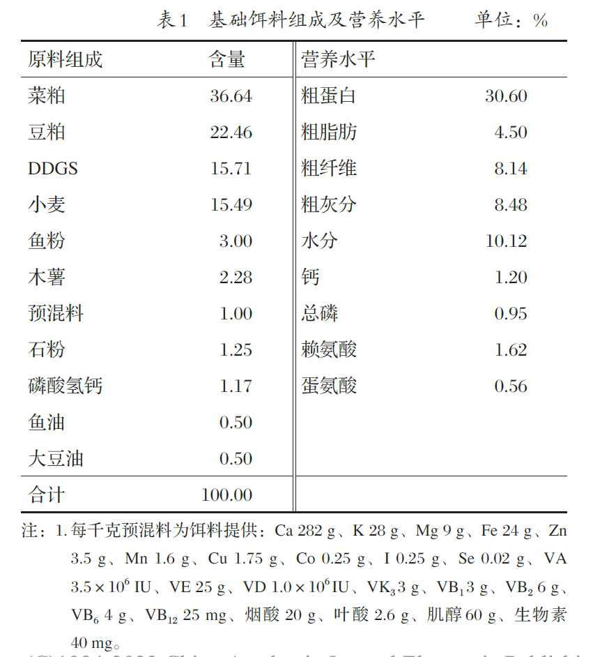

1.2美洲大蠊水提物制备

将美洲大蠊使用石油醚(原料∶石油醚＝1∶3)进行脱脂处理，以料液比W∶V＝1∶7.5(W为脱脂虫粉质量，V为预冷双蒸水体积)冷水浴超声提取3次，共60 min获得粗提液，4℃、6 000 r/min离心10 min，收集上清液，经过滤，抽滤，浓缩提纯处理，-80℃冷冻12 h，转入冷冻干燥机中冷冻干燥至粉末状，密封粉末状提取物，-20℃冷藏，获得美洲大蠊水提物冻干粉。

1.3美洲大蠊水提物饵料配制

分别准确称取1.0、1.5、2.0、2.5 g美洲大蠊水提物冻干粉分别溶于250 mL蒸馏水中，均匀喷洒在1 000.0 g基础饵料上，于45℃恒温干燥箱中烘8 h，于4℃保存。

1.4试验设计与饲养管理

选取450尾吉富罗非鱼随机分为5组，每组3个重复，每个重复30尾，分别投喂0(对照组)、0.10%(1.0 g/kg，Ⅰ组)、0.15%(1.5 g/kg，Ⅱ组)、0.20%(2.0 g/kg，Ⅲ组)、0.25%(2.5 g/kg，Ⅳ组)的美洲大蠊水提物饵料。采取人工手撒的投饵方式，每天投喂2次(8:30、17:00)，投喂时间持续20 min，日投饵率为5%。预试期7 d，试验期45 d。试验期间，水温为27~32℃，pH值为7.0~8.0，溶氧量大于5 mg/L。

1.5样品采集

养殖试验结束前，各重复试验鱼禁食24 h称重，记录总尾数，计算存活率和特定生长率。

每个重复随机取3尾吉富罗非鱼进行麻醉，解剖，测量体长，称取个体重、内脏重，计算肥满度和内脏指数。

每个重复随机取3尾吉富罗非鱼，使用1 mL一次性无菌注射器尾静脉取血，离心，取上层的血浆，-80℃保存，测定血清相关指标；随即取肝脏组织于2 mL离心管中，-80℃保存，测定肝脏相关指标。

1.6测定指标及方法

1.6.1美洲大蠊水提物16种氨基酸分析

采用GB/T 18246—2000酸水解法测定美洲大蠊水提取物，送样至广州汇标检测技术中心测定。

1.6.2生长性能

存活率=终末个体数量/初始个体数量×100%(1)

特定生长率=(ln末重-ln初重)/试验天数×100%(2)

肥满度=(体重/体长3)×100(3)

内脏指数=内脏重/鱼体重×100%(4)

1.6.3血清、肝脏生化及抗氧化指标

采用南京建成生物工程研究所试剂盒测定总蛋白(TP)、总胆固醇(TC)、甘油三酯(TG)含量以及谷草转氨酶(AST)、谷丙转氨酶(ALT)、过氧化氢酶(CAT)、总超氧化物歧化酶(T-SOD)、谷胱甘肽过氧化物酶(GSH-Px)的活性和总抗氧化能力(T-AOC)。

1.7数据统计与分析

试验数据采用SPSS 20.0软件进行单因素方差分析，Duncan's多重比较法分析组间差异显著性。*P*<0.05表示差异显著，结果以“平均值±标准差”表示。

2结果与分析

2.1美洲大蠊水提物16种氨基酸分析(见表2)

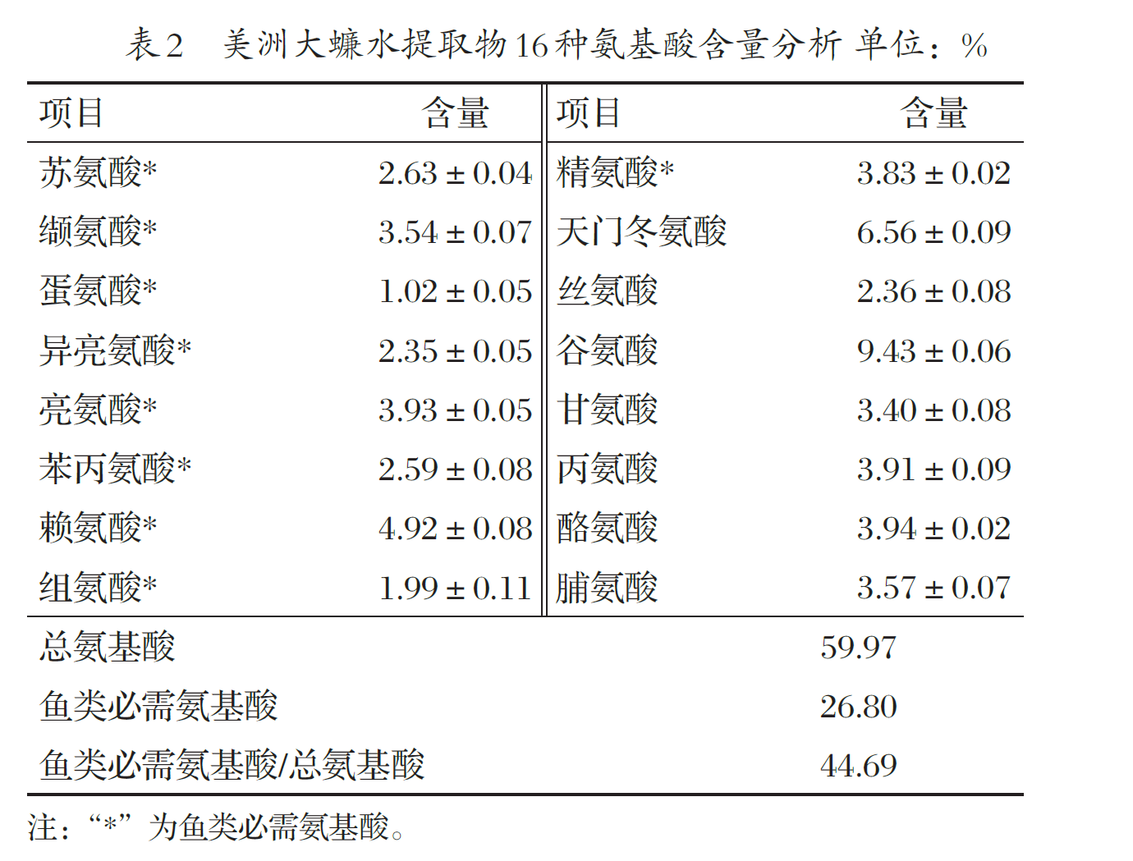

由表2可知，美洲大蠊水提取物氨基酸总量为59.97%，16种氨基酸中必需氨基酸总量为26.8%，占氨基酸总量的44.69%。

2.2美洲大蠊水提物对罗非鱼生长性能的影响(见表3)

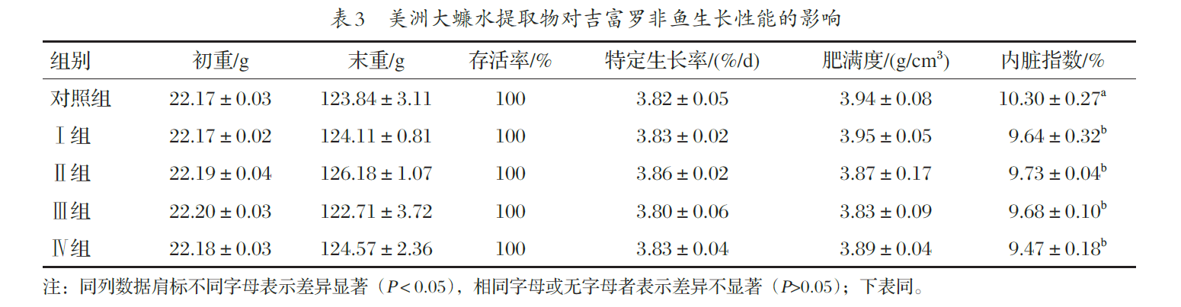

由表3可知，Ⅰ组、Ⅱ组、Ⅲ组、Ⅳ组罗非鱼内脏指数显著低于对照组(*P*<0.05)。各组吉富罗非鱼的存活率、特定生长率及肥满度差异不显著(*P*>0.05)。

2.3美洲大蠊水提物对罗非鱼血清和肝脏生化指标的影响

2.3.1美洲大蠊水提物对罗非鱼血清生化指标的影响(见表4)

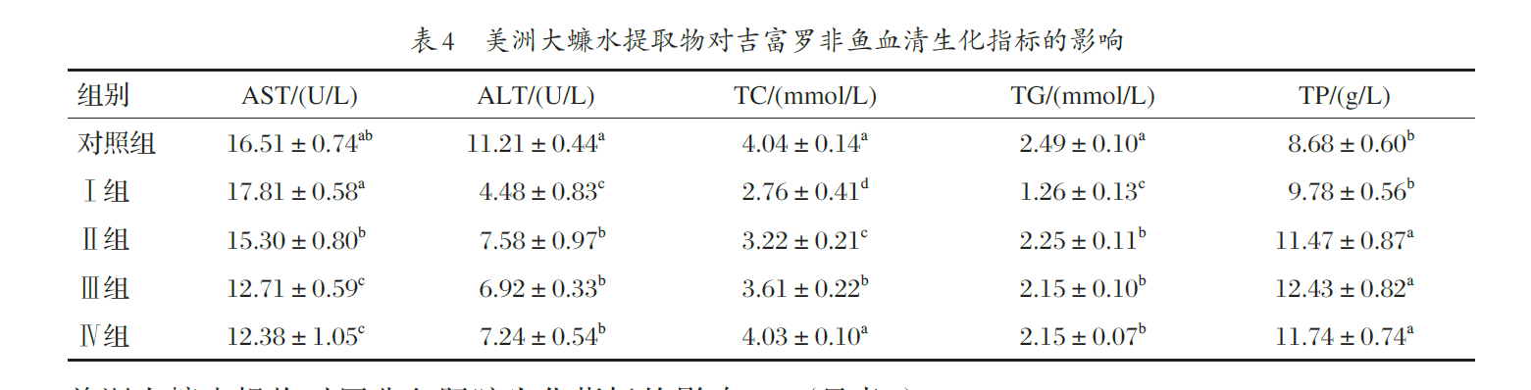

由表4可知，Ⅲ组、Ⅳ组罗非鱼血清AST活性显著低于对照组(*P*<0.05)。各试验组罗非鱼血清ALT活性显著低于对照组(*P*<0.05)，Ⅰ组罗非鱼血清ALT活性显著低于Ⅱ组、Ⅲ组、Ⅳ组(P<0.05)。Ⅰ组、Ⅱ组、Ⅲ组罗非鱼血清TC含量显著低于对照组(*P*<0.05)。各试验组罗非鱼血清TG含量显著低于对照组(*P*<0.05)，Ⅰ组罗非鱼血清TG含量显著低于Ⅱ组、Ⅲ组、Ⅳ组(P<0.05)。Ⅱ组、Ⅲ组、Ⅳ组罗非鱼血清TP含量显著高于对照组(*P*<0.05)。

2.3.2美洲大蠊水提物对罗非鱼肝脏生化指标的影响(见表5)

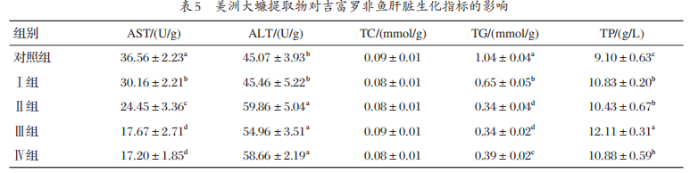

由表5可知，各试验组罗非鱼肝脏AST活性显著低于对照组(*P*<0.05)。Ⅱ组、Ⅲ组、Ⅳ组罗非鱼肝脏ALT活性显著高于对照组(*P*<0.05)。各试验组罗非鱼肝脏TG含量显著低于对照组(*P*<0.05)。各试验组罗非鱼肝脏TP含量显著高于对照组(*P*<0.05)，Ⅲ组罗非鱼肝脏TP含量显著高于Ⅰ组、Ⅱ组、Ⅳ组(*P*<0.05)。

2.4美洲大蠊水提物对罗非鱼血清和肝脏抗氧化指标的影响

2.4.1美洲大蠊水提物对罗非鱼血清抗氧化指标的影响(见表6)

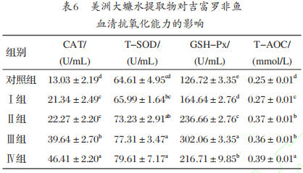

由表6可知，与对照组相比，Ⅰ组罗非鱼血清CAT、GSH-Px活性和T-AOC显著升高(*P*<0.05)；Ⅱ组、Ⅲ组、Ⅳ组罗非鱼血清CAT、T-SOD、GSH-Px的活性、T-AOC显著升高(*P*<0.05)。Ⅲ组罗非鱼血清GSH-Px活性显著高于Ⅰ组、Ⅱ组、Ⅳ组(*P*<0.05)。

2.4.2美洲大蠊水提物对罗非鱼肝脏抗氧化指标的影响(见表7)

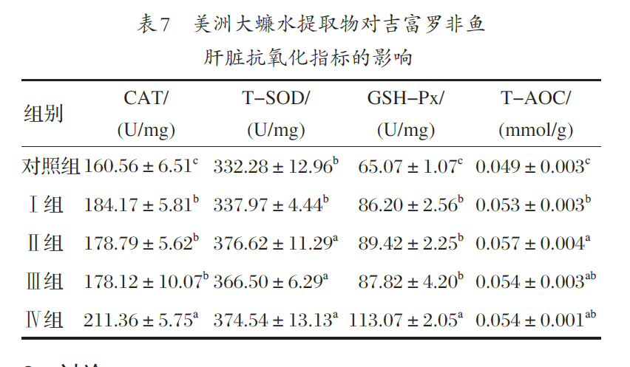

由表7可知，Ⅰ组、Ⅱ组、Ⅲ组、Ⅳ组罗非鱼肝脏CAT、GSH-Px活性及GSH-Px显著高于对照组(*P*<0.05)，Ⅳ组罗非鱼肝脏CAT活性显著高于Ⅰ组、Ⅱ组、Ⅲ组(*P*<0.05)。Ⅱ组、Ⅲ组、Ⅳ组罗非鱼肝脏T-SOD活性显著高于对照组(*P*<0.05)。Ⅳ组罗非鱼肝脏GSH-Px活性显著高于Ⅰ组、Ⅱ组、Ⅲ组(*P*<0.05)。

3讨论

3.1美洲大蠊水提物对罗非鱼生长性能的影响

美洲大蠊营养成分主要为蛋白质多肽类、核苷类、糖类、脂类等，其中蛋白质多肽类和核苷类为主要有效活性成分，美洲大蠊的活性组分在提高免疫力、抗氧化、抗肿瘤、消炎及促进组织修复等方面均具有良好的应用价值[13]。张建明等[14]研究发现，在饲粮中添加美洲大蠊粉对羊群采食量无明显影响，但能够提高羊的平均日增重，且添加2.0%的效果较好。本试验表明，饵料中添加美洲大蠊水提取物对吉富罗非鱼特定生长率、肥满度及存活率无显著影响，与上述研究结果不同。原因可能是试验动物种属差异较大，生理特性差异明显，也可能是试验周期还不足够长，无法体现对肝脏代谢后期生长性能的改善作用；此外，还有可能本研究采用的是美洲大蠊水提物，而非美洲大蠊原粉。因此，水提物对吉富罗非鱼在不同阶段的影响需要进一步研究。

在饲粮中添加氨基酸可调节脂质代谢，能够在一定程度上缓解饲粮引起的脂肪过度累积，有效降低肝脏中脂肪含量消除其造成的负面影响[15]。本试验中，各试验组鱼的内脏指数显著低于对照组，可能与美洲大蠊水提物中氨基酸含量、种类有关。氨基酸可促进代谢，改善肝脏功能，其中谷氨酸、天门冬氨酸、精氨酸及蛋氨酸对吉富罗非鱼转氨基作用及肝脏脂质代谢调控具有积极作用。

3.2美洲大蠊水提物对罗非鱼血清和肝脏生化指标的影响

转氨酶参与蛋白质代谢，肝细胞受损时便进入血液，血液中的转氨酶水平即升高，可反映肝脏的生理状态。石林琳等[12]报道，不同美洲大蠊提取物能够显著降低小鼠血清ALT和AST活性，减轻小鼠病理性肝损伤，提高肝脏超氧化物歧化酶(SOD)活性。周湘等[16]发现，在四氯化碳诱发的急性肝损伤模型中，美洲大蠊的水提物和醇提取物能够显著降低小鼠血清ALT和AST活性，其中水提取物效果比醇提取物好。本试验中，美洲大蠊水提物对吉富罗非鱼血清及肝脏代谢功能具有明显影响，添加0.20%和0.25%美洲大蠊水提物可显著降低血清及肝脏AST活性；与对照组相比，各试验组鱼血清ALT活性显著降低，而肝脏ALT活性在0.20%添加水平后不再发生明显变化，可能是添加的美洲大蠊水提物已到达最优节点，表明美洲大蠊水提物能够预防吉富罗非鱼肝组织的损伤，改善肝脏功能，从而减轻机体代谢负荷。

TC、TG、TP是激素和维生素合成的前提，是鱼类脂质代谢的主要物质和机体营养状态的检测指标。本研究中，美洲大蠊水提取物对肝脏TC含量无明显影响，但肝脏TG含量明显下降，并且血清和肝脏TP含量显著提高，表明美洲大蠊水提取物可促进蛋白质的合成，加强蛋白质在血液里吸收，减少脂肪在肝脏过度沉积，预防脂肪代谢紊乱，对脂肪合成和氧化分解等过程产生调节作用，从而增强机体免疫及营养，减少脂肪肝形成。

3.3美洲大蠊水提物对罗非鱼血清和肝脏抗氧化能力的影响

水生动物体内的新陈代谢常伴随着活性氧产生，当活性氧蓄积浓度超过正常范围时会对动物体的生物膜和细胞膜造成损伤[17]。SOD可以清除体内的氧离子，CAT和GSH-Px可催化过氧化氢分解成水和二氧化碳，三者相互协作对动物体内的活性氧进行清除[18]。隋世燕等[19]在研究美洲大蠊提取物对大鼠血液和卵巢抗氧化指标的试验中发现，美洲大蠊水提物能够显著提高大鼠血清SOD活性。夏超等[20]发现，美洲大蠊水提物能够显著降低肝纤维化大鼠血清中AST和ALT活性，提高肝脏SOD和GSH-Px活性，改善肝脏病理损伤的程度，其机制可能与抗氧化作用和抑制TGF-131的表达有关。本研究表明，美洲大蠊水提物显著提高了罗非鱼血清及肝脏中CAT、GSH-Px活性和肝脏T-AOC；当饵料中美洲大蠊水提物浓度达到0.15%以上时，罗非鱼血清及肝脏T-SOD活性与对照组具有明显差异，但不会随添加浓度的增加而更明显。血清及肝脏中的抗氧化酶的显著提升可能是美洲大蠊水提物清除体内过多的自由基有关，还可能是美洲大蠊水提物减少了氧化应激对肝脏的损伤，进而提高了血液及肝脏的抗氧化酶活性。

4结论

本研究结果表明，饵料中添加美洲大蠊水提物对吉富罗非鱼的特定生长率、存活率和肥满度无显著影响，但可显著降低内脏指数，提高血清和肝脏TP含量和CAT、T-SOD、GSH-Px的活性以及T-AOC，降低肝脏AST和ALT活性，从而保护肝脏，提高机体抗氧化能力。综合各项指标分析，饵料中美洲大蠊水提物的适宜添加量为0.15%

参考文献：略

原文刊登在《饲料研究》

**黄鳝幼鳝对四种饲料原料的磷表观消化率**

张文平 周磊涛 周秋白* 安雨琪 胡重华 黄广华 梁立文

(江西农业大学 动物科学技术学院/特种水产研究所，南昌 330045)

**摘要：**试验旨在研究黄鳝幼鳝对鱼粉、蚯蚓粉、豆粕及大豆磷脂的磷表观消化率，为开发绿色健康幼鳝配合饲料提供理论依据。试验饲料以Y2O3为外源指示剂，用“70%基础饲料+30%待测饲料原料”的方法配制。试验分为5组，每组4个重复，每个重复放养均重为(13.01±0.01)g的黄鳝40尾，共800尾。饲喂1周后，用虹吸法收集粪便待测。试验进行30d。四种饲料原料的干物质表观消化率在45.64%~85.65%(大豆磷脂>鱼粉>蚯蚓粉>豆粕，*P*<0.05)。四种饲料原料的磷表观消化率在13.73%~76.33%(大豆磷脂>蚯蚓粉>鱼粉>豆粕)，其中大豆磷脂的磷表观消化率与蚯蚓粉差异不显著(*P*>0.05)，但二者均显著高于鱼粉和豆粕(*P* <0.05)。豆粕的磷表观消化率显著低于其它原料(*P* <0.05)。综上，大豆磷脂、蚯蚓粉能作为黄鳝的优质饲料磷源，而豆粕在饲料中添加过多可能造成磷不足。

**关键词：**黄鳝幼鳝；鱼粉；蚯蚓粉；大豆磷脂；磷表观消化率

**Apparent Phosphorus Digestibility of Four Feed Ingredients for Juvenile Rice Field Eel (Monopterus albus)**

ZHANG Wenping ZHOU Leitao ZHOU Qiubai* AN Yuqi HU Zhonghua HUANG Guanghua LIANG Liwen

(College of Animal Science and Technology, Institute of Special Fisheries, Jiangxi Agricultural University, Jiangxi Nanchang 330045, China)

**Abstract:** The purpose of this experiment was to study the apparent phosphorus digestibility of juvenile rice field eel to fish meal, earthworm meal, soybean meal and soybean lecithin, and to provide a theoretical basis for the development of green and healthy formula diet for juvenile rice field eel. The experimental feed was prepared with Y2O3 as exogenous indicator by the method of "70% basic feed +30% feed raw material to be tested".The experiment was divided into 5 groups with 4 replicates in each group. The average weight of 40 eels in each replicate was (13.01 ± 0.01 g), and a total of 800 eels. After feeding for 1 week, collecting feces by siphon method to be tested. The test was carried out for 30 days. The apparent digestibility of dry matter of the four diet ingredients ranges from 45.64% to 85.65%. From large to small, soybean lecithin, fish meal, earthworm meal and soybean meal were in order (*P* < 0.05).The apparent digestibility of phosphorus of the four diet ingredients ranged from 13.73% to 76.33%. The apparent phosphorus digestibility of soybean lecithin was not significantly different from that of earthworm meal (*P* > 0.05), but both were significantly higher than that of fish meal and soybean meal (*P* < 0.05).The apparent phosphorus digestibility of soybean meal was significantly lower than that of other ingredients (*P* < 0.05).In summary, soybean lecithin and earthworm meal can be used as high quality phosphorus sources in the feed of rice field eel, but excessive addition of soybean meal in the feed may cause insufficient phosphorus.

**Keyword:** juvenile rice field eel; fish meal; earthworm meal; soybean lecithin; apparent

digestibility of phosphorus

黄鳝(*Monopterus albus*)属于合鳃目、合鳃科、黄鳝属，底栖淡水鱼类，肉食性，因其肉质鲜美，药用价值高，深受广大消费者的喜爱。鱼粉是水产饲料中常用的蛋白源，不仅氨基酸、必需脂肪酸、维生素含量丰富，而且也能作为良好的矿物质来源。然而，研究表明，无胃鱼类如团头鲂(*Megalobrama amblycephala*)[1]、青鱼(*Mylopharyngodon piceus Richardson*)[2]对鱼粉的磷表观消化率分别为30.44%、42.62%，而有胃鱼类如大黄鱼(*Pseudosciaena crocea R*)[3]、红鳍东方鲀(*Takifugu rubripes*)[4]对鱼粉的磷表观消化率分别为61.98%、66.98%，表明鱼粉中约有30%~70%的磷不被利用而随粪便排入水中，造成磷排放增加。因此，测定养殖动物对饲料原料的磷表观消化率，一方面能控制各原料在饲料配方中的比例，提高饲料的利用率，减少饲料对养殖水域的污染以及节约养殖成本，另一方面也能作为改善饲料原料磷表观消化率的基础数据。目前，在团头鲂[1]、青鱼[2]、红鳍东方鲀[4]、斜带石斑鱼(*Epinephelus coioides*)[5]、胭脂鱼(*Myxocyprinus asiaticus*)[6]等研究中均有对鱼粉和豆粕磷表观消化率的报道，而关于黄鳝对鱼粉及豆粕的磷表观消化率还未见报道。蚯蚓粉磷表观消化率的研究仅在吉富罗非鱼(*GIFT Oreochromis niloticus*)[7]中报道过，大豆磷脂的磷表观消化率还未见报道。在水产饲料中，鱼粉与豆粕是常用的饲料蛋白源。鱼粉中的磷主要以骨骼磷(羟基磷灰石)的形式存在，难以完全利用[2]，而蚯蚓为无脊椎动物，没有骨骼组织，推测其总磷可能较容易被吸收。大豆磷脂中的磷主要以磷脂形式存在，磷脂的极性强，易被乳化，也易与胆盐作用而被吸收[8]，因此大豆磷脂中的磷可能有较高的消化率。本试验旨在测定黄鳝幼鳝对鱼粉、豆粕、蚯蚓粉、大豆磷脂的磷表观消化率，以期为开发绿色健康黄鳝配合饲料提供理论依据。

1 材料与方法

1.1 试验设计与饲料配制

试验分为5组，分别为基础组、鱼粉组、蚯蚓粉组、豆粕组、大豆磷脂组。为测定鱼粉(fish meal, FM)、豆粕(soybean meal, SBM)、蚯蚓粉(earthworm meal, EM)、大豆磷脂(soybean lecithin, SBL)等四种待测饲料原料的磷表观消化率，试验采用Cho等[9]的方法，即以70%基础组饲料和30%待测饲料原料组成试验饲料，基础组饲料组成与营养成分见表1，待测饲料原料营养成分见表2。

鱼粉、豆粕、蚯蚓粉、玉米蛋白粉等饲料原料均购自江西大佑农生物科技有限公司，大豆磷脂购自上海善优生物科技有限公司。原料均过80目，采用逐级扩大法混匀各原料，同时添加0.1%的Y2O3作为外源指示剂，再加入适量的水混合均匀，制成膨化饲料。饲料自然风干后置于阴凉密闭环境中保存备用。

1.2 试验黄鳝苗分组

试验分组前对养殖塑料箱(规格：48cm×58cm×33cm)和水葫芦用漂白粉进行消毒和清洗，再往各塑料箱注入曝气自来水，并不间断曝气充氧，水葫芦长势稳定后再进行黄鳝苗分组。

试验黄鳝幼鳝来自江西农业大学黄鳝繁养殖基地。挑选800尾大小均匀、体表无伤、体质健壮、均重为(13.01±0.01g)的当年人工繁殖黄鳝苗，随机分成5组，每组4个重复，每个重复40尾。3d后无异常情况出现，则开始投喂试验饲料。

1.3 饲养管理与粪便收集

试验期间，每天8:00-11:00进行100%换水，经水质总磷检测小于0.1mg/L再进行投喂。投喂时间为每天12:00-13:00，投喂在水葫芦中饲料不易分散的位置，少量多次投喂，以绝大多数黄鳝不再摄食为基准，停止投喂，捞出剩余饲料。试验期间，水温(20~25℃)，pH为7.0~7.5，溶解氧为10mg/L，氨氮(0~0.2mg/L)，亚硝酸盐(0~0.05mg/L)。养殖时间为2021年12月20日-2022年1月18日，共计30d。

饲料投喂1周后再开始收集粪便。经实际观察发现黄鳝在摄食6h后为排便高峰期，故在摄食6h后，用虹吸法收集成形、包膜完整的粪便，置于60℃烘箱中烘干，冷却，称重并记录重量，再放置-20℃冰箱中保存待测。

1.4 指标测定与计算公式

1.4.1 营养成分测定

饲料原料、试验饲料、粪便的营养成分采用相同方法测定。水分测定采用105℃常压干燥法(GB/T6435-2014)，粗蛋白质测定采用凯氏定氮法(GB/T6432-1994)，粗脂肪测定采用索氏抽提法(GB/T6433-2006)，灰分测定采用550℃灼烧法(GB/T6438-2007)，总磷测定采用钼黄比色法(GB/T6437-2002)，钇测定采用电感耦合等离子体质谱仪(设备编号：JC07001，型号规格：ICAP RQ)(GB 5009.94-2012)。

1.4.2 计算公式

饲料干物质表观消化率计算公式[10]为：

ADCDM(%)=(1-Dy/Fy)×100 (1)

饲料中某营养成分表观消化率计算公式为：

ADCdi(%)=[1-Fn×Dy/(Fy×Dn)]×100 (2)

原料中某营养物质成分消化率计算公式为：

ADCi(%)=[ADCdi+(ADCdi-ADCd1)×(0.7×DR/0.3/DI)]×100 (3)

可利用磷(AP)=Dp×ADCp (4)

未利用磷(UP)=Dp-AP (5)

式中:ADCDM、ADCdi、ADCi---表示饲料干物质、某营养成分、原料营养成分的表观消化率(%)；

Dn、Dy、Fn、Fy---表示饲料营养成分含量、饲料钇含量、粪便营养成分含量、粪便钇含量(%)；

ADCd1---基础饲料营养成分表观消化率(%)；

DR、DI---表示基础饲料某营养成分含量、原料营养成分含量(%)；

Dp---原料总磷含量(%)；

ADCp----原料磷表观消化率(%)。

1.5 数据处理与分析

试验结果采用”平均值±标准误(mean ± SE)”表示，利用spss 22.0软件进行单因素方差分析(one-way ANOVA)，若组间差异显著，再采用Duncan’s法进行多重比较，显著水平为*P*<0.05。

2 结果

2.1 黄鳝幼鳝对四种饲料原料的干物质和磷表观消化率

由表3可知，黄鳝幼鳝对四种饲料原料的干物质表观消化率为45.63% ~ 85.65%，其中大豆磷脂>鱼粉>蚯蚓粉>豆粕(*P*<0.05)。黄鳝幼鳝对四种饲料原料的磷表观消化率为13.73%~76.33%(大豆磷脂>蚯蚓粉>鱼粉>豆粕)。大豆磷脂的磷表观消化率与蚯蚓粉无显著差异(*P*>0.05)，但二者均显著高于鱼粉和豆粕(*P*<0.05)，豆粕的磷表观消化率显著低于其它饲料原料(*P*<0.05)。黄鳝幼鳝对四种饲料原料的可利用磷为0.09%~1.47%，其中大豆磷脂>鱼粉>蚯蚓粉>豆粕(*P*<0.05)；黄鳝对四种饲料原料的未利用磷为0.22%~1.33%，其中鱼粉>豆粕>大豆磷脂>蚯蚓粉(*P*<0.05)。(表3)

文本

3 讨论

本试验采用Cho等[9]提出的“套算法”(70%基础组饲料和30%待测饲料原料)进行饲料配制，这样保证了试验动物的生长需要，从而更客观地得出试验动物对于饲料原料的消化率。目前，已有多种收集水产动物粪便的方法，如挤压法、解剖法、肛吸法、虹吸法等[11]。董小林等指出不同粪便收集方法、收集时间均对表观消化率有影响，而在排便高峰期、挑选新鲜粪便的情况下，用虹吸法收集粪便测定的结果较为可靠[12]，因此本试验采用虹吸法收集黄鳝幼鳝粪便。

原料干物质消化率反映了鱼类对饲料原料整体的消化水平，是评判饲料原料可消化物质的指标，与粗纤维、灰分含量以及蛋白质、脂肪、碳水化合物等营养物质的吸收密切相关[13,14]。因此，干物质消化率能估计出饲料或饲料原料中不可消化物质的数量[15]。本试验中，黄鳝对大豆磷脂的干物质表观消化率最高。大豆磷脂分子同时具有亲水性和疏水性, 因而它是一种两性表面活性剂, 能形成水包油型乳剂, 具有乳化作用，能够促进脂溶性维生素、胆固醇及脂肪的消化吸收[16]。本试验中的大豆磷脂粗脂肪含量较高，而磷脂具有乳化特性，能使脂肪更容易被吸收，这可能是其干物质表观消化率较高的原因。

动物性蛋白原料中鱼粉、蚯蚓粉的干物质表观消化率显著高于豆粕等植物性蛋白原料。豆粕的适口性较差且存在多种抗营养因子(如大豆皂苷、大豆抗原蛋白等)[17]。研究表明，大豆皂苷能诱导大菱鲆(*Scophthalmus maximus*)肠炎并损害肠屏障功能[18]。随着膨化和普通豆粕替代水平的增加，斜带石斑鱼的中肠和后肠受到不同程度的机械损伤，降低了中肠和后肠的胰蛋白酶活性[19]。豆粕替代鱼粉超过15%时，黄鳝的生长受到明显的限制[20]。因而推测可能是饲料中豆粕的添加量较多，豆粕中含有的抗营养因子引起黄鳝的肠道损伤，降低了肠道的消化吸收能力，使得豆粕的干物质表观消化率较低。

磷在动物体骨骼和牙齿的形成以及ATP、核酸、多种辅酶的合成中扮演着非常重要的角色。了解鱼类对不同饲料原料的磷消化率，不仅能精准控制饲料中的有效磷含量，降低饲料成本，而且也能减少磷排放增加带来的水环境污染。本试验中，植物性蛋白源豆粕的磷表观消化率与可利用磷最低。研究发现，豆粕、棉粕、菜粕等植物性蛋白原料中的磷多以植酸磷的形式存在，而鱼体缺乏可以分解植酸的植酸酶，导致磷利用率降低[7]。而饲料中较多的豆粕可能对黄鳝幼鳝的肠道造成损伤，降低其消化吸收能力，这对于磷的消化吸收可能也有较大影响。

本试验中，动物性蛋白源蚯蚓粉的磷表观消化率显著高于鱼粉，在吉富罗非鱼[7]的研究中也有相同的结果，但鱼粉的可利用磷显著高于蚯蚓粉。蚯蚓属环节动物门，无脊椎动物，没有骨骼，因此蚯蚓粉中的磷可能更容易被吸收利用。而鱼粉中的磷主要以羟基磷灰石[Ca5(PO4)3(OH)]的形式存在，在酸性环境才有更高的溶解度，更有利于磷的消化吸收[2,3]。黄鳝为肉食性有胃鱼类，能分泌胃酸[21]，有溶解羟基磷灰石的能力，本试验中黄鳝幼鳝对鱼粉的磷表观消化率为44.54%，低于其它有胃鱼类如大黄鱼(61.98%)[3]、红鳍东方鲀(66.98%)[4]、斜带石斑鱼(76.20%)[5]，分析可能的原因有三点：一可能是胃酸的分泌量不同且有限；二可能是鱼粉加工所选原料鱼的大小、鱼骨粒度大小、鱼骨的密度、鱼粉处理的条件不同导致鱼粉原料的差异[22]；三可能是物种、养殖环境的不同造成的差异。在本试验中，大豆磷脂的磷表观消化率与可利用磷最高，这可能也与其具有的乳化作用有关，使大豆磷脂能被更好的吸收，从而提高了磷表观消化率。

4 结论

综上所述，在本试验条件下，根据表观消化率数据，大豆磷脂能作为黄鳝的优质饲料磷源。对于黄鳝幼鳝，鱼粉可利用磷虽然较高，但未利用磷同样较高，因此在设计黄鳝饲料配方时，能用磷消化率较高的蛋白原料如蚯蚓粉替代部分鱼粉，以减少磷的排放，同时也应注意植物蛋白原料如豆粕的添加量，添加过多可能引起肠道消化能力减弱以及可利用磷不足。

参考文献：略

原文刊登在《饲料工业》，网络首发时间：2023-04-18 11:51:42

**饲料研发**

**两种不同复合诱食剂添加水平的饲料中添加甜菜碱对凡纳滨对虾(*Litopenaeus vannamei*)生长性能、饲料利用、脂质代谢和免疫应答的影响**

何桂伦1 谢明胜1 屈康渊1 陈欣1 朱文博2 陈政榜2 谭北平1,3,4 谢诗玮1,3,4

(1.广东海洋大学水产学院水产动物营养与饲料实验室,湛江 524088; 2.福州海马饲料有限公司, 福州 350300; 3.农业部华南水产与畜禽饲料重点实验室,湛江524088; 4.广东省水产动物精准营养与高效饲料工程技术研究中心,湛江 524088)

**摘要:**实验旨在研究两种含不同水平复合诱食剂(8%, 0)的基础饲料中添加甜菜碱对凡纳滨对虾(*Litopenaeus vannamei*)生长性能、饲料利用率、脂质代谢和免疫应答的影响。共制备原料型复合诱食剂对照组(P)、豆粕替代原料型诱食剂组(N)、以及在二者基础上分别添加0.6%甜菜碱的PB组和NB组等四组饲料, 喂养幼虾[初始体重(0.71±0.00)g]7周。结果显示,饲料中添加原料型复合诱食剂可提高对虾肝胰腺中fas、acc、sod、dorsal和relish,以及肠道toll和sod的表达量,而肠道中relish表达量则相反。饲料中添加甜菜碱可提高对虾肌肉灰分含量、上调对虾肝胰腺中fas、acc、sod和dorsal, 以及肠道中sod的表达量,而降低摄食量、肌肉粗脂肪、血淋巴中低密度脂蛋白胆固醇和丙二醛的含量以及肝胰腺总一氧化氮合酶活性,下调肝胰腺中acox、cpt-1、myd88和relish的表达量。原料型复合诱食剂与甜菜碱在对虾的饲料系数、肝胰腺总一氧化氮合酶活力、ampk、acc、cpt-1、sod、myd88和relish表达量等指标上呈现显著的交互作用。由此可见,饲料中添加1.30%酵母提取物+4.80%鱿鱼内脏粉+1.90%鱼溶浆提高了对虾的免疫力和抗氧化能力。饲料中添加0.6%甜菜碱降低了对虾摄食量,促进了脂质利用,并上调了免疫相关基因的表达。

**关键词:**诱食剂;甜菜碱;生长性能;脂质代谢;免疫应答;凡纳滨对虾

**TWO DIETARY BETAINE SUPPLEMENTATIONS ON GROWTH, FEEDUTILIZATION, LIPID METABOLISM, AND IMMUNE RESPONSE OFWHITE SHRIMP (LITOPENAEUS VANNAMEI) FED TWOLEVELS OF COMPOUND ATTRACTANTS**

HE Gui-Lun1, XIE Ming-Sheng1, QU Kang-Yuan1, CHEN Xin1, ZHU Wen-Bo2, CHEN Zheng-Bang2,TAN Bei-Ping1, 3, 4 and XIE Shi-Wei1, 3,

(1. Laboratory of Aquatic Animal Nutrition and Feed, College of Fisheries, Guangdong Ocean University, Zhanjiang 524088,China; 2. Grobest Group Holdings Limited, (CN), Fuzhou 350300, China; 3. Aquatic Animals Precision Nutrition and High-Efficiency Feed Engineering Research Centre of Guangdong Province, Zhanjiang 524088, China; 4. Key Laboratory of Aquatic,Livestock and Poultry Feed Science and Technology in South China, Ministry of Agriculture, Zhanjiang 524088, China)

**Abstract:** Feed attractants have been widely used to improve the palatability of aquatic animal feeds, but there are fewstudies on the effects of feed attractants on growth and health of Litopenaeus vannamei. This study aims to investigatethe effects of betaine supplementations on growth performance, feed utilization, lipid metabolism, and immune re-sponse of Litopenaeus vannamei fed two levels of raw feed attractants (8%,0). Juvenile shrimp [initial body weigh (0.71±0.00) g] were randomly distributed into four groups, each group included four fiberglass tanks [30shrimp in each ank (0.3 m³)]. The shrimp were fed with raw feed attractants group (P), soybean meal replacing feed attractants in P(N), raw feed attractants + betaine group (PB) and betaine supplementation group (NB) for 7 weeks, respectively. Res-ults showed that the raw feed attractants enhanced the expression levels of fas, acc, sod, dorsal, relish in hepatopan-creas, as well as toll and sod in the intestine of shrimp, while the expression levels of relish in the intestine were reversed. Betaine increased ash content in muscle, upregulated fas, acc, sod, and dorsal in hepatopancreas, as well as sodexpression in the intestine, while it decreased feed intake, muscle crude lipid, low density lipoprotein cholesterol,malondialdehyde contents and total nitric oxide synthase activity in hepatopancreas, as well as the expression levels ofacox, cpt-1, myd88 and relish in hepatopancreas. The interaction of raw feed attractants and betaine had significant effects on feed conversion ratio, hepatopancreas total nitric oxide synthase activity, ampk, acc, cpt-1, sod, myd88 and relish. In conclusion, a diet with 1.30% yeast extract + 4.80% squid viscera powder+1.90% fish soluble improves the im-munity and antioxidant capacity of shrimp. Dietary 0.6% betaine reduces feed intake and promotes lipid utilization, andupregulates the expression of immune-related genes of shrimp. This study showed that two dietary betaine supplementations on growth, feed utilization, lipid metabolism, and immune response of white shrimp (Litopenaeus vannamei) fedtwo levels of compound attractants, which provides reference value for white shrimp culture.

**Key words:** Feed attractants; Betaine; Growth performance; Lipid metabolism; Immune response; Litopenaeusvannamei

水产动物饲料不仅要具有促进生长和发育的丰富的营养物质,还应具有足够吸引水产动物摄食的外观和气味。因而,诱食剂被广泛应用于水产动物饲料中,以更好地促进水生动物的摄食和生长。诱食剂分为原料型诱食剂和化合物型诱食剂两种。原料型诱食剂从自然界中获得,通常包括中草药、大蒜、动物原料(如墨鱼膏、酵母提取物、鱿鱼膏、干贝粉提取物、鱿鱼副产品及鱼溶浆)等,含多种化合物, 多种组分共同起作用;化合物型诱食剂包括甜菜碱、氨基酸、DMPT和硫代甜菜碱等,经过人工加工或者合成获得,为单一组分[1]。酵母提取物是从发酵的酵母中提取的,含有丰富的寡糖、小肽和氨基酸,对水生动物的生长和发育有益[2,3]。先前的研究表明,饲料中添加2%酵母提取物可有效提高凡纳滨对虾(*Litopenaeus vannamei*)的采食量和饲料利用率[2]。此外,酵母提取物还能增加凡纳滨对虾肠道菌群的多样性[4],增强其免疫力[5]。鱿鱼内脏粉和鱼溶浆具有浓郁的腥味,引起水生动物的味觉刺激从而促进摄食。鱿鱼内脏粉从鱿鱼中提取,富含氨基酸[6],添加到饲料中可以提高云斑尖塘鳢(*Oxyeleotris marmorata*)[7]和凡纳滨对虾[8]的摄食量。鱼溶浆的总固体含量为40%—50%,通常粗蛋白质含量约为30%[9],可以有效地促进黑鲷(*Acan-thopagrus schlegelii*)[10]、草鱼(*Ctenopharyngodonidella*)[11]、黄颡鱼(*Pelteobagrus fulvidraco*)和[12]凡纳滨对虾[13]的生长。然而,单一的诱食剂长时间使用可能造成水产动物厌食, 健康等问题[1],同时也会受到自身可用性、成本、成分波动等的因素的限制[6]。饲料中添加复合诱食剂可在一定程度上解决单一诱食剂存在的问题。研究表明,饲料中添加复合诱食剂可促进大菱鲆幼鱼(*Scophthalmus max-imus L.*)[14]、鳜(*Siniperca chuatsi*)[15]和凡纳滨对虾[16]的生长和摄食。

甜菜碱是一种广泛存在于植物、动物和微生物中的氨基酸,可以有效地改善水生动物饲料的适口性[17-19]。已有研究表明,饲料中添加甜菜碱可使凡纳滨对虾(0.5%)[20]、罗氏沼虾(0.5%)[21]和印度鲤幼鱼(*Labeo rohita*)(0.25%)[22]的生长和摄食效果最佳,使凡纳滨对虾(1.0%)获得最佳的饲料利用率[20]。其两性离子特性能增加水产饲料的水稳性[19,23,25]。此外,已有研究表明,饲料中添加甜菜碱可以改善肠屏障功能[26],促进水产动物脂肪代谢、减少脂肪沉积[27,28],并能够调节nf-κb炎症通路[29],从而改善水产动物的健康。

凡纳滨对虾是世界养殖量最高的对虾品种,具有生长速度快、环境适应性强和经济价值高等特点[30-32]。而饲料中原料型诱食剂与甜菜碱的效果差异以及其组合利用效果对凡纳滨对虾的生长和健康的影响尚未见报道。本实验旨在研究原料型组合诱食剂与甜菜碱对凡纳滨对虾生长性能、饲料利用、脂质代谢及免疫应答的影响。

1 材料与方法

1.1 实验饲料配方

设计四种实验饲料:以商品对虾饲料(P)为阳性对照、利用豆粕替代P中的诱食剂作为阴性对照(N)、分别在阳性对照和阴性对照的基础上分别添加甜菜碱(PB和NB)。按如下步骤配制饲料。首先,原料用锤式粉碎机粉碎(SF-320,苏中制药机械有限公司,中国江苏)后通过80目筛网。其次,称取原料并混合均匀,然后加入油和水并在霍巴特式搅拌机(M-256,华南理工大学,中国广州)中充分混合。最后,使用双螺杆挤出机(F-26,华南理工大学,中国广州)将混合物压制成直径为1.0和1.5mm的饲料,并在电热鼓风干燥箱中65°C干燥30min并进而风干,使用前置于−20°C保存。饲料配方及营养成分分析见表1。

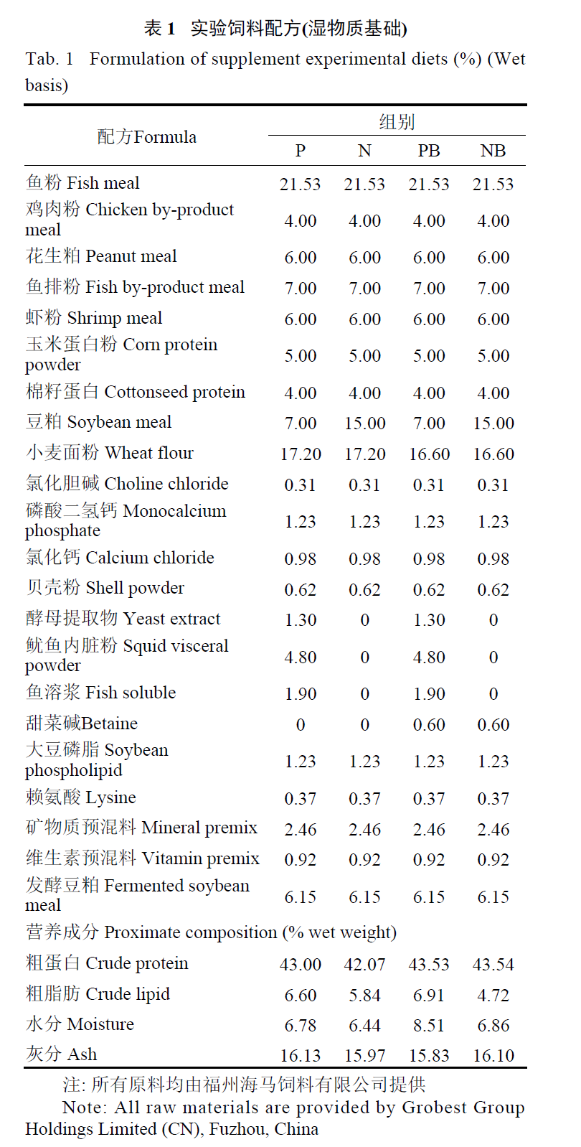

1.2 实验虾和饲养

凡纳滨对虾幼虾从广东恒兴饲料实业有限公司(中国湛江)种苗基地获得,用商业饲料饲养一周,以适应实验条件。试验选用480尾健康、均匀的初始体重(0.70±0.00)g对虾,随机分为4组,每组4个重复(300L玻璃纤维桶),每个重复30尾虾。每天7点、12点、17:00和21:00投喂4次,饵料重量为对虾体重的5%—10%,共喂养7周。在前4周,投喂直径为1.0 mm的饲料,在最后三周,投喂直径为1.5 mm的饲料。在实验过程中,每3—4天用二氧化氯消毒过的海水换掉桶内60%的水,以维持水质。每天测量水温和盐度,养殖期间分别为24—28°C和26‰—29‰。

1.3 取样及化学分析

饲养试验结束后,禁食24h,随后称重计数。从每个重复中随机选取5尾虾,剥去外壳和头尾,置于−20°C的冰箱中保存,用于分析肌肉成分。使用1mL注射器从围心腔中抽取5尾虾的血淋巴,然后在4°C条件下下离心(4000r/min)10min。收集上清液并置于−80°C下保存。每个重复取2尾虾的肝胰腺和肠,置于RNAlater中,−80°C放置保存,用于实时荧光定量。每个重复取2尾虾的肝胰腺,置于−80°C保存,用于酶活分析。

按标准方法[33]测定饲料和肌肉样品的水分、粗蛋白质、粗脂肪和灰分含量。水分通过105°C烘干法测定,粗蛋白质含量用杜马斯定氮仪(Kjel-tecTM 8400,瑞典)测定;粗脂肪含量采用XT15脂肪仪(Ankom, USA)测定,粗灰分含量利用马弗炉于550°C下灰化6h测定。

血淋巴中总蛋白(TP)、高密度脂蛋白胆固醇(HDL-C)、低密度脂蛋白胆固醇(LDL-C)甘油三酯(TG)、总胆固醇(T-CHO)和丙二醛(MDA)的含量,以及肝胰腺中的丙二醛含量、总一氧化氮合酶(T-NOS)、总抗氧化能力(T-AOC)和总超氧化物歧化酶(T-SOD)酶活均采用南京建成生物工程研究所生产的试剂盒进行测定,按照试剂盒的说明书方法进行操作。

使用TransZol Up Plus RNA试剂盒(TransGen,中国)提取肝胰腺和肠道中的RNA。琼脂糖凝胶电泳和分光光度分析(Nanodrop 2000)用于评估RNA质量和浓度。根据制造商(Takara,日本)的说明,使用PrimeScript™RT-PCR试剂盒进行cDNA合成。实时荧光PCR用LightCycler 480(Roche Diagnostics,Switzerland)进行测定,反应体积10μL,包含5μL的SYBR®Green Pro Taq HS、1μL的cDNA、0.4μL的正向和反向引物,以及3.2μL灭菌双蒸水。反应中每个样品3个重复。PCR的反应条件为:95°C2min,40个反应循环(95°C 15s,60°C 15s,72°C 20s),随后进行融解曲线分析并冷却到4°C。根据我们对内参基因评价的初步实验结果,以基因延伸因子1α(ef-1α)为内参基因,相对基因表达用2–ΔΔCT法[34]进行分析。所有引物均使用PrimerQuest工具(Nation-al Center for Biotechnology Information,USA)设计,引物序列如表2所示。

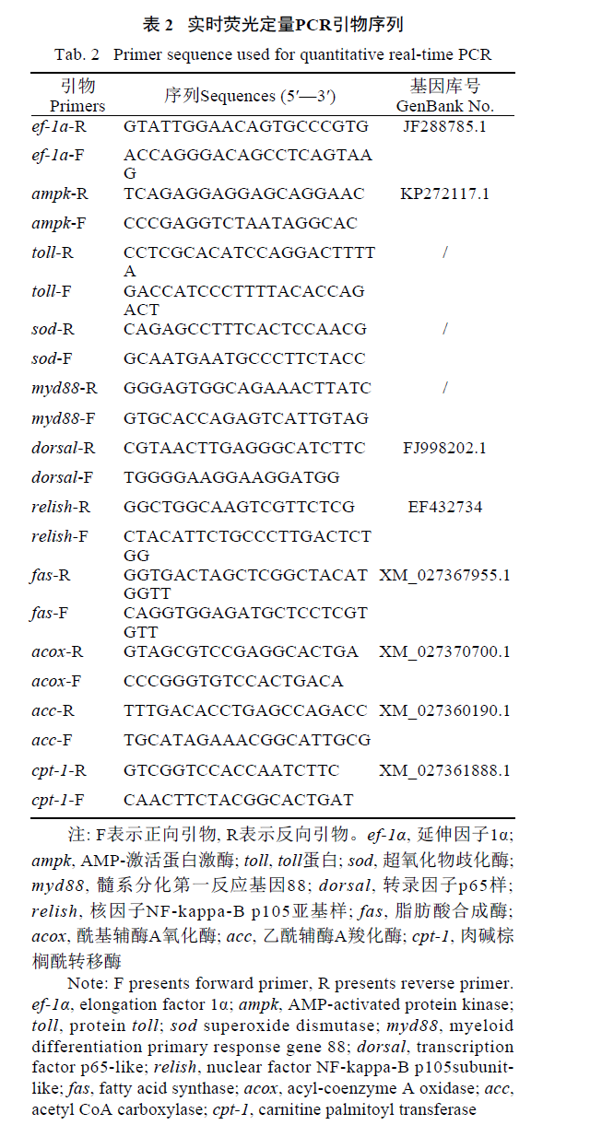

1.4 计算公式及统计分析

本研究结果以均值±标准误(SEM)表示。采用双因素方差分析(Two-Way Anova),*P*<0.05代表有显著性差异。终末体质量(Final body weight, FBW)、成活率(Survival rate, SR%)、饲料系数(Feed con-version ratio, FCR)、增重率(Weight gain, WG)、特定生长率(Specific growth rate, SGR)和摄食量(Feedintake, FI)等指标的计算公式如下:

成活率(SR,%)=100×试验结束时虾数量/试验开始时虾数量;

增重率(WG,%)=100×[终末体质量(g)−初始体质量(g)]/初始体质量(g);

饲料系数(FCR)=摄食饲料干物质质量×100%/(终末体质量−初始体质量);

特定生长率(SGR,%)=100×[ln平均终末体质量(g)−ln平均初始体质量(g)/实验天数(D)];

摄食量(FI,g)=饲料摄食总量(g)/虾数量×100%。

2 结果

2.1 生长性能和饲料利用

生长性能和饲料利用见表3。原料型复合诱食剂对对虾的SR、FBW、FI、FCR、WG和SGR无显著影响(*P*>0.05)。甜菜碱显著降低了对虾的FI(P<0.05);对SR、FBW、FCR、WG和SGR无显著影响(*P*>0.05)。原料型复合诱食剂与甜菜碱的互作作用对对虾的FCR有显著影响(*P*<0.05),对对虾的SR、FBW、FCR、WG和SGR无显著影响(*P*>0.05)。

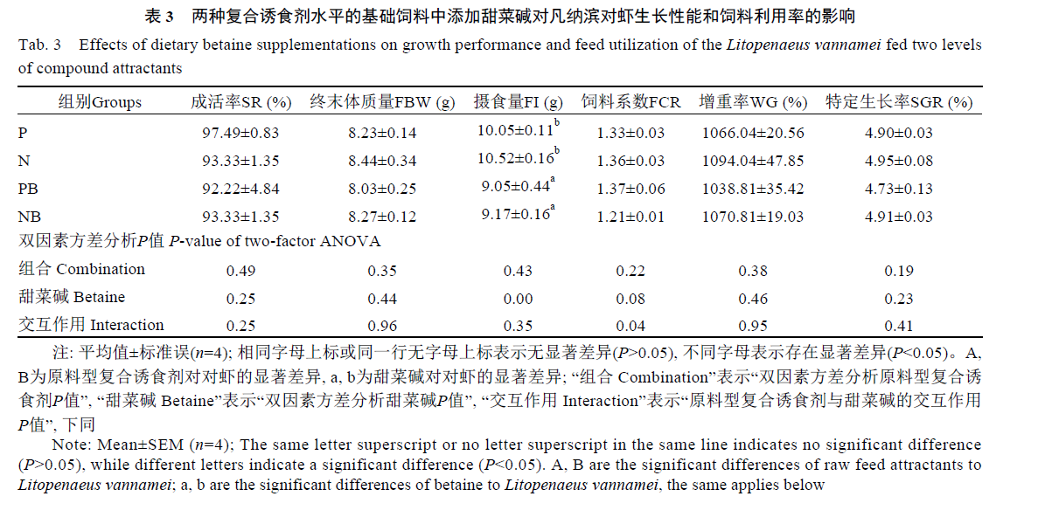

2.2 肌肉成分

肌肉成分见表4。原料型复合诱食剂对肌肉水分、灰分、粗脂肪和粗蛋白质均无显著影响(*P*>0.05)。甜菜碱显著提高了对虾肌肉灰分含量(*P*<0.05),显著降低了肌肉粗脂肪含量(*P*<0.05),对水分和粗蛋白质含量无显著影响(*P*>0.05)。原料型复合诱食剂与甜菜碱的交互作用对肌肉的水分、灰分、粗脂肪和粗蛋白无显著影响(*P*>0.05)。

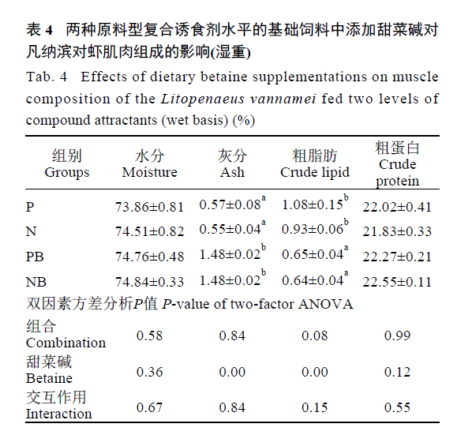

2.3 血淋巴生化指标

血淋巴生化指标见表5。原料型复合诱食剂对血淋巴生化指标无显著影响(*P*>0.05)。甜菜碱显著降低了血淋巴中LDL-C和MDA的水平(*P*<0.05);对HDL-C、T-CHO、TP和TG无显著影响(*P*>0.05)。原料型复合诱食剂与甜菜碱的交互作用对血淋巴生化指标无显著影响(*P*>0.05)。

2.4 肝胰腺酶活

肝胰腺酶活见表6。原料型复合诱食剂对肝胰腺酶活无显著影响(*P*>0.05)。甜菜碱显著降低了对虾肝胰腺一氧化氮合酶活性(*P*<0.05)。甜菜碱对对虾肝胰腺T-SOD、MDA和T-AOC活性无显著影响(*P*>0.05)。原料型复合诱食剂与甜菜碱的交互作用对T-NOS、T-SOD、MDA和T-AOC活性无显著影响(*P*>0.05)。

2.5 肝胰腺基因表达

肝胰腺脂质代谢及免疫相关基因表达如图1所示,原料型复合诱食剂显著上调了对虾肝胰腺fas和acc的表达量(*P*<0.05);对ampk、acox和cpt-1的表达量无显著影响(*P*>0.05)。甜菜碱显著上调了肝胰腺fas和acc的表达量(*P*<0.05),并且显著下调了ampk的表达量(*P*<0.05)。原料型复合诱食剂与甜菜碱的交互作用对ampk、acc和cpt-1的表达量有显著影响(*P*<0.05)。原料型复合诱食剂显著上调了对虾肝胰腺sod、dorsal和relish的表达量(*P*<0.05);对toll和myd88的表达量无显著影响(*P*>0.05)。甜菜碱显著上调了肝胰腺sod和dorsal的表达量(*P*<0.05),并且显著下调了myd88和relish的表达量(*P*<0.05);对toll的表达量无显著影响(*P*>0.05)。原料型复合诱食剂与甜菜碱的交互作用对sod、myd88和dorsal的表达量有显著影响(*P*<0.05),对toll和relish的表达量无显著影响(P>0.05)。

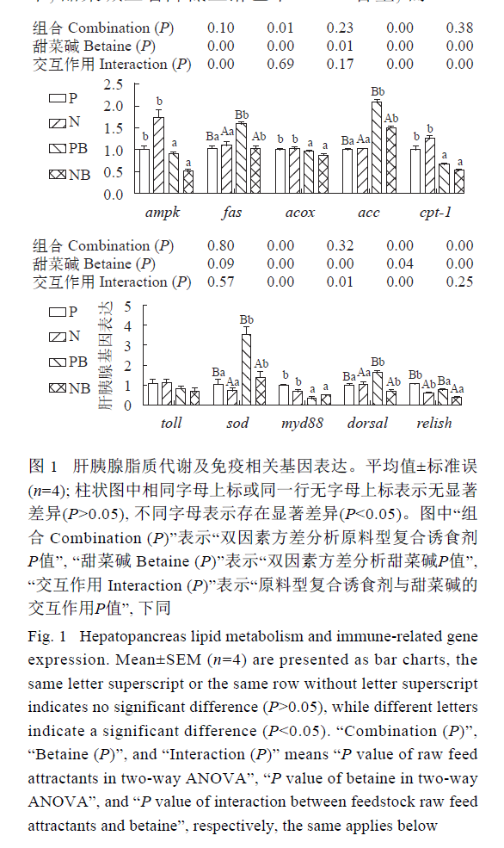

2.6 肠道免疫相关基因表达

肠道免疫相关基因表达如图2所示。原料型复合诱食剂添加组的toll和sod表达量显著高于未添加组(*P*<0.05),relish表达量显著低于未添加组(*P*<0.05);对dorsal表达量无显著影响(*P*>0.05)。甜菜碱添加组的sod表达量显著高于未添加组(*P*<0.05),toll显著低于未添加组(*P*<0.05);对relish和dorsal表达量无显著影响(*P*>0.05)。原料型复合诱食剂与甜菜碱的交互作用对toll、relish和sod表达量有显著影响(*P*<0.05),对dorsal的表达量无显著影响(*P*>0.05)。

文本

3 讨论

营养的摄入以及水生动物健康状况是影响其正常生长发育的重要因素。本实验研究中,原料型诱食剂添加组饲料(P,PB)与未添加组饲料(N,NB)的不同在于8%的原料型复合诱食剂被8%的豆粕替代,而原料型复合诱食剂对对虾的SR、FBW、FI、FCR、WG和SGR无显著影响。而饲料中添加0.6%甜菜碱显著降低对虾的FI, 对SR、FBW、FCR、WG和SGR无显著影响。已有研究表明,适宜的植物蛋白量替代鱼粉后对凡纳滨对虾幼虾的生长发育和采食量无不良影响[35,36]。此外, 当饲料配方中的动物蛋白含量并不低时,诱食剂的添加对水产动物的摄食和生长也无显著影响[37]。本实验配方中的豆粕替代原料型复合诱食剂对于凡纳滨对虾的生长和饲料利用并没有负面影响,可能是饲料配方中动物蛋白含量较高,已满足了对虾生长和摄食的需求。之前的研究表明,饲料中甜菜碱添加量为0.01%—0.075%时,凡纳滨对虾的FCR,SR、SGR和WG与未添加组无显著差异[20],饲料中添加量为0.2%就能使凡纳滨对虾获得很好的生长性能和饲料转化率;另外一个研究结果与我们相近,甜菜碱添加量达到0.5％时,对虾生长性能并没有明显改善,反而有所下降[38];也有研究表明甜菜碱添加量为4%时,凡纳滨对虾的FI、SR、SGR和FCR无显著变化[24]。然而,也有研究报道饲料中甜菜碱添加量(0.5%)和(0.8%)可显著提高罗氏沼虾(*Macro-brachium rosenbergii*)[28]和印度白对虾(*Fenneropen-aeus indicus*)[39]的存活率,饲料中5,10和15g/kg的甜菜碱添加量均可提高罗氏沼虾的增重、采食量和饲料利用率[21]。导致这些结果的原因可能是不同浓度的甜菜碱对不同养殖时期的不同物种刺激是不同的,从而使得水产动物对饲料的敏感度不同[40]。本研究中,NB组对虾的FCR比其余3组低,可能饲料中添加0.6%的甜菜碱(P=0.08)有提高无原料型复合诱食剂添加组对虾的饲料利用率的趋势。

肌肉粗脂肪是虾类品质的重要指标。本研究中,甜菜碱降低了对虾肌肉的脂质含量,提高了对虾肌肉的灰分。与我们的研究结果相似,饲料中添加0.5%的甜菜碱可显著降低罗氏沼虾肌肉的粗脂肪含量[28]。脂质代谢是生命活动的重要代谢途径,肝脏中脂质的合成和分解的动态平衡是其健康的重要保证。脂肪酸合成的关键在于脂肪酸合成酶(fas)催化乙酰辅酶A转化为丙二酰辅酶A,乙酰辅酶A羧化酶(acc)进一步催化长链脂肪酸的合成[41],酰基辅酶A氧化酶(acox)将长支链脂肪酸氧化成短链脂肪酸,且通过氧化胆汁酸的辅酶A酯中间体,催化胆固醇转化为胆汁酸。当机体的能量较低时,ampk可以调控促进分解脂质的过程,增加ATP合成,从而维持机体能量平衡[42]。肉碱棕榈酰转移酶(cpt-1)则是脂肪酸分解的重要酶,催化脂酰辅酶A进入线粒体基质彻底分解产生能量[43]。本研究中,饲料中添加原料型复合诱食剂或甜菜碱均显著上调了fas和acc的表达量,饲料中添加甜菜碱下调ampk、acox和cpt-1的表达量。添加原料型诱食剂可能会倾向于增加对虾脂肪合成,肌肉粗脂肪也呈现出类似的结果,添加原料型诱食剂后对虾肌肉粗脂肪有增加的趋势(P=0.08)。结合肌肉粗脂肪结果,饲料中添加甜菜碱可能增强了脂肪分解供能。而生物体的脂质代谢平衡是正常生命活动的保证,当脂质分解活动到达某一程度时,机体会负反馈抑制脂质分解,促进脂质合成,以保持脂质代谢平衡[41]。因而饲料中添加甜菜碱使脂肪酸合成相关基因上调可能是生物体内的脂肪分解已经到达正常范围的最大限度,从而使得脂肪酸合成反弹性增加。尽管甜菜碱在对虾的脂质代谢机制方面的研究较少,但在陆生动物上有大量的相关报道, 如甜菜碱对大鼠[44]和小型猪[45]的降脂作用通过调节其脂质代谢机制达到,本研究也证实了甜菜碱对降低对虾肌肉脂肪含量,调节脂质代谢的功能,但具体的作用机制有待进一步研究。血淋巴生化指标可以在一定程度上反映水生动物代谢和健康状况,主要体现在水生动物的生理、营养和病理等方面[46,47]。LDL是血液循环中主要的胆固醇载体,它的生理功能是将胆固醇运送到细胞,HDL在胆固醇的逆向运输中起着关键作用,它的功能与LDL相反[16]。在本研究中,甜菜碱显著降低血淋巴中LDL-C含量,而HDL-C、TP、T-CHO和TG含量无显著变化,说明饲料中添加甜菜碱使得对虾将肝胰腺中胆固醇运送到细胞的频率降低,暗示虾体内脂质分解增强[48]。总之,饲料中添加甜菜碱有利于凡纳滨对虾脂质分解代谢。

超氧化物歧化酶(SOD)是生物体内重要的抗氧化酶,具有抗氧化和抗衰老的作用,其作用机理主要是清除对机体有害的超氧阴离子自由基(O2-)[49,50]。本研究中, 原料型复合诱食剂和甜菜碱均能显著上调对虾肝胰腺和肠道中sod表达量。MDA是多不饱和脂肪酸(PUFAs)的脂质过氧化分解产物,具有细胞毒性作用[5,51,52]。本实验中,饲料中添加甜菜碱可使虾的血淋巴中MDA含量显著降低。因此可以推断,饲料中添加原料型复合诱食剂或甜菜碱均有利于虾肝胰腺抗氧化基因的表达,从而提高虾的抗氧化能力[48]。此外,甜菜碱有利于虾的血淋巴中脂质的氧化代谢或过氧化代谢废物的清除[28]。一氧化氮合酶(NOS)催化产生一氧化氮(NO)杀死细菌和病毒毒素,从而提高虾的免疫力[53],然而,当细胞内的NOS的浓度过高时,可以对细胞产生毒害作用[54,55]。本研究中,饲料中添加甜菜碱显著降低肝胰腺中T-NOS活性,对T-SOD和T-AOC活性以及MDA含量无显著影响。已有研究表明,NO也能够和O2–作用生成过氧亚硝基(ONOO–),它的强氧化和硝基化作用能够氧化酶蛋白,使之硝基化并灭活酶活性,还可通过细胞膜扩散导致细胞的代谢功能紊乱,此外,病原体还能够产生一系列酶并利用抗氧化物和自由基清除剂等物质,以抵抗宿主的抗病反应[55]。在本研究中,尽管甜菜碱降低了T-NOS的活性,但对T-SOD和T-AOC活性以及MDA含量无显著影响,因而我们推测可能这种变化对对虾的健康并无影响。无脊椎动物被认为完全依赖它们的先天免疫来抵御病原体,因为它们缺乏适应性免疫[56]。toll是一种重要的先天免疫受体,在机体对病原体感染的免疫应答中起着至关重要的作用,它通过与受体复合物结合诱导nf-κb信号通路实现[57,58]。而myd88、relish和dorsal是nf-κb信号通路的主要组成部分,参与调节许多炎症反应,其中myd88又被认为是激活先天免疫toll通路下游信号的中心连接子[59—61]。在本研究中,原料型复合诱食剂显著上调虾肝胰腺中dorsal和relish以及肠道中的toll的表达量,显著下调肠道relish的表达量。这意味着饲料中添加复合诱食有利于提高虾肝胰腺的免疫相关基因的表达,从而增强对虾免疫反应。饲料中添加甜菜碱显著上调肝胰腺dorsal的表达量,显著下调myd88和rel-ish的表达量;同时显著下调肠道toll的表达量。可能饲料中添加甜菜碱也能够提高对虾的免疫反应能力[29]。

4 结论

本试验中,饲料中添加8%原料型复合诱食剂不影响凡纳滨对虾的生长性能、肌肉成分和血淋巴生化指标,但促进了凡纳滨对虾肝胰腺中免疫基因的表达;饲料中添加0.6%甜菜碱不影响凡纳滨对虾的生长性能,但显著降低了对虾肌肉粗脂肪的含量,促进对虾的抗氧化能力和脂质代谢,提高肠道免疫相关基因表达。原料型复合诱食剂与甜菜碱的交互作用对对虾的饲料系数、总一氧化氮合酶、脂质代谢相关基因和免疫相关基因有显著影响。

参考文献：略

原文刊登在《水生生物学报》，网络首发时间：2023-03-21 16:20:56

**配合饲料和冰鲜鱼对大口黑鲈生长和品质的影响**

邵俊杰1钟立强1朱昱璇2张世勇1万金娟1陈风蔚1张美琴1陈校辉1刘国兴1王明华1

(1.江苏省淡水水产研究所, 苏 南京210017; 2.生态环境部南京环境科学研究所, 国家环境保护农药环境评价与污染控制重点实验室, 苏 南京 210042)

**摘要:** 为探究不同来源饲料对大口黑鲈生长和肌肉品质的影响, 选取投喂配合饲料、冰鲜鱼、混合饲料(配合饲料与冰鲜鱼质量比为1:1)的大口黑鲈, 对其生长状况, 以及肌肉营养成分、颜色、持水力、质构特性和肌纤维特性进行分析。试验结果显示:冰鲜鱼组大口黑鲈的生长性能显著优于配合饲料组,混合饲料组介于两者之间, 但配合饲料组具有更低的饵料系数; 与其他组相比, 冰鲜鱼组肌肉的粗脂肪含量更高(*P*<0.05);冰鲜鱼组肌肉的红度值(*a*\*)最高(6.51±1.10), 黄度值(*b*\*)最低(4.81±0.69); 配合饲料组离心损失率、失水率显著高于冰鲜鱼组(*P*<0.05), 且其熟肉率仅73.15%, 显著低于混合饲料组(78.04%)和冰鲜鱼组(77.81%)(*P*<0.05); 冰鲜鱼组大口黑鲈肌肉的硬度、咀嚼性均显著高于配合饲料组和混合饲料组(*P*<0.05);与配合饲料组相比, 冰鲜鱼组和混合饲料组大口黑鲈肌纤维直径更小、密度更高。试验结果表明, 在本试验条件下, 冰鲜鱼更利于大口黑鲈的生长和肌肉品质的提高, 但配合饲料组的饵料系数更低, 饲料利用率更高。因此, 建议从冰鲜鱼的营养组成、大口黑鲈的营养需求和生理特征等角度, 深入开展大口黑鲈配合饲料的研发, 以降低对冰鲜鱼的依赖, 促进大口黑鲈产业持续健康发展。

**关键词:** 大口黑鲈; 配合饲料; 冰鲜鱼; 生长特性; 肌肉品质

**Effects of Formulated Feed and Chilled Trash Fish on Growth Performance and Meat Quality of Largemouth Bass *Micropterus salmoides***

SHAO Junjie1 ZHONG Liqiang1 ZHU Yuxuan2 ZHANG Shiyong1 WAN Jinjuan1 CHEN Fengwei1

*(1.Freshwater Fisheries Research Institute of Jiangsu Province,Nanjing 210017, China: 2.Key Laboratory of Pesticide Environmental Assessment and Pollution Control,Nanjing Institute of Environmental Sciences,Ministry of Ecology and Environment,Nanjing 210042,China)*

**Abstract:** To study the effects of different origins of feed on growth and meat quality of largemouth bass *Micropterus salmoides*,the growth performance,and muscular nutritional composition,colour,water-holding capacity,texture and myofibril characteristics were evaluated in largemouth bass fed with formulated feed,chilled trash fish and mixed feed (the mass ratio of formulated feed and trash fish at 1 : 1).The results showed that the fish in the chilled trash fish group behaved significantly better than formulated feed group on growth,and the growth performance of the fish in the mixed feed group was between the above 2 groups.However, the fish in the formulated feed group exhibited a lower feed conversion ratio.In comparison with formulated feed and mixed feed groups,the fish in the chilled trash fish group exhibited highest content of crude fat (*P*<0.05).The highest values of redness (*a*\*) (6.51士1.10) and the lowest yellow-ness (*b*\*) (4.81士0.69) were obtained in the chilled trash fish group.The centrifugal loss and liquid loss were significantly higher in formulated feed group than those fed with chilled trash fish (*P*<0.05).Mean-while,the cooked rate(73.15%) was significantly lower in the fish in the formulated group than that in the mixed feed group(78.04%) and chilled trash fish group(77.81%)(*P*<0.05).In terms of the texture profile,the hardness and chewiness in the chilled trash fish group were enhanced significantly (*P*<0.05).Additionally,compared with formulated feed group,the muscle fibers in chilled trash fish and mixed feed groups had the characteristics of smaller diameter and higher density.In conclusion,under given conditions,chilled trash fish was more appropriate to improve the growth and muscle quality of largemouth bass compared with formulated feed,but the fish in the formulated feed group had lower feed conversion ratio and higher feed utilization rate.Therefore, in order to reduce the dependence on chilled trash fish and promote the sustainable and healthy development of largemouth bass culture, the further studies and developments of formulated feed need to be considered from nutritional composition of chilled trash fish,nutritional requirements and physiological characteristics of largemouth bass.

Key words: *Micropterus salmoides*; formulated feed; trash fish; growth performance; muscle quality

大口黑鲈(*Micropterus salmoides*)属硬骨鱼纲鲈形目太阳鱼科,是一种抗病力强、适温较广、生长迅速、经济价值较高的肉食性鱼类, 原产美国加利福尼亚州密西西比河水系, 20 世纪 80 年代引入我国。大口黑鲈肉质鲜美, 营养价值高,备受消费者青睐, 2019年我国淡水鲈鱼养殖总产量达47.78万t, 集中分布在广东、江苏、浙江、江西、四川、福建6省份[1]。目前国内大口黑鲈养殖投喂的饲料仍以冰鲜杂鱼为主, 而配合饲料由于成本过高、养殖效果不理想,仅在养殖过程中配合少量使用。随着养殖规模的不断扩大, 冰鲜鱼资源锐减, 并且冰鲜鱼饵料转化率低, 加重环境污染和病害, 严重制约了大口黑鲈养殖业绿色健康发展。配合饲料能有效平衡和提高饲料的营养价值, 提高转化率, 降低营养物质在水中的溶失程度,减少病害发生,是环境友好型的养殖方式[2]。因此, 加强对大口黑鲈营养需求的研究, 研发优质配合饲料,降低生产成本, 对促进大口黑鲈养殖业的持续健康发展具有重要意义。近年来, 对大口黑鲈的研究主要集中在营养需求、养殖模式、肠道健康等方面[2-6], 关于比较配合饲料和冰鲜鱼对大口黑鲈生长、加工特性影响的研究较少。笔者分别用配合饲料、冰鲜鱼、混合饲料(配合饲料与冰鲜鱼质量比为 1:1)饲养大口黑鲈, 分析大口黑鲈的生长特性和肌肉品质差异, 旨在为大口黑鲈健康高效养殖和配合饲料研发提供科学依据。

1 材料与方法

1.1 试验材料

试验用冰鲜鱼为鲢(*Hypophthalmichthys molitrix*), 购自南京农贸市场, 用绞肉机绞碎, 于-20℃冰箱中冻藏备用。配合饲料为大口黑鲈专用商品配合饲料,主要原料为优质鱼粉、豆粕、乌贼膏、花生饼、玉米蛋白粉、高筋面粉、鱼油、磷酸二氢钙、大豆磷脂、碳酸钙、食盐、复合维生素、微量元素等。饲料营养成分见表1。

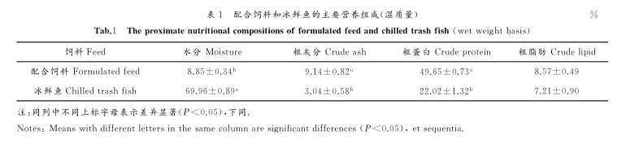

1.2 饲养管理

试验用大口黑鲈来自江苏省淡水水产研究所浦口试验基地。大口黑鲈是肉食性鱼类,试验前须进行驯食[7], 过程如下:冰鲜鱼(1d)→3/4冰鲜鱼＋1/4配合饲料(2d)→1/2冰鲜鱼＋1/2配合饲料(2d)→1/4 冰鲜鱼＋3/4 配合饲料(2d)→配合饲料, 以连续 5d 投喂的配合饲料被大口黑鲈全部摄食, 池塘水面无饲料残留, 作为驯食完成的信号。

试验于 4m×4m×1m 水泥池中进行。将随机挑选的 360 尾体格健壮、规格统一的大口黑鲈分为 3组, 每组设3个平行, 共9个试验池, 每个水泥池放鱼40 尾, 分别投喂配合饲料、冰鲜鱼、混合饲料(配合饲料与冰鲜鱼质量比为 1:1), 每日 8:30和16:30投喂, 以鱼群不摄食作为停食信号, 养殖90d。其间, 每周换水清污1次, 每日增氧12h, 保持水中溶解氧质量浓度7～9mg/L, 氨氮质量浓度低于 0.30mg/L , 亚硝态氮质量浓度低于0.05mg／L, pH7.1～7.5, 水温 25～30℃。

1.3 指标测定

养殖结束后, 停食 24h, 从每个水泥池随机选取健康大口黑鲈6尾, 共计54尾(3个处理组各18尾)。先测定大口黑鲈的体质量和体长, 然后将鱼体解剖, 称量内脏、肝胰脏质量, 最后取鱼体背部上方肌肉, 进行肌肉中常规营养成分、颜色、持水力、质构特性和肌纤维特性等指标的测定。

1.3.1 生长测定

ωWGR=(mt-m0)/m0×100%

RSG=(lnmt-lnm0)/t×100%

ωVSI=mg/mt×100%

ωHSI=ml/mt×100%

CF=mt/L3×100%

RFI=mf／(mt-m0)

式中,ωWGR 为质量增加率(%), m0 为初始平均体质量(g), mt 为终末平均体质量(g),RSG 为特定生长率(%/d),t为饲养时间(d),ωVSI 为脏体指数(%),mg 为内脏质量(g),ωHSI 为肝体指数(%),ml 为肝脏质量(g),CF 为肥满度,L为鱼体长(cm),RFI 为饵料系数,mf 为总摄食饲料的干质量(g)。

1.3.2 常规营养组成测定

配合饲料营养组成测定:水分含量参照 GB/T6435—2014 《饲料中水分的测定》[8]中的直接干燥法测定;粗灰分含量参照 GB/T 6438—2007 《饲料中粗灰分的测定》[9]中的方法测定;粗蛋白含量参照 GB/T 6432—2018 《饲料中粗蛋白的测定 凯氏定氮法》[10]中的方法测定;粗脂肪含量参照GB/T6433—2006 《饲料中粗脂肪的测定》[11]中的方法测定。

肌肉营养组成测定:水分含量参照 GB 5009.3—2016 《食品安全国家标准 食品中水分的测定》[12]中的常压干燥法测定;灰分含量参照 GB 5009.4—2016 《食品安全国家标准 食品中灰分的测定》[13]中的方法测定;蛋白质含量参照 GB 5009.5—2016 《食品安全国家标准 食品中蛋白质的测定》[14]中的凯氏定氮法测定;脂肪含量参照 GB 5009.6—2016《食品安全国家标准 食品中脂肪的测定》[15]中的索氏抽提法测定。

1.3.3 肌肉颜色测定

参照文献[16]的方法,使用美能达色差计 CR-400(日本 Konica公司)测定肌肉颜色。测定前使用CR-A43 校准白板进行校正。L*表示亮度值;a*表示红绿值,正值为红度值,负值为绿度值;b*表示黄蓝值,正值为黄度值,负值为蓝度值。数值越大,肌肉越偏向相应颜色。

1.3.4 肌肉持水力测定

肌肉持水力测定参数包括离心损失率、失水率、贮存损失、冷冻渗出率和熟肉率,检测方法参照文献[16]。离心损失率:将 10g 肌肉在 4℃下 13000r/min (离心半径 8cm)离心 15min ,称量质量,以离心损失质量占离心前质量的百分比为离心损失率;失水率:将 15g 肌肉放在 72℃ 水浴锅中煮 30min 后冷却,称量质量,以煮后损失质量占煮前质量的百分比为失水率;贮存损失率:将10g 肌肉放进自封袋中,在4℃贮存24h后称量质量,以贮存损失质量占贮存前质量的百分比为贮存损失率;冷冻渗出率:将10g 肌肉放进自封袋中,在-20℃ 冻存 24h 后称量质量,以冷冻减少质量占冷冻前质量的百分比为冷冻渗出率;熟肉率:将10g 肌肉放在蒸格上蒸 15min ,冷却后称量质量,以蒸后质量占蒸前质量的百分比为熟肉率。

1.3.5 肌肉质构测定

取1.0cm×1.0cm×1.0cm 大小的大口黑鲈背部肌肉,使用 TA.XT.Plus型物性测试仪(英国Stable Micro System 公司),对样品进行 2 次压缩,进行质构剖面分析(TPA)。测试条件:探头型号为P/50;测前速度为 1.0mm/s,测中速度为 2.0mm／s;测后速度为 5.0mm/s;压缩比为 70%;2 次下压间隔时间为 5s;负载类型为 Auto-5g。

1.3.6 肌纤维特性测定

取规格5mm×5mm×5mm 的大口黑鲈背部肌肉,测定方法参照文献[17]。浸入固定液[V(冰醋酸):V(甲醛):V(饱和苦味酸)=1:5:15]中固定,采用组织学石蜡切片技术和苏木素-伊红染色,用正置荧光显微镜观察肌纤维结构,使用 Caseviewer 软件对肌纤维图像进行肌纤维直径及密度测量。

1.4 数据分析

使用SAS 9.2统计软件对数据进行方差分析,差异显著时进行邓肯多重比较,数据以平均值±标准差形式表示,*P*<0.05 表示差异显著。

2 结果与分析

2.1 配合饲料和冰鲜鱼对大口黑鲈生长性能的影响

不同类型饲料对大口黑鲈生长性能有显著影响(表2)。冰鲜鱼组大口黑鲈的终末体质量显著高于配合饲料组和混合饲料组(*P*<0.05),配合饲料组最低(*P*<0.05);3 个处理组的体长差异不显著(*P*>0.05);配合饲料组和混合饲料组的脏体指数、肝体指数差异不显著(*P*>0.05),但均显著高于冰鲜鱼组(*P*<0.05);配合饲料组肥满度最低(*P*<0.05),混合饲料组和冰鲜鱼组无显著差异 (*P*>0.05);3处理组大口黑鲈的质量增加率和特定生长率分 别 为 392.35%～561.41% 和 1.77%/d～2.10%/d,配合饲料组的质量增加率和特定生长率最低(*P*<0.05);冰鲜鱼组的质量增加率最高(*P*<0.05),其特定增长率与混合饲料组差异不显著(*P*＞0.05);配合饲料组饵料系数仅 1.64,显著低于冰鲜鱼组的 3.05(*P*<0.05)。

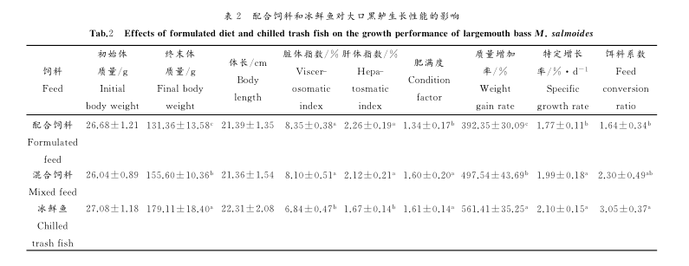

2.2 配合饲料和冰鲜鱼对大口黑鲈肌肉营养组成的影响

各处理组大口黑鲈肌肉的水分、灰分、粗蛋白含量均无显著差异(*P*>0.05);冰鲜鱼组的粗脂肪含量显著高于配合饲料组与混合饲料组(*P*<0.05)(表3)。

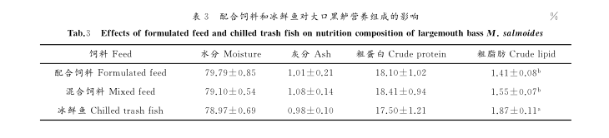

2.3 配合饲料和冰鲜鱼对大口黑鲈肌肉颜色的影响

各处理组大口黑鲈肌肉的 L*值无显著差异(*P*＞0.05);冰鲜鱼组 a*值显著高于配合饲料组(*P*<0.05),但与混合饲料组差异不显著(*P*>0.05);配合饲料组 b*值显著高于冰鲜鱼组(*P*<0.05)(表4)。

2.4 配合饲料和冰鲜鱼对大口黑鲈肌肉持水力的影响

配合饲料组、混合饲料组的离心损失率差异不显著(*P*>0.05),但均显著高于冰鲜鱼组(*P*<0.05);配合饲料组的失水率最高(*P*<0.05),混合饲料组和冰鲜鱼组差异不显著(*P*>0.05); 3处理组肌肉的贮存损失率和冷冻渗出率分别为1.68%～1.81%和2.90%～3.21% ,组间差异不显著(*P*>0.05);配合饲料组的熟肉率仅 73.15% ,显著低于混合饲料 组 (78.04%)和冰鲜鱼组(77.81%)(*P*<0.05)(表5)。

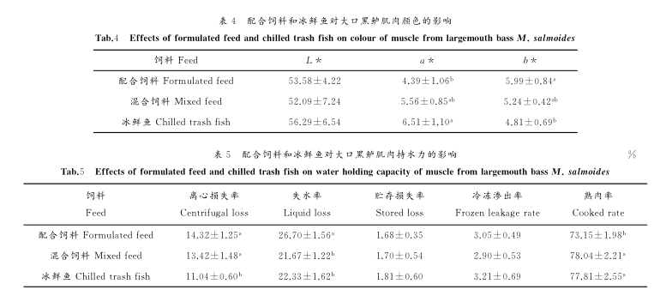

2.5 配合饲料和冰鲜鱼对大口黑鲈肌肉质构特性的影响

冰鲜鱼组大口黑鲈肌肉的硬度、咀嚼性显著高于配合饲料组和混合饲料组(*P*<0.05),其弹性与混合饲料组差异不显著(*P*>0.05),但显著高于配合饲料组(*P*<0.05);各处理组的内聚性约为 0.3,回复性约为 0.12 ,组间差异不显著(*P*>0.05)(表6)。

2.6 配合饲料和冰鲜鱼对大口黑鲈肌纤维特性的影响

3 个处理组肌纤维短径差异显著,冰鲜鱼组短径最小(*P*<0.05);冰鲜鱼组肌纤维长径与混合饲料组差异不显著(*P*>0.05),显著低于配合饲料组(*P*<0.05);各组间肌纤维密度无显著差异(*P*>0.05),冰鲜鱼组略高(表7)。

3 讨论

3.1 配合饲料和冰鲜鱼对大口黑鲈生长性能的影响

饲料是水产动物生长所需营养物质和能量的重要来源,饲料类型和质量对水产动物生长发育有显著影响[5]。本试验结果表明,与配合饲料组相比,冰鲜鱼组的终末体质量、肥满度、质量增加率和特定生长率更高,并且在配合饲料中添加冰鲜鱼可以较大幅度地提升大口黑鲈生长性能,与张丽等[18-19]分别在大口黑鲈和鳜(*Sinipercachuatsi*)中的研究结果一致。这可能是因为冰鲜鱼作为一种天然饲料,其蛋白质全部为动物性蛋白,适口性好,更易被肉食性鱼类大口黑鲈消化吸收,促进生长,而配合饲料中的蛋白质多为动植物复合蛋白,可能存在驯食不彻底、营养不足问题[20]。另有研究表明,配合饲料不仅会损坏大口黑鲈肝脏组织,降低肝脏蛋白酶活性,而且会导致肠道绒毛和杯状细胞减少,影响大口黑鲈的吸收消化功能,同样抑制大口黑鲈的生长速度[5]。肥满度是反映鱼类肥瘦程度的指标,3 个处理组大口黑鲈体长差异不显著,但冰鲜鱼组、混合饲料组的肥满度显著高于配合饲料组,说明冰鲜鱼组、混合饲料组的大口黑鲈体形更为肥满,配合饲料组体形偏修长。配合饲料组的脏体指数和肝体指数更高,是因配合饲料中淀粉含量较高,肉食性鱼类的肝脏及肠道中淀粉酶活性低[21-22], 对碳水化合物的利用能力差,在摄食高糖饲料后,容易引起蛋白消化或糖代谢障碍,导致脂肪在肝脏沉积。长期摄食一定碳水化合物含量的饲料会导致鱼肝脏体积增大,但随着饲料中碳水化合物含量的降低,肝体指数呈下降趋势[23],与本试验中配合饲料组、混合饲料、冰鲜鱼组的脏体指数和肝体指数依次降低的结果相一致。因此,冰鲜鱼模拟天然饵料,有利于提升大口黑鲈的生长性能,配合饲料不仅影响大口黑鲈的生长,而且易造成脏体比增大,影响商品鱼健康和降低可食比率。

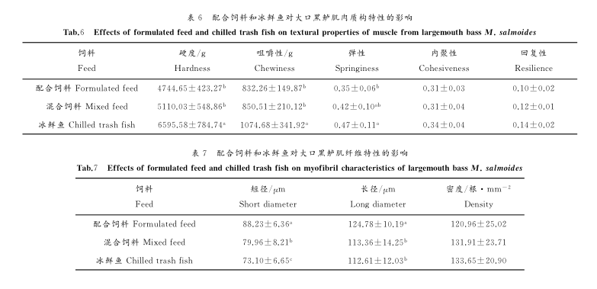

3.2 配合饲料和冰鲜鱼对大口黑鲈肌肉营养组成的影响

鱼体肌肉营养组成受到水环境、性别、鱼体规格等众多因素的影响,但其中饲料的影响最为显著。本试验中, 配合饲料的蛋白质水平显著高于冰鲜鱼,脂肪水平与冰鲜鱼差异不显著。然而,3个处理组肌肉的粗蛋白含量无显著差异,配合饲料组肌肉的脂肪含量却显著低于冰鲜鱼组。这可能是因为配合饲料中过高的蛋白质增加了大口黑鲈的氨排放量,引起蛋白质效率降低[24],并且机体多余的蛋白质代谢可能减缓大口黑鲈的生长速度[25]。脂肪含量与肌肉的嫩度、多汁性以及风味密切相关。在一定范围内,脂肪含量越高,品质越好。冰鲜鱼组肌肉的脂肪含量更高,可能是因为冰鲜鱼更适合大口黑鲈消化吸收,而配合饲料中的脂肪更多在肝脏中积累,引起肝体比增大。张丽等[18,26-27]在比较冰鲜鱼和配合饲料对大口黑鲈和牙鲆(*Paralichthysolivaceus*)营养成分影响的研究中同样发现,摄食冰鲜鱼的大口黑鲈和牙鲆肌肉中粗脂肪含量更高。因此,投喂配合饲料对大口黑鲈体成分没有明显的改善作用,投喂冰鲜鱼在一定程度上可以提高其脂肪含量。

3.3 配合饲料和冰鲜鱼对大口黑鲈肌肉颜色的影响

肌肉颜色是影响消费者购买欲望的重要因素,是肌肉品质优劣的重要感官评价指标之一。本试验中,冰鲜鱼组肌肉红度值最高,黄度值最低,色泽更加鲜艳。肌肉红度受其抗脂肪氧化能力的影响。丛林梅[28]研究发现,摄食冰鲜杂鱼的珍珠龙胆石斑鱼(*Epinephelus fuscoguttatus♀*×*E.lanceolatus♂*)的抗氧化能力显著高于摄食商品饲料的珍珠龙胆石斑鱼,并且珍珠龙胆石斑鱼脂肪含量在一定范围内的升高可以提升其抗氧化能力。因此推测,冰鲜鱼组肌肉中更高的脂肪含量有利于红度的增强。配合饲料中的玉米蛋白粉中富含叶黄素类色素(黄体素、玉米黄质和隐黄质等),是引起鱼肌肉颜色变黄的重要原因[29]。因此,冰鲜鱼更有利于大口黑鲈肌肉颜色的改善,而如何优化配合饲料中色素种类以提高商品鱼接受度还需进一步研究。

3.4 配合饲料和冰鲜鱼对大口黑鲈肌肉持水力的影响

持水力是指肌肉受到外力作用(加压、加热、冷冻、解冻、分割等)时保持水分的能力,是反映肌肉食用品质和经济价值的重要指标[30]。肌肉持水力与离心损失率、失水率、贮藏损失率、冷冻渗出率负相关,与熟肉率正相关[16]。本试验中,冰鲜鱼组肌肉持水力最高,其次是混合饲料组,配合饲料组最低。这与豆粕替代100%鱼粉显著降低建鲤(*Cyprinus carpio var.jian*)[31]肌肉持水力、蚕豆降低异育银鲫(*Carassius auratus gibelio*)[32]肌肉持水力的结果一致,说明与动物蛋白源相比,植物蛋白源对鱼肉保水性可能存在负面影响,但其中机制尚待研究。因此,投喂冰鲜鱼可以提高大口黑鲈肌肉持水力,有利于减缓蛋白质降解以及可溶性蛋白和风味物质的流失,延长产品货架期。

3.5 配合饲料和冰鲜鱼对大口黑鲈肌肉质构特性的影响

质构剖面分析是目前常用的能够全面客观描述肌肉品质的方法之一, 运用探头对肌肉进行两次压缩, 拟食物咀嚼过程,得到能够反映肌肉质构特性的一系列参数, 括硬度、咀嚼性、弹性、恢复性、凝聚性等[33]。本试验中,冰鲜鱼组肌肉的硬度、咀嚼性、弹性显著高于配合饲料组,混合饲料组介于两者之间。质构特性与营养指标存在一定的相关性[16]。笔者发现,硬度随着脂肪含量增加而增强,这与丛林梅等[28,34]的研究结果一致。咀嚼性体现食物咀嚼到可吞咽时做的功的大小,是硬度、弹性和内聚性好坏的综合结果。冰鲜鱼组大口黑鲈肌肉的硬度大、弹性高,肌肉细胞间结合能力强, 此肌纤维断裂所需的形变大,肉质韧性好,咀嚼性高。

3.6 配合饲料和冰鲜鱼对大口黑鲈肌纤维特性的影响

肌纤维即肌细胞,是构成肌肉的基本单位。肌纤维的组织结构对肌肉的嫩度、持水力、口感等有显著影响[35]。通常情况下,鱼肉硬度与肌纤维直径负相关,鱼肉硬度、咀嚼性与肌纤维密度正相关。因此,鱼肉肌纤维直径越小,密度越大,肌肉的硬度、咀嚼性越高, 口感越好。本试验中,冰鲜鱼组的肌纤维直径显著低于配合饲料组,肌纤维密度比配合饲料组高10.49%。与前文冰鲜鱼组肌肉表现的高硬度、高咀嚼性的质构特性相符。另外,较高的肌纤维密度说明冰鲜鱼组的肌纤维间隙小,排列紧密,能够束缚更多的水分子,有利于提高肌肉持水力,与前文持水力结果一致。肌纤维直径与营养水平存在一定的相关性,营养不足或过剩都会显著影响肌纤维生长[35]。Johnston等[36-37]研究了饲料中蛋白质水平对大西洋鲑(*Salmo* *salar*)和金头鲷(*Sparus aurata*)肌纤维特性的影响,发现低蛋白质水平会引起大西洋鲑和金头鲷肌肉肌纤维密度增大,肌纤维直径变小。本试验中,冰鲜鱼的蛋白质水平显著低于配合饲料。因此,推测冰鲜鱼的蛋白质水平有利于大口黑鲈肌纤维特性的增强。

4 结论

冰鲜鱼作为天然饵料,与配合饲料相比,能更好地促进大口黑鲈的生长,提高肌肉的嫩度、质构特性和肌纤维特性等,并且配合饲料中添加一定比例的冰鲜鱼可改善大口黑鲈的生长性能和肌肉品质。然而,冰鲜鱼的利用率明显低于配合饲料。综合考虑,今后可根据冰鲜鱼营养组成和大口黑鲈代谢特性,合理调整饲料配方,优化生产工艺,研发出优质高效配合饲料,逐步降低对冰鲜鱼的依赖,促进大口黑鲈养殖业与加工业的健康发展。

参考文献:略

原文刊登在《水产科学》